ПРАВИТЕЛЬСТВО РОССИЙСКОЙ ФЕДЕРАЦИИ
ФЕДЕРАЛЬНОЕ ГОСУДАРСТВЕННОЕ БЮДЖЕТНОЕ ОБРАЗОВАТЕЛЬНОЕ УЧРЕЖДЕНИЕ ВЫСШЕГО ПРОФЕССИОНАЛЬНОГО ОБРАЗОВАНИЯ
«САНКТ-ПЕТЕРБУРГСКИЙ ГОСУДАРСТВЕННЫЙ УНИВЕРСИТЕТ»
(СПбГУ)
Институт Наук о Земле
Кафедра геологии месторождений полезных ископаемых

Бадридинов Рустам Валерикович
«Особенности вещественного состава руд и метасоматитов в Космозерской зоне складчато-разрывных дислокаций (Республика Карелия)»
Магистерская диссертация
по направлению 05.04.01 «Геология»

Научный руководитель: ст. преп. кафедры ГМПИ А.П. Бороздин
____________________
«___» __________ 2016

Заведующий кафедрой: к.г-м.н., доцент. И. А. Алексеев
____________________
«___» __________ 2016

Санкт-Петербург
2016
Оглавление
Введение 3
Глава 1. Методика работы 6
Глава 2. Геологическое строение Онежского прогиба 8
2.1 История предшествующих исследований 9
2.2 Тектоническое районирование 10
2.3 Стратиграфия 12
2.4 Магматизм 19
2.5 Метаморфизм и эпигенетические изменения 20
2.6 Полезные ископаемые 21
Глава 3. Геолого-петрографическая характеристика участка 24
3.1 Геологическое строение участка 24
3.2. Минералого-петрографическая характеристика пород по скважине С-4811. 27
3.3. Минералого-петрографическая характеристика пород по скважине C-4813. 37
3.4 Выводы 53
Глава 4. Минеральные парагенезисы и последовательность образования рудных минералов 55
4.1 Скважина С-4813 55
4.2 Скважина С-4811 67
4.3 Определение химического возраста урановой минерализации 77
Глава 5. Геохимические особенности месторождения Космозерское. 80
5.1 Корреляционный анализ 82
5.2 Факторный анализ 87
Глава 6. Минеральный баланс руд по участкам работ 93
Выводы 97
Список использованной литературы 98

Введение
Месторождение Космозерское, принадлежит к группе месторождений и проявлений Святухинско-Космозерской зоны СРД. Оно расположено в 4,5 км севернее пос. Великая Губа и, в 14 км к юго-западу от однотипного и наиболее изученного в районе месторождения Средняя Падма. Эти месторождения были открыты в 1980-х г. при проведении поисково-картировочных работ на уран, вначале изучались как урановые, а затем были переоценены как комплексные уран-благороднометально-ванадиевые. (Волков и др., 1997; Онежская …, 2011)
Актуальность темы
Онежский рудный район один из наиболее приоритетных, для развития геологоразведочных работ на уран и сопутствующие полезные компоненты. Ванадий, главный компонент комплексных руд Онежского района (среднее содержание до 2,7%), востребован промышленностью в связи с запланированным значительным ростом (в 2-3 раза) производства низколегированных трубных и рельсовых сталей. Попутное извлечение из руд, золота и платиноидов, повышает экономические показатели освоения изученных месторождений.
Технологическими экспериментами, проведенными в ВИМСе и ВНИИХТе, доказана принципиальная возможность эффективного извлечения из руд всего комплекса полезных компонентов. Но руды Космозёрского месторождения более контрастны, и не смотря на широкую изученность Космозёрского месторождения, сравнение особенностей и характеристики вещественного состава руд исследователями не проводилось. Это обстоятельство и определило цели и задачи данного исследования.
Цель моей работы: Сравнение особенностей вещественного состава руд и околорудных метасоматитов Святухинско-Космозерской зоны дислокаций, в зависимости от стратиграфического уровня (на примере скважин С-4811 и С-4813).
Для достижения данной цели решались следующие задачи:
- Сбор и обобщение опубликованных и фондовых данных о геологическом строении Онежского прогиба в целом и особенностях структурно-стратиграфического положения уран-ванадиевых месторождений Святухинско-Космозерской зоны складчато-разрывных дислокаций (СРД).
- Изучение минерального состава и текстурно-структурных особенностей вмещающих пород, околорудных и рудных метасоматитов месторождения Космозерское.
- Макроскопическое изучение образцов, отобранных из керна скважины 4811 и скважины 4813.
- Минераграфическое изучение рудных препаратов с выделением парагенезисов и установлением общей последовательности образования минералов.
- Изучение особенностей химического состава минералов по данным ренгеноспектрального микроанализа.
- Изучение геохимических особенностей вмещающих пород, околорудных и рудных метасоматитов.
- Обобщение полученных результатов.
Фактический материал
Фактическим материалом для обеспечения магистерской диссертации были образцы керна скважины 4811 и 4813.
Всего было использовано 25 образцов, характеризующие первые 224 метра скважины 4811 и 40 образцов, характеризующие первые 299,8 метров скважины 4813. В ходе работы были использованы шлифы и аншлифы по выше перечисленным образцам. Всего было использовано около 80 шлифов, 8 прозрачно-полированных шлифов, сделано 2 аншлифа, а также 20 аншлифов были предоставлены моим научным руководителем Бороздиным А.П.
Кроме каменного материалы были использованы полевые дневники Полеховского Ю.С. и Тарасовой И.П. за 1989 год. Результаты геохимии образцов керна по обоим скважинам были предоставлены Бороздиным А.П.
В заключение вводной части хотелось бы выразить благодарности людям, принявшим участие в осуществлении данной работы. Хочу выразить благодарность Бороздину А.П., моему научному руководителю за предоставление фактического материала и помощь в написании выпускной магистерской работы. Доценту кафедры ГМПИ Полеховскому Ю.С. за предоставленный первичный материал и всестороннюю помощь на всех этапах работы. Доценту кафедры ГМПИ Котовой И.К. за консультацию на первичном этапе работы. Инженеру кафедры ГМПИ Тарасовой И.П. за помощь в минераграфических исследованиях, кроме того отдельное спасибо старшему преподавателю кафедры ГМПИ Корнееву С.И, доценту кафедры ГМПИ Петрову С.В. и доценту кафедры региональной геологии Войтенко В.Н., за техническую помощь и ценные советы. Сотрудникам ресурсного центра СПбГУ «Геомодель» за помощь в проведении микрозондового анализа. Я весьма признателен и благодарен моим коллегам Ковалю А., Канцельсону А., Сафай А., Бедеровой Л.Л., Низамову И.И. за помощь и поддержку в ходе написания работы.
Защищаемые положения
- Оруденение на участке Космозерского месторождение локализовано на различных стратиграфических уровнях: контакт алевролитов первой пачки нижней подсвиты заонежской свиты (Sn₁¹) и доломитов верхней подсвиты туломозерской свиты (Tl₂²), а так же контакт пестроцветных сланцев третьей пачки нижней подсвиты заонежской свиты (Sn₁³) и вулканитов средней подсвиты заонежской свиты (Sn₂). Особенности химического и от части минерального состава метасоматитов, а также последовательность формирования породообразующих и рудных минералов, свидетельствует о том, что оруденение различных уровней формировалось в ходе единой последовательности процессов.
- Руды в Космозерской зоне представлены как минимум двумя минеральными типами, при этом ведущие V-содержащие минералы этих типов руд, резко отличаются по своим химическим и физическим, а, следовательно, и технологическим свойствам. Это определяет необходимость проведения на участке месторождения работ по геолого-технологическому картированию.
- Одним из критериев определения технологического сорта руды, может стать положение рудного блока в разрезе рудовмещающих стратиграфических комплексов, а так же литолого-петрографические особенности пород протолита.

Глава 1. Методика работы
В ходе работы проводились следующие исследования и анализы:
- описанию керна скважины,
- изготовление аншлифов,
- минераграфические исследования с микроспектрофотометрией и миктротвердометрией,
- фотографирование шлифов и аншлифов,
- изучение шлифов, аншлифов и кассет,
- оптические исследования,
- парагенетический анализ,
- микрозондовый анализ.

Петрографические исследования шлифов проводились под поляризационным микроскопом МП-3 с объективами 8х, 20х и 40х.
В ходе работы было сделано несколько аншлифов. Один из аншлифов был сделан путём создания шайбы из эпоксидной смолы, смешанной с отвердителем, с включённым в неё исследуемым образцом с рудной минерализацией. Далее аншлифы были отшлифованны с использованием абразивов (карборунд) размером 14, 10, 5 мкм и отполированы с помощью алмазной пасты размерностью 1/0 мкм.
Минераграфические исследования проводились в рудном классе кафедры ГМПИ с использованием рудного микроскопа ПОЛАМ Р-312 с объективами 4,7х, 9х, 21х и 40х. Величина отражения измерялась на микроспектрофотометре МСФ-10. Микротвёрдость измерялась на микротвердометре ПМТ-3.
Фотографии и макрофотографии шлифов и аншлифов были получены в лаборатории рудной микроскопии с использованием сканера и электронная система получения графического изображения, включающую программу Micro-View 7.1.1.2, ЛОМО-Микросистемы. Так же, фотографии шлифов и аншлифов были получены с использованием микроскопа Leica с комплектом объективов 5х, 10х, 20х, 40х и системы получения фотографий в отражённом или проходящем свете.
Микрозондовые исследования проводились в ресурсном центре СПбГУ «Геомодель» на электронном микроскопе-микроанализаторе Hitachi S-3400N Данный прибор позволяет получать микрофоторгафии с градиентом цветов на основе атомарной плотности, а также проводить анализ содержания химических элементов. Определение химического состава минералов выполнялось с применением энергодисперсионного анализатора при ускоряющем напряжении 20 kV и рабочем расстоянии 10 мм. Расчет составов произведен методом ZAF-коррекции, эталоны – чистые металлы, оксиды, силикаты. Результаты представляют собой набор JPEG изображений и документ Microsoft Excel с результатами анализов.
Обработка геохимических данных проводилась в программе Statistica v. 7.0. Для начала исходные данные были сведены в единую таблицу. Затем для каждого элемента был проверен закон распределения. Далее проводился корреляционный и факторный анализы, а в конце интерпретация полученных результатов.
Перевод в цифровой вид с бумажных носителей производился с применением настольного сканера. Последующая векторизация, а также работа с векторными изображениями проводилась в CorelDraw Х5. Растровые изображения обрабатывались в программе Adobe Photoshop CS 5. Работа с электронными таблицами проводилась в программе Microsoft Excel 2007, а с текстами в программе Microsoft Word 2007.

Глава 2. Геологическое строение Онежского прогиба
Изучаемое месторождение расположено на Заонежском полуострове в пределах Карельского мегаблока (рис. 1).
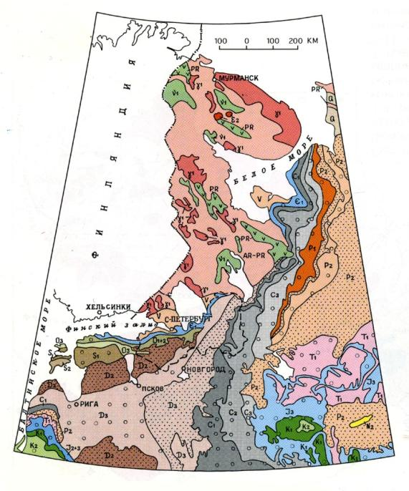
Рис. 1. Геологическая карта северо-запада России размещения (Киселёв и др., 1997)

Заонежский полуостров является частью Онежского прогиба, в котором принимают участие все основные стратиграфические подразделения карельского комплекса. На рис. 2 представлена схема геологического строения Онежского прогиба.

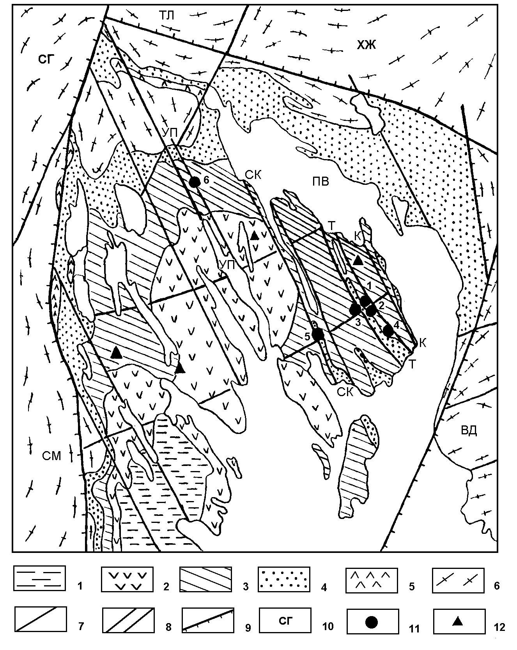
Рис. 2 Схема геологического строения Онежского прогиба (Геологическое строение…, 1997)
Условные обозначения: 1 - 5 - карельский (нижнепротерозойский) структурный этаж: 1 - вепсий, 2 - людиковий (суйсарская свита), 3 - людиковий (заонежская свита), 4 - ятулий, 5 - сумий-сариолий; 6 - архейский структурный этаж; 7 - разломы; 8 - зоны складчато-разрывных дислокаций: УП - Уницко- Пигмозерская, СК - Святухинско-Космозерская, Т - Тамбицкая, К - Кузарандовская; 9 - межблоковые глубинные разломы; 10 - названия блоков: СГ—Сегозерский, СМ — Сямозерский, ТЛ - Телекинский, ХЖ - Хижозерский, ПВ - Повенецкий, ВД - Водлозерский; 11 - месторождения комплексных руд: 1 - Средняя Падма, 2 - Верхняя Падма, 3 - Весеннее, 4 - Царевское, 5 - Космозерское, 6 - Шульгиновское; 12 - месторождения шунгита.

2.1 История предшествующих исследований
В северной части Онежского прогиба на площади развития нижнепротерозойского осадочно-вулканогенного комплекса пород в 1959 г. Карельской партией ЗГТ (В.В. Сусленников, Г.А. Поротова) при аэрогеофизической съемке масштаба 1:200 000 в районе п. Великая Губа была выявлена аэрогамма-аномалия, при наземной проверке которой кураторами партии № 5 В.И. Чумановым и И.А. Журавлевым установлено, что она вызвана скоплением глыб и обломков доломитов и зеленых сланцев с содержаниями урана до 2,2% (ан. «Рудная Горка»). Оценка района развития урансодержащих обломков, выполненная в 1960 г. партией № 25 (В.А. Шкворов), в 1961 и 1962 гг. отрядами партии № 24 (А.В. Савицкий, Ю.А. Дымский) положительных результатов не дала. В.А. Шкворовым выявлен еще один ореол ураноносных обломков на п-ове Шуньгский Наволок и по данным бурения не связанное с механическими ореолами проявление урана в диабазах Дианова Гора. В.А. Савицкий, изучавший методом валунных поисков рекомендованные предыдущими исследователями участки, пришел к выводу о недалеком переносе рудных обломков и рекомендовал для дальнейшего изучения район к северу от Рудной Горки до южного окончания оз. Космозеро. Ю.А. Дымский бурением мелких скважин обнаружил ореол рудных обломков «Малая Горка» и показал его непосредственную связь с ураноносными окварцованными и ожелезненными доломитами в коренном залегании.
Дальнейшее прослеживание оруденения к северо-западу от Великогубского валунного ореола рассеяния привело к открытию в 1981 г. Космозерского валунного ореола рассеяния, которое по данным оценочных работ в следующем году было переведено в разряд месторождений. В 1982 г. выявлено Южно-Космозерское рудопроявление, в 1984 г. — рудопроявление Ковкозеро, в 1985 г. — валунного ореола рассеяния Средняя Падма, Верхняя Падма, Светлое, в 1986 г. — валунного ореола рассеяния Весеннее и Царевское, многие из которых в последующие годы на основе оценочных работ были переведены в разряд месторождений. Выявление перечисленных рудных объектов, а также обнаружение позже рудопроявлений урана Шульгиновского, Уницкого, Черного и Теплюкса послужило основой для выделения в северной части Онежского прогиба Онежского урановорудного, а затем — комплексного рудного района (ОРР).
В 90-е годы в результате интенсивных прогнозных и поисковых работ, выполненных ПГО “Невскгеология” при участии Санкт–Петербургского университета, было выявлено 6 месторождений и свыше 10 перспективных рудопроявлений ванадиевых (с ураном, платиноидами, золотом, серебром и другими ценными компонентами) руд, обладающих уникальными минералого-геохимическими и технологическими свойствами. Это прежде всего Средняя Падма, Верхняя Падма, Космозерское и другие месторождения нетрадиционного для Карело-Кольского региона промышленно-генетического типа, не имеющие прямых аналогов ни в России, ни за рубежом (Заонежские месторождения…, 1997).

2.2 Тектоническое районирование
Онежский прогиб находится в пределах Водлозерского домена Карельского ме-габлока Балтийского щита. Он представляет собой брахиформную синклинорную структуру, сформировавшуюся в нижнем протерозое на гранито-гнейсовом фундаменте позднеархейской консолидации на рубеже 2,6 млрд. лет. Прогиб выполнен вулканогенно-осадочными образованиями карельского комплекса от сумийско-сариолийских до вепсийских включительно. На фоне брахиформ-ного структурного плана Онежского прогиба с пологим залеганием вулканогенно-осадочных образований резко обособляются диагональные структуры, из которых наиболее выразительными являются зоны складчато-разрывных дислокаций. Эти зоны пересекают прогиб в северо-западном направлении и прослежены на 50-70 км.
Онежская палеопротерозойская структура – одна из наиболее изученных на Фенноскандинавском щите благодаря сравнительной доступности и обнаженности, особенно по берегам и окружению Онежского озера (Онежская палеопротерозойская …., 2011). Повенецкий блок, вмещающий Онежский прогиб, находится в окружении 5 блоков. На западе этот блок граничит с Сямозёрским блоком, на северо-западе граничит с Сегозёрским. На севере Повенецкий блок граничит с Телекинским и Хижозёрским блоками. А на востоке с Водлозёрским блоком. (см. рис. 2). Размещение месторождений в Онежской палеопротерозойской структуре контролируется в основном тремя факторами: зонами складчато-разрывных дислокаций, положением в локальных структурах шунгитсодержащих пачек пород нижней подсвиты заонежской свиты, наличием и интенсивностью проявления эпигенетических процессов. К настоящему времени в Онежском прогибе выделено более 10 зон складчато-разрывных дислокаций. Из них опоискованы (см. рис. 2), геологически изучены и оценены как рудолокализующие лишь три: Тамбицкая (с месторождениями Средняя Падма, Верхняя Падма, Царевское и Весеннее), Святухинско-Космозерская (с Космозерским месторождением) и Уницко-Пигмозерская (с Шульгиновским месторождением). Оценка рудоносности остальных зон складчато-разрывных дислокаций намечается в будущем.
Изученные зоны складчато-разрывных дислокаций представляют собой систему сложнопостроенных, крутопадающих, часто запрокинутых на запад антиклинальных складок шириной 0.5-4 км. Они разделены широкими и пологими синклиналями, с размахом крыльев от 5 до 15 км. Обычно в пределах зоны сочетается до четырех параллельных антиклиналей шириной 0.5-1.5 км. По геофизическим данным зоны складчато-разрывных дислокаций размещаются над долгоживущими мантийно-коровыми и коровыми межблоковыми разломами, документируемыми в архейском основании как линейные зоны бластомилонитов и бластокатаклазитов. Ядра антиклиналей в рудоносных структурах Заонежья сложены доломитами верхней подсвиты туломозерской свиты, а крылья – шунгитсодержащими алевролитами, пелитами и вулканитами основного состава нижней и средней подсвит заонежской свиты. В наименее эродированных зонах, на западе Онежского прогиба, ядра антиклиналей образованы вулканогенно-осадочными породами средней и верхней подсвит заонежской свиты, а крылья – осадочно-вулканогенными отложениями суйсарского горизонта. В целом степень эродированности зон складчато-разрывных дислокаций в пределах прогиба уменьшается с востока на запад. В рудоносных зонах СРД практически повсеместно проявлены процессы эпигенетического изменения пород. Метасоматические ореолы имеют зонально-телескопический характер развития. Во внешних частях явно выражены изменения пропилитовой ассоциации, промежуточные части представлены окварцованными и альбитизированными породами, а во внутренних отмечаются рудоносные метасоматиты с комплексной уран-благороднометально-ванадиевой минерализацией. (Заонежские месторождения…, 1997).

2.3 Стратиграфия
В данном разделе представлена кратная характеристика пород, представленных на Заонежском полуострове. Онежский прогиб выполнен вулканогенно-осадочными образованиями карельского комплекса – от сумийско-сариолийских до вепсийских включительно. Площадь его около 12 тыс. км², а мощность протерозойских отложений в погруженных блоках составляет 4 км.
В сводном геологическом разрезе прогиба принимают участие все основные стратиграфические подразделения карельского комплекса (рис. 3). Необходимо, однако, заметить, что полный разрез получен методом сводной корреляции по различным структурным зонам прогиба. Так, сумийско-сариолийские толщи обнажаются на северо-западе, ятулийские — преимущественно в обрамлении, людиковийские слагают центральную и юго-западную части, а вепсийские развиты только на юго-западе прогиба. Из-за спорного положения бесовецкой серии, падосской. мунозерской, вашозерской и других свит они включены в состав людиковия и на карте калевийский надгоризонт не выделяется. Площади его развития находятся в контурах распространения суйсарских отложений. (Геологическое строение…, 1997)
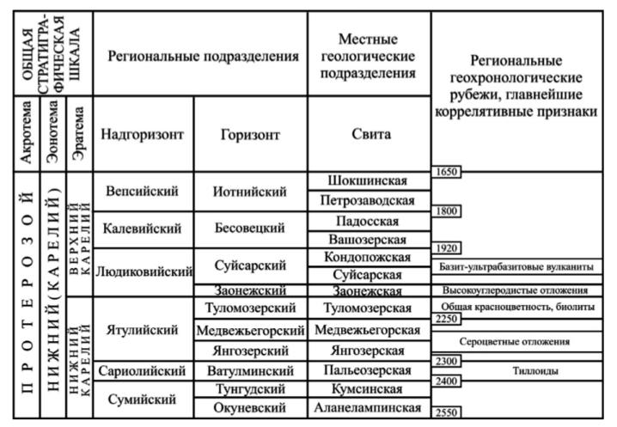
Рис. 3 Сводная стратиграфическая колонка карельского комплекса (Геологическое строение…, 1997, Общая стратиграфическая…, 2002)

Нижний карелий
Сумийский надгоризонт. В его составе выделяются две свиты: нижняя – аланелампинская и верхняя – кумсинская.
Аланелампинская свита состоит из осадочной и вулканогенной толщ. Осадочная пачка представлена аркозовыми песчаниками и кварцито-песчаниками с прослоями гравелитов и конгломератов. Мощность осадочной пачки колеблется от нескольких сантиметров до 25 м. Выше и согласно залегает вулканогенная пачка, состоящая в полном разрезе из шести потоков лав, представленных метаандезито-базальтами. Мощность вулканитов достигает 135-150 м.
Суммарная мощность аланелампинской свиты варьируется от 140 до 165 м.
Кумсинская свита также состоит из осадочной и вулканогенной толщ. Осадочная представлена преимущественно белыми и кремовыми кварцитами мощностью до 30 м. Вулканогенная толща сложена андезито-базальтами, расчленение которых позволило выделить 35 потоков-покровов и объединить их в семь пачек общей мощностью 1150-1250 м.
Суммарная мощность сумийского надгоризонта в разрезе Кумсинской структурной зоны составляет от 1320 до 1450 м. (Геологическое строение…, 1997)

Сариолийский надгоризонт. Представлен преимущественно грубообломочными отложениями пальеозерской свиты, которая перекрывает и вулканиты сумия, и гранитоиды архейского фундамента. Таким образом, устанавливается структурное несогласие между сумием и сариолием. В подошве свиты наблюдается кора выветривания, переходящая выше в осадочную брекчию и полимиктовые конгломераты, содержащую слои мощностью 0.5-2.5 м, представленные горизонтально-слоистыми углеродсодержащими сульфидоносными кварцито-сланцами. Мощность пальеозерской свиты Кумсинской структуры оценивается в 400-500 м.

Ятулийский надгоризонт. В его составе выделяются янгозерская, медвежьегорская и туломозерская свиты.
Янгозерская свита имеет в основании сланцы коры химического выветривания. В целом янгозерская свита состоит из двух пачек: осадочной и вулканогенной, которые, соответственно, относятся к нижней и верхней подсвитам. Нижняя подсвита представлена кварцито-песчаниками с прослоями кварцито-сланцев, кварцевыми гравелитами и конгломератами со слюдистым и кварцево-слюдистым цементом. Мощность нижней подсвиты колеблется от 20 до 150 м.
Верхняя посвита слагается метавулканитами основного состава, среди которых больший объем занимают плагиопорфириты. Мощность вулканитов колеблется от 20 до 60 м. (Геологическое строение…, 1997)
Мощность янгозерской свиты изменчива в пределах 40-210 м.
Медвежьегорская свита также сложена осадочными и вулканогенными породами, которые относятся, к нижней и верхней подсвитам.
Базальные горизонты медвежьегорской свиты залегают на гранито-гнейсах докарельского фундамента. Таким образом, доказано наличие стратиграфического несогласия между янгозерской и медвежьегорской свитами.
В составе осадочной подсвиты распространены кварцито-песчаники с прослоями и линзами сливных кварцитов и кварц-серицитовых алевролитов. Мощность осадочной пачки достаточно выдержанная и составляет 20-35 м.
Залегающая согласно и выше верхняя подсвита сложена многопокровной толщей метавулканитов основного состава: диабазами, шаровыми лавами, лавобрекчиями, мандельштейнами и порфиритами, а также туфогенными породами. Мощность вулканогенной подсвиты достигает 250 м, а суммарная мощность медвежьегорской свиты составляет 285 м. (Геологическое строение…, 1997)
Туломозерская свита подразделяется на две подсвиты: нижнюю и верхнюю, каждая из которых делится на две пачки. В Кумсинской структурной зоне разрез карельского комплекса заканчивается нижней подсвитой, в Заонежье наиболее глубокими скважинами вскрыта только верхняя подсвита, а на западном крыле Онежского прогиба (район Райгуба – Сундозеро – Пялозеро) отмечается хотя и полный, но сокращенный по мощности разрез туломозерской свиты.
В нижней подсвите нижняя пачка – карбонатно-терригенная (олигомиктовые песчаники и гравелиты со слюдисто-доломитовым цементом, мраморизованные доломиты и известняки), а верхняя – сланцево-карбонатная, в значительной степени известковистая (известняки с прослоями тонкослоистых алевропелитов, сланцево-карбонатные брекчии, с признаками турбидитных условий седиментации). Пачки разделены маломощным (3-30 м) потоком метадиабазов. Мощность нижней подсвиты в пределах Кумсинской структуры составляет более 240 м. (Геологическое строение…, 1997)
В верхней подсвите нижняя (песчано-сланцево-доломитовая) пачка состоит из переслаивающихся песчанистых и слюдистых доломитов, гематитсодержащих глинисто-доломитовых сланцев, конседиментационных доломитовых сланцевых брекчий и конглобрекчий. Истинная мощность пачки не установлена (отсутствует нижний контакт), по имеющимся данным она составляет более 500 м. Верхняя пачка сложена преимущественно песчанистыми, брекчиевидными доломитами неравномерной зернистости - в значительной мере мраморизованных. Мощность верхней пачки колеблется от 25 до 100 м, обычно составляя 65-75 м. Суммарная мощность туломозерской свиты на Заонежском полуострове превышает 600 м, а с учетом нижней подсвиты (Кумсинская структура) должна быть не менее 840 м. (Геологическое строение…, 1997).

Верхний карелий
Людиковийский надгоризонт. Подразделяется на два горизонта: заонежский, представленный заонежской свитой, и суйсарский образованный суйсарской и кондопожской свитами.
Заонежская свита объединяет осадочные и вулканогенные образования и разделяется на три подсвиты. Нижняя – глинисто-карбонатно-сланцевая (в средней части углеродсодержащая), отражает трансгрессивную направленность осадконакопления. Средняя подсвита – вулканогенно-осадочная (с пачками высокоуглеродистых пород). Верхняя - осадочно-вулканогенная, в которой вулканиты составляют >50% разреза. По отношению к рудным телам месторождений Заонежья толщи нижней подсвиты являются вмещающими породами, что определяет более детальное их рассмотрение.
Подошвой нижней подсвиты, содержащей три пачки, является размытая поверхность доломитов туломозерской свиты ятулия. (Геологическое строение…, 1997)
Первая базальная пачка представлена конгломератами, конглобрекчиями, гравелитами и песчаниками с прослоями алевролитов и доломитов. Породы – пиритсодержащие (иногда до 15-20%) и отчасти углеродистые. В некоторых разновидностях содержание шунгита достигает 1.3-2.4%. Мощность первой пачки колеблется от 5 до 40 м, но чаще всего составляет 10-15 м.
Вторая пачка согласно залегает на первой и представлена ритмичным переслаиванием (2-10 м) шунгитсодержащих метапелитов и мелкозернистых доломитов с вкрапленностью пирита и халькопирита. Венчается разрез второй пачки тонкослоистыми доломитовыми алевролитами (1.5-2.3 м), с мелкой вкрапленностью пирита. Мощность пачки обычно составляет 50-70 м, а на некоторых участках достигает 90 м.
Третья пачка сложена карбонатно-слюдистыми сланцами с прослоями доломитов и алевролитов. Неравномерно послойное, но постоянное присутствие оксидной формы железа обусловливает лиловую, коричневую до кирпичной окраску пород, которая из-за характерного полосчатого облика определила широко распространенное сейчас название этих пород – пестроцветные сланцы. Мощность третьей пачки устойчива и составляет обычно 100-110 м, иногда возрастает до 150-160 м (район Шуньга-Федотово).
Рассмотренные пачки, образующие нижнюю подсвиту заонежской свиты (суммарной мощностью до 290 м), распространены на всей территории Онежского прогиба. (Геологическое строение…, 1997)
Средняя подсвита состоит из переслаивающихся покровов и отдельных потоков пород основного состава (базальты, андезито-базальты) и туфогенно-осадочных образований, представленных туфами, туффитами и туфопесчаниками, шунгитсодержащими и шунгитовыми пелитами, алевролитами, известняками и доломитами, часто существенно обогащенными сульфидными минералами. Суммарная мощность средней подсвиты колеблется от 726 до 1615 м. Шунгитсодержащие осадочные образования в разрезе средней подсвиты приблизительно составляют от половины до 60% объема.
Верхняя подсвита также характеризуется последовательным чередованием пачек осадочных и вулканогенных пород. Полная мощность верхней подсвиты оценивается в пределах 450-855 м. Отношение вулканитов и осадков приблизительно 2:1.
В разрезе заонежской свиты установлена отчетливая тенденция увеличения вулканогенной составляющей снизу вверх (от подошвы к кровле).
Суммарная мощность заонежской свиты составляет минимально 1330 м, а максимально - 2760 м. (Геологическое строение…, 1997)
Суйсарская свита сложена в нижней части многочисленными потоками пироксеновых, пироксен-плагиоклазовых и плагиоклазовых порфиритов. Кровля потоков представлена шаровыми лавами. Средняя часть разреза характеризуется широким развитием грубообломочных агломератовых туфов, потоками лав. Мощность свиты составляет 620-650 м.
Кондопожская свита представлена в основании конглобрекчиями и конгломератами с гальками пород заонежской свиты. Выше они сменяются груборитмичным переслаиванием туфопесчаников, туфов, туффитов с прослоями шунгитсодержащих туфоалевролитов. Мощность этих образований колеблется от 40 до 100 м. (Геологическое строение…, 1997)
Суммарная мощность людиковийского надгоризонта оценивается в 3300-3500 м.
Калевийский надгоризонт.
Вашозерская свита в основании сложена вулканомиктовыми песчаниками с линзами конгломератов. Выше наблюдается чередование слоев вулканомиктовых песчаников, алевролитов, алевритистых и окремненных аргиллитов; глинистых, хлоритовых силицитов, подчиненно гравелитов и мелкокристаллических известняков. Далее залегают граувакковые песчаники и аркозы с прослоями и линзами аргиллитов. Породы обогащены гематитом.
В верхней части разреза вашозерской свиты залегают темно-серые полевошпато-кварцевые песчаники с обломками кремнистых афанитовых пород, аркозы, алевролиты, глинистые силициты и аргиллиты. Мощность отложений вашозерской свиты составляет 170-190 м.
Падосская свита имеет в разрезе четыре пачки. Первая пачка, мощность 100- 120 м, представлена полевошпатовыми и кварцевыми песчаниками, туфоалевролитами, туфопелитами, туффитами и фельзитоподобными породами. Вторая пачка, мощность 160-180 м, сложена серыми туфогенными песчаниками, темно-серыми туффитами, иногда углеродистыми кварцитами. В третьей пачке, мощность 140-160 м, преобладают туфогенные песчаники, содержащие в цементе углеродистое вещество, кальцит и сульфиды, с прослоями туфоалевролитов и туфопелитов. Четвертая пачка, переходящая к вышележащим осадкам петрозаводской свиты, имеет небольшую мощность, от 30 до 70 м, и представлена грубослоистыми полевошпато-кварцевыми песчаниками и кварцито-песчаниками. В цементе присутствуют углеродистое вещество и кальцит.
Мощность падосской свиты колеблется от 430 до 530 м, а суммарная мощность ливвийского надгоризонта оценивается в 600-750 м. (Геологическое строение…, 1997)
Вепсийский надгоризонт. Развит в юго-западной части Онежского прогиба, в Прионежье, и представлен отложениями иотнийского горизонта (формации, серии), которые подразделяются здесь на петрозаводскую и шокшинскую свиты.
Петрозаводская свита разделена на нижнюю и верхнюю под свиты. В основании нижней залегает первая пачка груборитмичного строения, в которой подошву каждого слоя слагают крупно- и среднезернистые полевошпато-кварцевые песчаники, а кровлю — мелкозернистые разновидности. В разрезе встречаются линзы полимиктовых конгломерато-брекчий. Во второй пачке нижней подсвиты прослеживаются серые и темно-серые песчаники, в цементе которых содержится распыленное углеродистое вещество. В кровле подсвиты наблюдаются серые, розовато-серые кварцевые песчаники, кварц-полевошпатовые алевролиты и подчиненно кварцево-слюдистые сланцы. Мощность нижней подсвиты составляет 150-180 м. (Геологическое строение…, 1997).
Верхняя подсвита сложена средне- и крупнозернистыми, подчиненно мелкозернистыми кварцевыми песчаниками. Мощность образований петрозаводской свиты составляет 300-450 м.
Шокшинская свита подразделяется на три части: нижнюю, среднюю и верхнюю подсвиты. В основании нижней подсвиты, мощность которой оценивается в 120-300 м, залегают линзы олигомиктовых конгломератов, хорошо окатанные обломки которых представлены песчаниками и алевролитами петрозаводской свиты. Выше отмечаются средне- и крупнозернистые кварцито-песчаники и кварциты, подчиненно алевролиты. Породы обладают яркой малиновой и темно-вишневой окраской; наблюдаются косая слоистость, трещины усыхания и сланцевые брекчии.
Средняя подсвита, мощность 130-270 м, сложена розовыми и бледно-сиреневыми, хорошей сортировки и окатанности, средне- и мелкозернистыми кварцитами, кварцита-песчаниками, подчиненно сланцами и алевролитами. В основании подсвиты залегают линзы валунных олигомиктовых конгломератов. (Геологическое строение…, 1997).
Верхняя подсвита, мощность до 200 м, представлена средне- и крупнозернистыми полевошпато-кварцевыми песчаниками с прослоями (0,6-2 м) темно-сиреневых и вишнево-красных средне- и мелкозернистых кварцито-песчаников. В подошве прослоев отмечается косая слоистость, а в кровле — горизонтальная, со знаками Ряби на плоскостях напластования, реже встречаются трещины Усыхания. Мощность шокшинской свиты варьируется от 500 до 800 м, в западном Прионежье она достигает 1000-1200 м.
Общая мощность вепсийского надгоризонта оценивается в 1400 — 1700 м.
Таким образом толща Онежского прогиба сформировалась в два осадочно-вулканических этапа, разделённые длительным периодом осадконакопления (туломозёрская свита). В фундаменте прогиба фиксируются верхне-архейские осадочно-вулканические породы специализированные на Cu, Pb, Au и др. металлы. Начало верхнезаонежско-кондопожского (людиковий) осадочно-вулканического этапа ознаменовалось тектонической перестройкой и формированием зон складчато-разрывных дислокаций. Янгозёрско-медвежьегорские толщи во время второго этапа выступают в роли специализированного фундамента. (Геологическое строение…, 1997).

2.4 Магматизм
Карельская тектоно-магматическая эпоха охватывает интервал времени от 2,6 до 1,65 млрд лет (Геология Карелии, 1987). Она включает три тектоно-магматических этапа: раннекарельский (сумий – сариолий), среднекарельский (ятулий – людиковий) и позднекарельский (калевий – вепсий), которые последовательно сменяют друг друга во времени.
Раннекарельский (сумийско-сариолийский) вулканизм происходил в континентальной обстановке в наземных и частично мелководных условиях. В Онежском прогибе сумийско-сариолийские вулканогенные образования представлены риолит-базальтовым и андезибазальтовым комплексами (Магматизм..., 1993). Вулканогенные и вулканогенно-осадочные образования риолит-базальтового комплекса распространены ограниченно. Толщи кислых вулканитов представлены многократным чередованием вулканокластических образований и лавовых потоков. Мощность последних варьирует от 3 до 40 м. Базальты комплекса образуют лавовые потоки и покровы, вулканические брекчии и туфоконгломераты. Базальты представлены низкокалиевыми толеитами (Гилярова, 1974).
Вулканогенные образования андезибазальтового комплекса полифациальны. Преобладают фации массивных и шаровых лав с их частыми переходами к вулканокластическим образованиям – туфоконгломератам и туфобрекчиям, агломератам, туфам. В Кумсинской структуре устанавливается определенная ритмичность со сменой по разрезу базальтов андезибазальтами.
Среднекарельские вулканогенные образования в Онежской структуре представлены трахибазальтовым, долеритовым и пикрит-базальтовым комплексами (Магматизм..., 1993).
Вулканиты трахибазальтового комплекса сформировались в результате ареальных трещинного и трещинно-центрального типов извержений в три последовательные вулканогенные фазы: ранне-, средне- и позднеятулийскую (Геология Карелии, 1987). Активность проявления процессов вулканизма во времени возрастала, и если с первой фазой связано формирование единичных покровов, то в последующие фазы их количество достигло 10-20. Общая мощность вулканитов составляет 200-400 м. Они слагают протяженные (до 80-100 км) лавовые и лаво-вулканокластические поля. Преобладают массивные лавы, менее распространены шаровые и подушечные.
Формирование долеритового комплекса связано с возобновлением после незначительного перерыва вулканической активности. Вулканогенные образования этого комплекса формировались существенно в субаквальной обстановке. В составе комплекса широко распространены разнозернистые вулканокластические породы (Геология Карелии, 1987).
Формирование пикрит-базальтового комплекса связано с этапом интенсивной, но локально проявившейся вулканической активности. (Хейсканен К.И. и др., 1977). Комплекс образован потоками и покровами лав мощностью от 2 до 40 м, а также широко распространенными вулканокластическими породами. Общая мощность вулканогенных образований комплекса достигает 600-700 м (Магматизм...,1993).
Позднекарельские (келевийские и вепсийские) проявления вулканической активности незначительны по масштабам и связаны с затуханием процессов рифтогенеза (Геология Карелии, 1987). Они представлены отдельными телами трахиандезитобазальтов, трахибазальтов и субщелочных пикритов.

2.5 Метаморфизм и эпигенетические изменения
Раннепротерозойские образования Онежского прогиба метаморфизованы в условиях, не превышающих зеленосланцевую фацию, и отвечают ее мусковит (серицит) – хлоритовой, реже хлорит - биотитовой субфациям (Полеховский, Тарасова, 1987).
Парагенезисы минералов отвечающих региональному метаморфизму серицит-хлоритовой субфации следующие:
1. метаосадочные породы – кварц + плагиоклаз + серицит + хлорит + шунгит + рудные минералы (сульфиды, оксиды);
2. метавулканиты основного состава – актинолит + хлорит + плагиоклаз ± эпидот.
При переходе к хлорит-биотитовой субфации в этих породах развиваются ассоциации:
1. кварц + флогопит (биотит) + плагиоклаз + шунгит ± серицит ± хлорит ± турмалин ± апатит + рудные минералы;
2. амфибол + актинолит + эпидот + плагиоклаз ± биотит ± хлорит + рудные минералы.
В сульфидсодержащих разновидностях пород региональный метаморфизм приводит к перекристаллизации сингенетической сульфидной минерализации, образованию идиобласт, порфиробласт, поликристаллических конкреционных форм и крупнокристаллических сегрегаций.
Участки развития пород хлоритовой зоны отвечают ядерным частям синклиналей, а биотитовой – краевым и антиклиналям. Отмечается некоторое увеличение степени метаморфизма с глубиной залегания пород. Все это позволяет заключить, что региональный метаморфизм имел низкоградиентный характер и отвечал условиям погружения (Полеховский, Тарасова, 1987).
Гидротермально-метасоматические изменения, отмечающиеся в пределах синклиналей, относятся к альбитовой и пропилитовой формациям метасоматитов (Полеховский, Тарасова, 1987). Они развиты на крыльях структуры и контролируются зонами складчато-разрывных дислокаций. В центральной части синклиналей такие эпигенетические изменения проявлены очень слабо и визуально диагностируются лишь в виде спорадической прожилковой минерализации. Вещественное наполнение прожилков, как правило, определяется составом вмещающих пород. Выделяются кварцевые, карбонатные, слюдистые и смешанного состава прожилки. Все они содержат сульфидную минерализацию, вплоть до сульфидных микропрожилков.

2.6 Полезные ископаемые
Длительное изучение вулкано-плутонических и осадочных комплексов в Онежском прогибе сопровождалось многочисленными определениями их элементного состава. На основании этого большинством исследователей выявлена геохимическая специализация различных вмещающих пород. (Леденёва, 2004 г…)
На сегодняшний день разведаны крупные по запасам месторождения шунгитов - Зажогинское, Красносельгское, Нигозерское и др. Лопийские (позднеархейские) мафит-ультрамафитовые комплексы зеленокаменных структур в обрамлении Онежского прогиба характеризуются повышенными содержаниями Си, Ni, Сг, Со, Zn, Pb, Ag, Au, платиноидов. С риолит-дацитовой формацией бергаульской свиты связано колчеданно-полиметаллическое оруденение (рудопр. Суглампинское, Орехозерское, Корбозерское), золотосульфидное и золотосульфидно-кварцевое оруденение (м-ние Педролампи, рудопр. Эльмус, Рыбозеро, Золотые пороги. Заозерное, Тайгеницкое, Заломаевское-2). С массивами мафитов и ультрамафитов связано медно-никелевое, хромитовое и титановое оруденение (Кумбуксинский, Вожминский массивы, Рыбозерская структура).
В пределах Онежской структуры известны несколько месторождений и проявлений асбеста (магнезиорибекит-асбеста) и талька (тальк-хлоритового камня), образование которых связано с приразломной гидротермально-метасоматической деятельностью среди верхнее-туломозерских доломитов и основных вулканитов в сводовых частях и на крыльях антиклинальных складок зон СРД. (Леденёва, 2004 г…)
Рудоносные интервалы зон складчато-разрывных дислокаций, вмещающие месторождения, имеют ширину 500-600 м и протяженность до 2-2.5 км. В каждом интервале зафиксировано несколько рудных залежей (мощностью 40-45 м каждая). Все они погребенные: размещаются на глубинах 150-180 м от дневной поверхности, в редких случаях на глубине 500 м и более.
Наиболее богатое оруденение отмечается на юго-западных крыльях осевых антиклиналей, на участках интенсивно проявленных многостадийных тектонических процессов объемного брекчирования и катаклаза. Рудные тела размещаются в узлах сопряжения послойных разрывных нарушений и субперпендикулярных к ним срывам, представленных милонитизированными и микроплойчатыми породами. Именно здесь образуются характерные для всех изученных месторождений клиновидные зоны объемного катаклаза, к которым приурочены рудные залежи. Подавляющее большинство залежей локализованы в алюмосиликатных породах заонежской свиты, вблизи их контакта с карбонатными отложениями туломозерской свиты.
Рудные тела имеют сложную, но в целом сигарообразную или шнуровидную форму и клиновидное поперечное сечение. Реже отмечаются штокверково-жильные тела, прослеживающиеся до глубины 500-600 м. Рудам всех месторождений свойствен полиминеральный многокомпонентный состав. Наряду с основными компонентами (V, U, Pd и Au) из них могут извлекаться еще более 20 ценных элементов, в том числе рений, родий и др.
Ванадиевые руды представлены в основном роскоэлитом, на долю которого приходится до 70-80% запасов ванадия. Руды характеризуются высокими содержаниями пентаксида ванадия, до 15-17%, при рядовых концентрациях 2-5%. Благороднометальное оруденение имеет штокверково-жильный характер и развито, как правило, внутри тел слюдитов. Содержание палладия в рудах достигает 140-440 г/т, золота – до 120 г/т, платины – до 30 г/т и серебра – до 1500 г/т. Уран присутствует в рудах всех месторождений и обычно представлен настураном и коффинитом, реже уранинитом и коффинитом.
Основную ценность Заонежских месторождений комплексных руд представляет ванадий, на долю которого приходится 80% общей стоимости заключенных в них полезных компонентов. По запасам урана это малые месторождения, а прогнозные ресурсы благородных металлов оцениваются в первые десятки тонн - их промышленное извлечение будет рентабельным при комплексной отработке руд (Заонежские месторождения…, 1997).
Хромитовые руды в Рыбозерской структуре северного обрамления прогиба (проявление Ладвозерское) содержат Сr₂О₅ до 32,2%. На многих проявлениях оруденению сопутствует платино-палладиевая минерализация с содержаниями до 0,15 г/т Pt и до 0,25 г/т Pd. (Леденёва, 2004 г…)
В расслоенных интрузиях протерозойского мафит-ультрамафитового комплекса в восточном обрамлении Онежского прогиба (м-ния Аганозерское, Шалозерское) локализованы залежи хромитовых руд со средними содержаниями Сr₂О₅ - 22-26%. Руды и породы комплекса обогащены Fe, Си, Ni, Bi, платиноидами. Содержание последних достигает 3-6 г/т при постоянном преобладании Pd над Pt. Среди благороднометальной минерализации встречаются фрудит и соболевскит, которые бьши также установлены в составе сульфоселенидной ассоциации комплексных руд «Онежских» месторождений.
Многочисленные меднорудные проявления прогиба обнаруживают пространственную и генетическую связь с силами долеритов, габбро- долеритов онежского комплекса (от ятулия до людиковия). Прожилково-вкрапленная медная минерализация (халькопирит, халькозин, борнит, самородная медь) локализована в экзоконтактах и внутри тел долеритов. На месторождении Воронов Бор содержания меди в рудах достигают 0,3-5,4%. Сопутствующими компонентами являются Ag, Au, Pb, Mo, Co. Для Пудожгорско-Койкарского интрузивного комплекса характерно оруденение железо-титановой формации в габброидах. Дифференцированные габбро-долеритовые интрузии в западной части прогиба среди доломитов туломозерской свиты (м-ние Койкарское) и в юго-восточном борту прогиба среди археид (м-ние Пудожгорское) включают горизонты вкрапленных титаномагнетитовых руд со средними содержаниями ТiO₂— 6-8,14%, V₂O₅- 0,32-0,43%, Fe - 23-28,9%, Ft, Pd, Au - 1.97-1.48 г/т. (Леденёва, 2004 г…)

Глава 3. Геолого-петрографическая характеристика участка

3.1 Геологическое строение участка
Святухинско-Космозёрская зона складчато-разрывных дислокаций среди остальных зон Заонежского полуострова, является эталонной. Зона расчленяется диагональным и поперечным разломами Шуньгским, центральным на ряд ступенчатых блоков. Из этих северо-западный и юго-восточный являются приподнятыми, в них, в ядрах антиклинальных складок на дневную поверхность выходят карбонатные породы туломозерской свиты верхнего ятулия. Центральный блок наиболее опущен, здесь под чехлом четвертичных отложений выделяются, осадочно-вулканогенные породы средней подсвиты заонежской свиты. По расположению антиклинальных структур Святухинско-Космозёрскую зону можно расчленить на две структурные подзоны - Святухинскую и Космозёрско-Великогубскую. Структурные подзоны имеют кулисообразную ориентировку. (Полеховский и др.,1986 г…)
Космозерско-Великогубская подзона образована тремя крупными антиклинальными линейными структурами – Космозерской, Великогубской и Яндомозерской. Кулисоподобное их расположение указывает на «клавишный» стиль тектоники зоны, которая достигает максимальной ширины – (4 км) на перешейке между Великогубским заливом Онежского озера и Яндомозером.
К Великогубской антиклинали приурочены Великогубское рудопроявление, а также Южно-Великогубское и Сибовское проявления урановой минерализации. Оруденение наблюдается в периклинальных замыканиях узких синклиналей с размахом крыльев 20-25 см, выполненных «алевролитами» Sn₁¹, которые были превращены в разнообразные слюдиты. На этом же профиле рудные участки приурочены к зонам рассланцевания вблизи контакта пород туломозерской и заонежской свит. (Полеховский и др.,1986 г…)
В Южно-Великогубском проявлении, также как и в предыдущем случае, рудные интервалы располагаются в восточном крыле Великогубской антиклинали, в зоне дробления и изменения алевролитов Sn₁¹. Аномальные концентрации урана находятся вблизи Сибовского разлома на контакте пестроцветных сланцев (Sn₁³) и подстилающих пород нижней подсвиты заонежской свиты. Также следует отметить, что имеющиеся материалы по Великогубскому рудопроявлению позволяют предположить, что наибольшие концентрации урана пространственно тяготеют к узлу пересечения северо-западных и меридиональных разрывных нарушений. (Полеховский и др.,1986 г…)
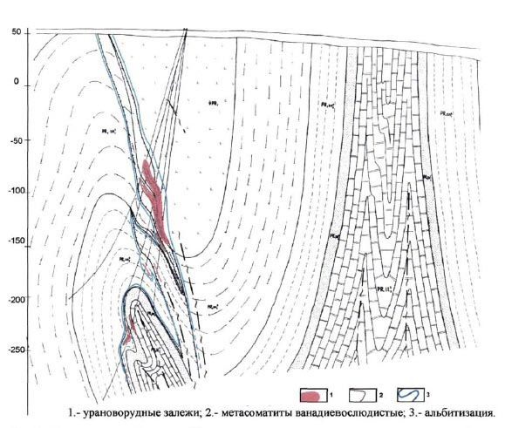
Рис.4 Месторождение Космозеро. Распространение ореолов гидротермальных изменений. (Леденёва, 2004г.)

Космозерская антиклинальная складка, в связи с тем, что в её пределах расположено Космозерское месторождение. В районе северного залегания складки её простирание в районе Космозера является субмеридиональным (350̊) и совпадает с ориентировкой распространенных на этом участке разломов. (Полеховский и др.,1986 г…)
Рудные тела в зонах образуют линзовидные и лентообразные залежи, простирание которых совпадает с ориентировкой разрывных нарушений (рис.4). Первая зона прослежена на 1,5 км, имеет северо-западное простирание и падение на северо-восток от 60̊-80̊ до вертикального (мощность зоны - 6-20 м). Рудовмещающими породами являются алевролитовые слюдиты, локализованные в зоне тектонического контакта заонежской и туломозерской свит. Вторая рудная зона прослежена на 400 м, в её пределах оруденение локализуется в измененных алевролитах (слюдитах) на западном крыле складки. Мощность зоны меняется от 4-8 м в карбонатных породах, до 10м в алевролитовых метасоматитах. По простиранию она прослежена на 400м, по падению на 90м. Третья рудная зона имеет также северо-западное простирание с падением на северо-восток (60̊-80̊). Крутое залегание характерно для подвергнутого северо-восточного крыла складки, в замковых частях наложенных складок падение зоны заметно выполаживается. Зона прослежена по простиранию на 1200 м и на 200 м по падению, её мощность колеблется от 10 до 40 м. (Полеховский и др.,1986 г…)
Если в первых трёх зонах оруденение размещается в измененных «алевролитах» Sn₁¹, то руды четвертой зоны приурочены к зонам дробления сланцев и карбонатных пород среднего горизонта нижней подсвиты. Четвертая зона прослежена на 700 м, по падению – 200 м, она также имеет преимущественное северо-восточное падение под различными углами. Рудные тела зоны приурочены к северо-восточному крылу западной антиклинали и к её замковой части.
Последняя пятая рудная зона непосредственно локализована в мощной (не менее 20 м) крутопадающей зоне брекчирования. Этот разлом, который структурно связывает все рудные зоны Космозерского участка, отделяет опущенную и опрокинутую западную антиклинальную складку от восточной антиклинали. Вдоль плоскости разлома с вулканитами средней подсвиты заонежской свиты, контактируют сланцы среднего и алевролиты нижнего горизонта нижней подсвиты. Вертикальные перемещения по сместителю достигают 500 м. Орудинение в пятой зоне образует залежи длинной 1300 м и средней шириной 160 м. Руды локализованы в слюдисто-карбонатных метасоматитах, по брекчированным и измененным долеритам, габбро-долеритам и пестроцветным сланцам (Sn₁³). (Полеховский и др.,1986 г…)
К Космозерской антиклинали помимо одноименного месторождения приурочены ещё два валунного ореола рассеяния –Северо- и Южно-Космозерское. Южно-Космозерское рудопроявление приурочено к крутопадающей зоне дробления в карбонатных породах туломозерской свиты в породах нижнего горизонта нижней подсвиты заонежской свиты. Зона прослеживается вдоль западного крыла восточной антиклинали, пересекая узкую приразломную складку, сложенную алевролитами Sn₁¹. По простиранию зона прослежена на 400 м и по падению на 300 м. Северо-Космозерское рудопроявление расположено также в зоне разлома, который осложняет юго-западное крыло Космозерской антиклинали, в месте её флексурного изгиба с северо-западного на субмеридиональное простирание. Также как и во многих предыдущих случаях, активный интервал приурочен к измененным породам нижнего горизонта(Sn₁¹) нижней подсвиты. (Полеховский и др.,1986 г…)

3.2. Минералого-петрографическая характеристика пород по скважине С-4811.
Скважина С-4811 (Т-657) вскрывает часть разреза карельского комплекса Онежского прогиба от средней подсвиты заонежской свиты вверху до нижней части верхней подсвиты туломозёрской свиты(рис.5).
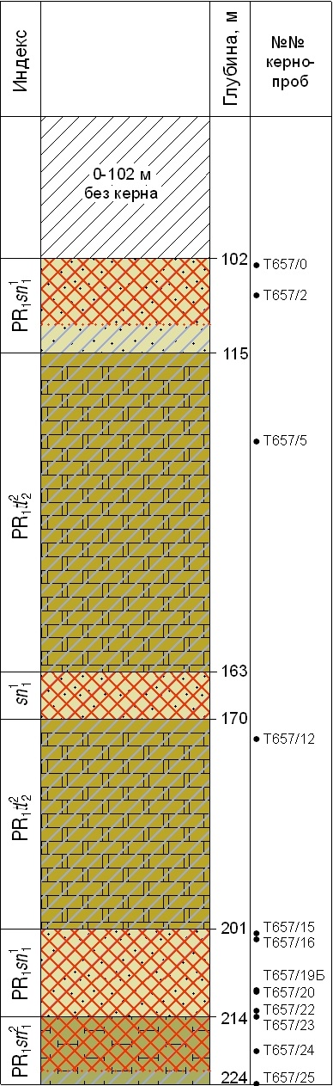
Рис.5 Стратиграфическая колонка разреза скважины С-4811 до 224 м.

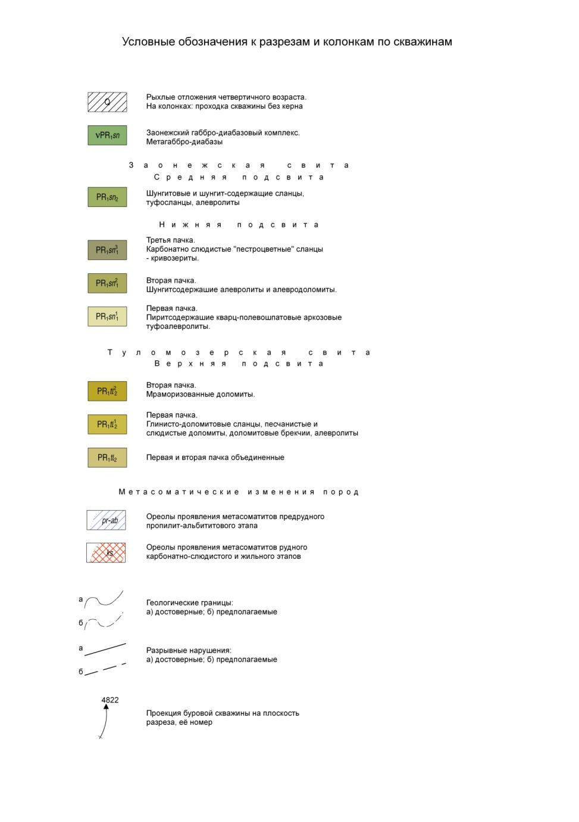
Рис.6 Условные обозначения к скважинам С-4811 и С-4813
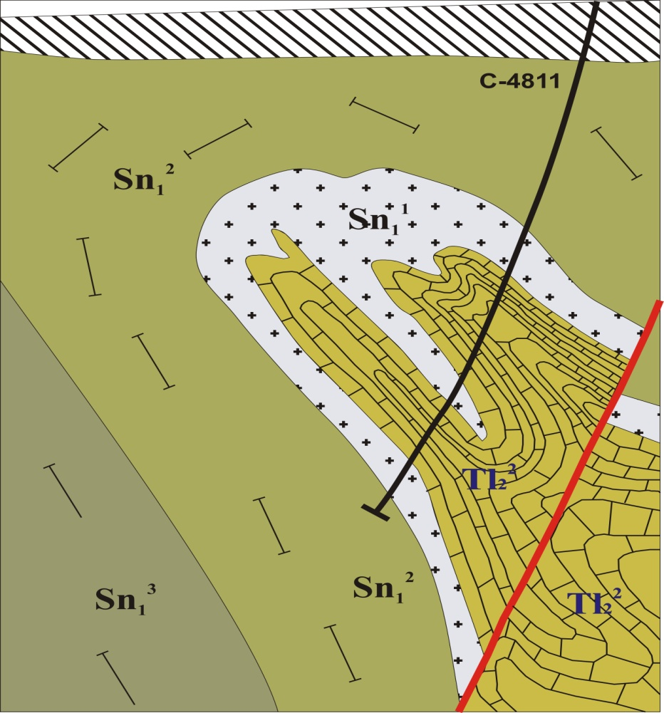
Рис.7 Скважина С-4811 на геологическом разрезе.
(Воинов и др. 1986 г., оцифрованно Бадридинов Р.В. 2014)

Рис.8 Диаграмма минерального состава по разрезу скважины С-4811

1 пачка нижней подсвиты заонежской свиты (sn₁¹)
102 м – 115 м; ~13 м
Роскоэлит-кварц-карбонатые метасоматиты по алевролитам
Минеральный состав породы: кварц встречается в виде зёрен размером от 0,05 до 0,2 мм; карбонат образует относительно крупные кристаллы размером от 0,1 до 2 мм; роскоэлит образует мелкозернистые чешуйки, размером от 0,01 до 0,05 мм; плагиоклаз представлен альбитом и встречается в виде мелких лейст размером от 0,05 до 0,3 мм, практически во всех зёрнах присутствуют полисинтетические двойники; хлорит образует сплошные мелкозернистые массы между лейстами плагиоклаза, размер зёрен от 0,01 до 0,1 мм; рудный минерал представлен отдельными выделениями различной формы и размером зерен от 0,02 до 0,1 мм.(рис.9-10)
Структура: разнозернистая; текстура: массивная
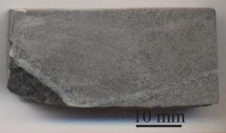
Рис. 9 Фотография образца Т-657-2

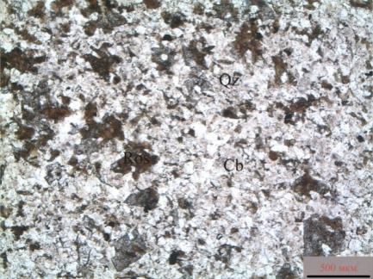А | 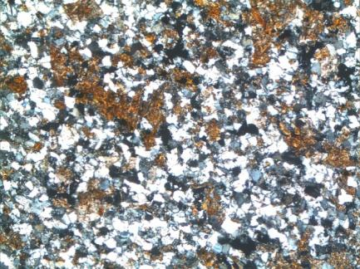Б
Рис.10 Зёрна кварца (Qz), доломита (Cb), а также чешуйки роскоэлита (Ros). 1 пачка, нижней подсвиты, заонежской свиты. Шл. Т-657(2-3); А - без анализатора, Б - с анализатором
Верхняя пачка верхней подсвиты туломозёрской свиты (tl₂²)
115 м – 163 м; ~45 м
Альбит содержащие доломиты
Минеральный состав породы карбонат образует кристаллы размером от 0,05 до 5 мм(рис.12); рудный минерал представлен отдельными выделениями различной формы и размером от 0,01 до 0,1 мм.; плагиоклаз представлен альбитом и встречается в виде зёрен размером от 0,05 до 0,2 мм, практически во всех зёрнах присутствует полисинтетические двойники.
Структура: разнозернистая; Текстура: массивная
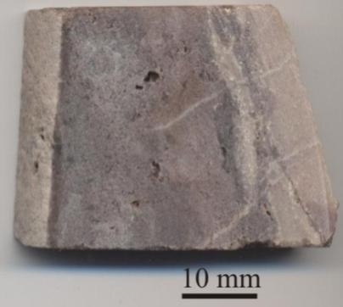
Рис. 11 Фотография образца Т-657-5

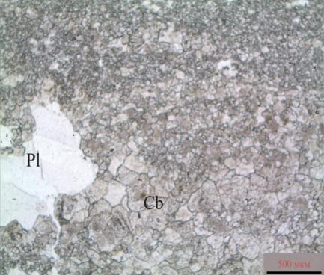А | 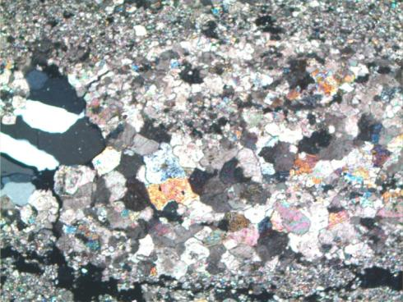  Б
Рис. 12 Контакт крупно- и мелкокристаллического доломита (Cb) и зерно альбита (Pl). Доломиты верхней пачки, верхней подсвиты, туломозёрской свиты. Шл. Т-657-5; А - без анализатора, Б - с анализатором.

1 пачка нижней подсвиты заонежской свиты (sn₁¹)
163 м – 170 м; ~7 м
Роскоэлит-кварц-карбонатые метасоматиты по алевролитам
Минеральный состав породы: кварц встречается в виде зёрен размером от 0,05 до 0,5 мм; карбонат образует относительно крупные кристаллы размером от 0,1 до 2 мм; роскоэлит образует мелкозернистые чешуйки, полосчатый, размером от 0,01 до 0,05 мм (рис.14); плагиоклаз представлен альбитом и встречается в виде мелких лейст размером от 0,05 до 0,3 мм, практически во всех зёрнах присутствуют полисинтетические двойники; рудный минерал представлен отдельными выделениями различной формы и размером зерен от 0,02 до 0,1 мм. (рис.13)
Структура: разнозернистая; текстура: брекчиевая.

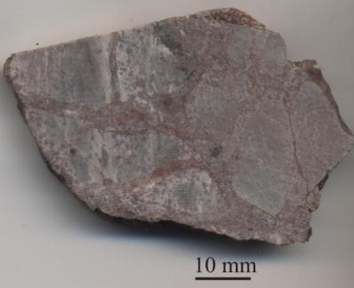
Рис. 13 Фотография образца Т-657-10

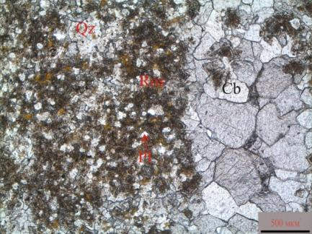  А | 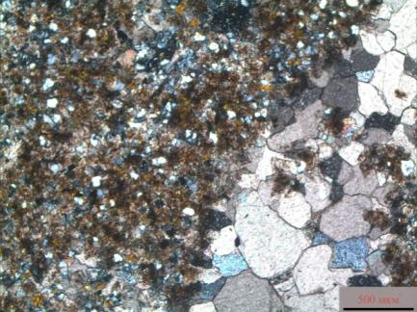  Б
Рис.14 Зёрна кварца (Qz), доломита (Cb), альбита(Pl), а также чешуйки роскоэлита (Ros). 1 пачка, нижней подсвиты, заонежской свиты. Шл. Т-657(11-2); А - без анализатора, Б - с анализатором

Верхняя пачка верхней подсвиты туломозёрской свиты (tl₂²)
170 м – 201 м; ~30 м
Кварцсодержащие доломиты
Минеральный состав породы карбонат образует кристаллы размером от 0,05 до 5 мм; кварц встречается в виде зёрен размером от 0,05 до 0,5 мм.; рудный минерал представлен отдельными выделениями различной формы и размером от 0,01 до 0,1 мм.; плагиоклаз на данном интервале туломозёрской свиты, не встречается, в отличии от интервала описанного ранее.(рис. 15-16)
Структура: разнозернистая; текстура: массивная
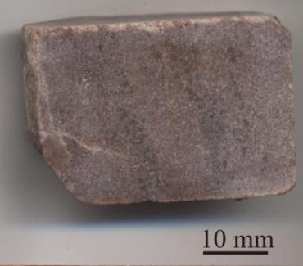
Рис. 15 Фотография образца Т-657-12

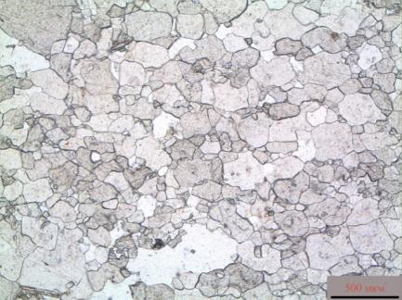  А | 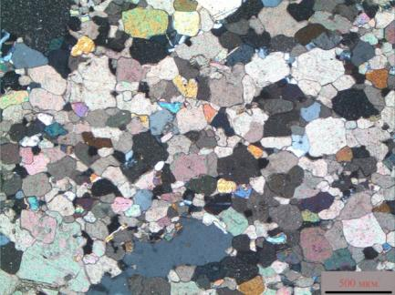  Б
Рис.16 Кварцсодержащий доломит(Cb), Доломиты верхней пачки, верхней подсвиты, туломозёрской свиты. Шл. Т-657-12; А - без анализатора, Б - с анализатором

1 пачка нижней подсвиты заонежской свиты (sn₁¹)
201 м – 214 м; ~13 м
Доломит-кварцевые метасоматиты по алевролитам с прослоями вынадиевых слюдитов
Минеральный состав породы: кварц встречается в виде мелких зёрен вместе размером от 0,01 до 0,1 мм; слюда (рис.18) образует чешуйки размером от 0,01 до 0,05 мм; карбонат образует относительно крупные кристаллы, размером от 0,01 до 0,5 мм; рудный минерал представлен отдельными небольшими выделениями различной формы и размером зерен от 0,01 до 0,2 мм; плагиоклаз представлен альбитом и встречается в виде мелких лейст размером от 0,05 до 0,3 мм, практически во всех зёрнах присутствуют полисинтетические двойники;
Минеральный состав прожилков: карбонат выполняет прожилки, рассекающий породу, размер кристаллов от 0,5 до 3 мм.
Структура: алевролитовая; текстура: массивная.
По данным химического анализа, установлена ванадиевая слюда, которая отвечает формуле KVMg(Si₄O₁₀)(OH)₂ то есть его состав отвечает ванадиевому аналогу хромселадонита, химический состав приведён в таблице 1.
Таблица 1 Химический состав ванадиевой слюды
№ан. | O | Mg | Al | Si | K | Ti | V | Fe | Сумма
Ванадиевый селадонит(?) KVMg(Si₄O₁₀)(OH)₂
17 | 32,01 | 3,65 | 5,88 | 20,82 | 8,57 | 0,40 | 8,78 | 4,60 | 84,70
26 | 34,31 | 4,31 | 6,06 | 20,69 | 7,83 | 0,41 | 8,65 | 5,16 | 87,41
28 | 35,43 | 4,62 | 6,10 | 21,07 | 8,18 | 0,45 | 8,32 | 4,75 | 88,92
40 | 35,87 | 5,20 | 6,04 | 20,16 | 7,29 | 0,39 | 7,30 | 4,93 | 87,20
78 | 32,60 | 6,33 | 4,06 | 22,19 | 8,70 |  | 8,98 | 3,06 | 87,57
81 | 31,12 | 4,28 | 4,28 | 21,32 | 8,56 |  | 10,31 | 4,40 | 84,27
84 | 32,57 | 5,95 | 4,35 | 21,87 | 8,61 |  | 8,95 | 3,33 | 85,64
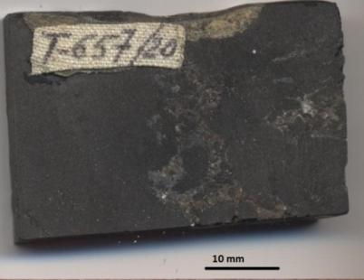
Рис.17 Фотография образца Т-657-20

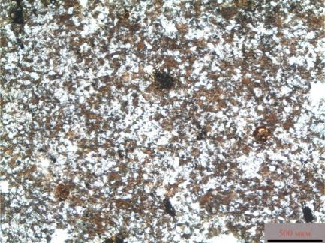  А | 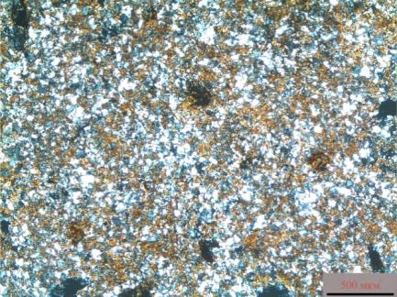  Б
Рис.18 Доломит-кварцевые алевролиты с прослоями вынадиевых слюдитов, 1 пачка, нижней подсвиты, заонежской свиты. Шл. Т-657(19-в); А - без анализатора, Б - с анализатором

Рис.19 Треугольная диаграмма для Fe-Al-V в формульных коэффициентах для селадонитов.

2 пачка нижней подсвиты заонежской свиты (sn₁²)
214м – 224м; 10 м
Осветленные алевролиты
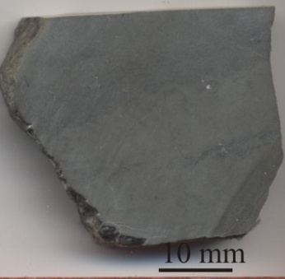
Рис.20 Фотография образца Т-657-25

Минеральный состав породы: кварц встречается в виде мелких зёрен вместе размером от 0,01 до 0,1 мм; слюда образует чешуйки размером от 0,01 до 0,05 мм; карбонат образует относительно крупные кристаллы, размером от 0,01 до 0,5 мм; рудный минерал представлен отдельными небольшими выделениями различной формы и размером зерен от 0,01 до 0,2 мм; плагиоклаз представлен альбитом и встречается в виде мелких лейст размером от 0,05 до 0,3 мм, практически во всех зёрнах присутствуют полисинтетические двойники; (рис.21)
Минеральный состав прожилков: карбонат выполняет прожилки, рассекающий породу, размер кристаллов от 0,5 до 3 мм.
Структура: алевролитовая; текстура: массивная.
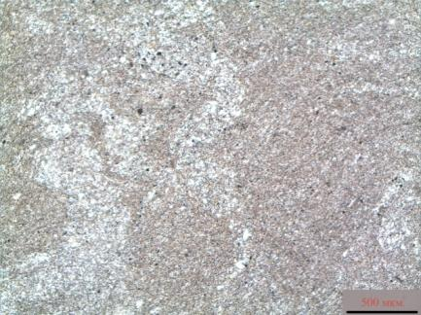А | 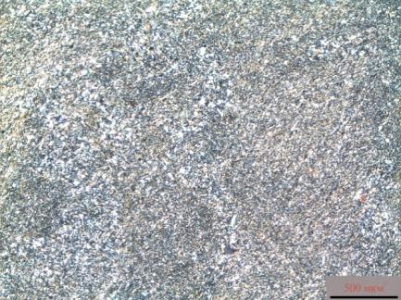  Б
Рис.21 Алевролит, 2 пачка, нижней подсвиты, заонежской свиты. Шл. Т-657(25); А - без анализатора, Б - с анализатором

3.3. Минералого-петрографическая характеристика пород по скважине C-4813.
Скважина C-4813, вскрывает часть разреза карельского комплекса Онежского прогиба, от нижней подсвиты заонежской свиты вверху до средней подсвиты заонежской свиты (рис.23). На основании этих данных можно построить диаграмму минерального состава пород по разрезу скважины С-4813. На рис. 22 представлена эта диаграмма.
На диаграмме по вертикали отложена глубина отбора образцов керна, а по горизонтали процентное содержание каждого входящего в состав образца минерала. Каждый цвет соответствует определённому минералу. В этой диаграмме местами можно наблюдать резкие переходы в соотношении и составе минералов от одного образца к другому. Эти переходы в некоторых случаях могут являться границами пачек или подпачек. Отсюда, в 1 пачке средней подсвиты заонежской свиты, можно выделить 5 подпачек, а в 3 пачке нижней подсвиты заонежской свиты, выделяется 3 подпачки.
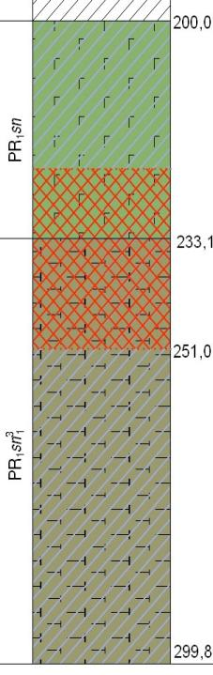
Рис.22 Диаграмма минерального состава по разрезу скважины С-4813

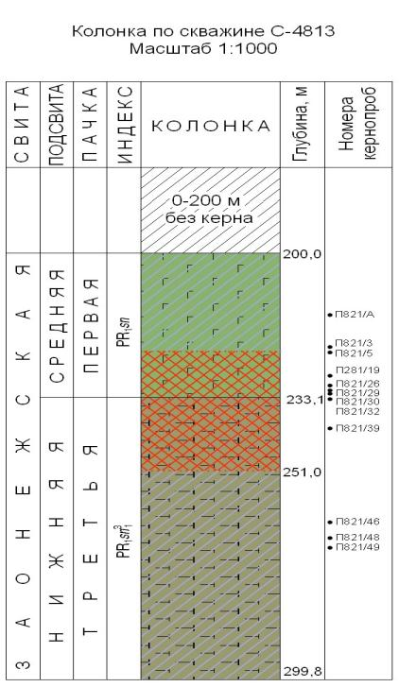
Рис.23 Стратиграфическая колонка разреза скважины С-4813 до 299 м.
Условные обозначения см. на рис.6

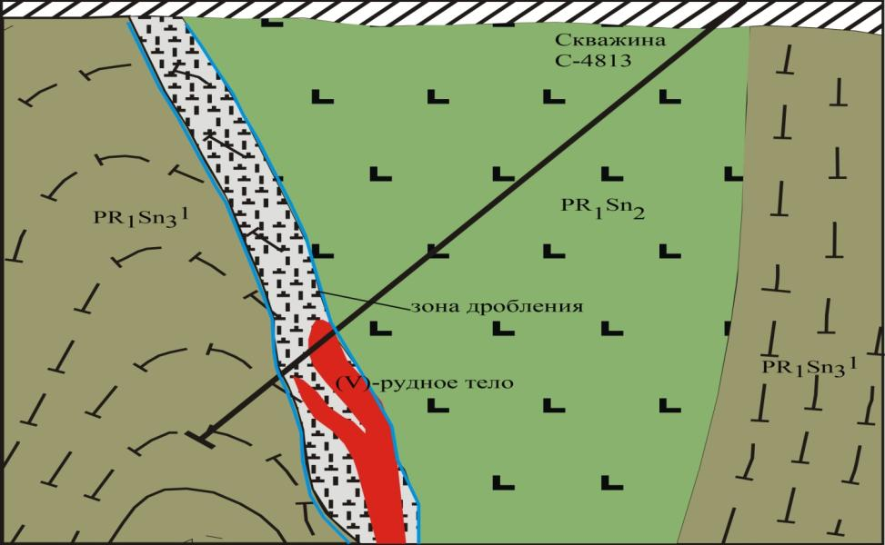
Рис.24 Скважина С-4813 на геологическом разрезе.
(оцифрованно Бадридинов Р.В. 2016)
1 пачка средней подсвиты заонежской свиты (sn₂¹)
От С-4813 (200 м)-по С-4813(231,1 м); ~31,1 м
На основании микроскопического описания шлифов средней подсвиты заонежской свиты, в ней можно выделить несколько подпачек.
200 м – 207,2 м (7,2 м);
(1 подпачка)
Плагиоклаз-доломит-турмалиновые метасоматиты по вулканитам.
Минеральный состав породы турмалин (рис. 25) образует разнозернистые кристаллы неправильной формы(рис. 25-26), размер зёрен от 0,05 до 1 мм; характеризуется сильным дихроизмом (в проходящем поляризованном свете окрашивается в разные цвета при изменении ориентировки), плагиоклаз,(рис.27) образует лейсты и вытянутые кристаллы размером от 0,05 до 1,2 мм, присутствуют полисинтетические двойники; хлорит (рис.28) образует сплошные мелкозернистые массы между лейстами плагиоклаза, размер зёрен от 0,01 до 0,1 мм; кварц встречается в породе в виде зёрен различного размера от 0,1 до 0,5 мм; карбонат образует неравномернозернистую породу, размером от 0,01 до 0,2 мм
Минеральный состав прожилок карбонат выполняет прожилки, рассекающий породу, размер кристаллов от 0,5 до 1 мм; кварц выполняет зальбанды сети микропрожилков, рассекающих породу, размер зёрен от 0,05 до 0,3 мм;
Структура: алевролитовая; текстура: массивная
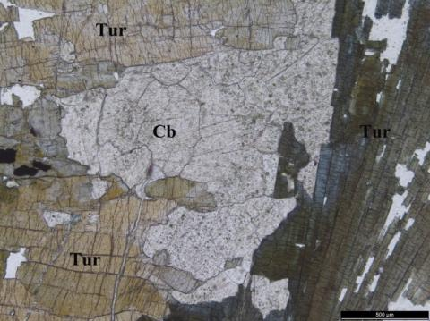 | 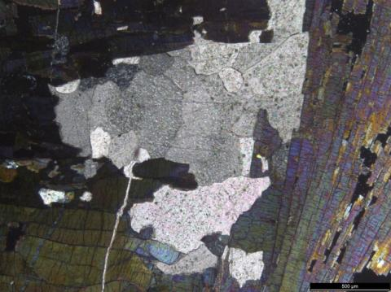
А | Б
Рис.25 Кристаллы турмалина (Tur) и карбонат (Cb) в алевролите. П-821-0; А - без анализатора, Б - с анализатором.
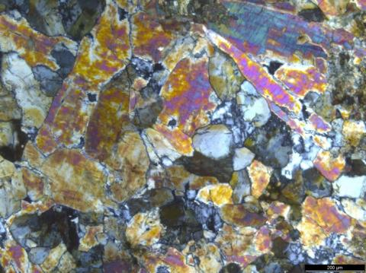 | 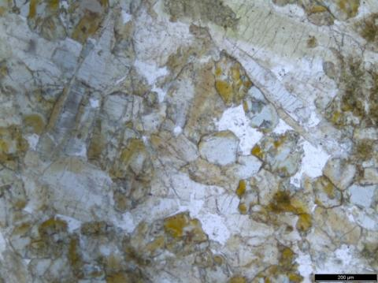
А | Б
Рис.26 Различные кристаллы турмалина (Tur) в алевролите. П-821-1; А - без анализатора, Б - с анализатором.

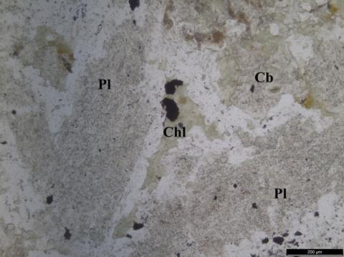 | 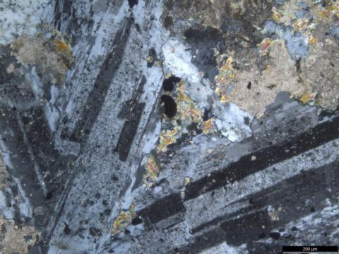
А | Б
Рис.27 Полисинтетические двойники плагиоклаза (Pl), массы хлорита (Chl) между зернами плагиоклаза и карбонат (Cb) П-821-4-1; А - без анализатора, Б - с анализатором.
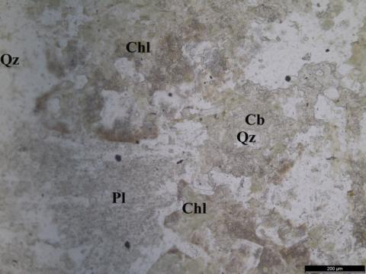 | 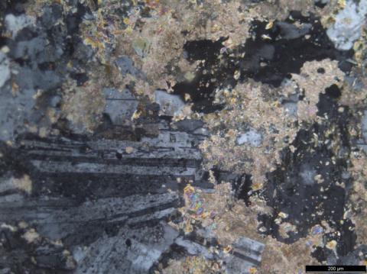
А | Б
Рис.28 Полисинтетические двойники плагиоклаза (Pl), массы хлорита (Chl) между зернами плагиоклаза, карбонат (Cb) и кварц (Qz) П-821-4-2; А - без анализатора, Б - с анализатором.
207,2 м -214,5 м (7,3 м);
(2 подпачка)
Карбонат-альбит-эгириновые метасоматиты по вулканитам.
Минеральный состав породы кварц встречается в виде мелких зёрен размером от 0,01 до 0,02 мм, плагиоклаз образует лейсты размером от 0,05 до 1,2 мм, присутствуют полисинтетические двойники; карбонат образует неравномернозернистую породу, размером от 0,01 до 0,5 мм, наталиит образует игольчатые вытянутые кристаллы (рис.29-30), размером от 0,1 до 1 мм, обладают выраженным плеохроизмом - от зеленоватого до коричневатого или жёлтого цвета. Химический состав наталиита приведен в таблице 2.
Минеральный состав прожилков кварц выполняет сеть микропрожилков, рассекающих породу, размер зёрен от 0,05 до 0,2 мм, плагиоклаз выполняет прожилки, размер зерен от 0,1-0,3 мм.
Структура: алевролитовая; текстура: массивная с элементами сланцеватой.

Таблица 2 Химический состав наталиита.
Образец | Na₂O | SiO₂ | V₂O₃ | Fe₂O₃ |  | Сумма
Наталиит (V-эгирин) Na0,94(V0,53 Fe0,47) Si2,03O6
П-821-10 | 12,60 | 52,16 | 20,64 | 12,78 |  | 100,00
П-821-11 | 12,58 | 52,28 | 22,65 | 10,58 |  | 100,00
П-821-16 | 12,56 | 52,61 | 16,61 | 17,49 |  | 100,00
П-821-19 | 12,27 | 51,26 | 16,63 | 15,84 |  | 100,00
П-821-19 | 12,24 | 51,77 | 30,71 | 2,36 |  | 100,00
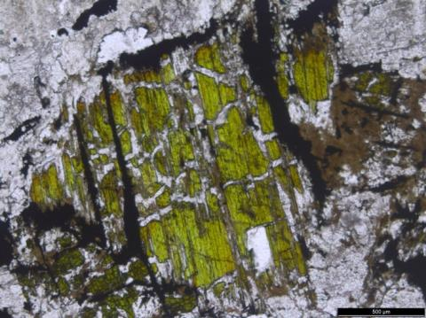 |  |  |  |  | 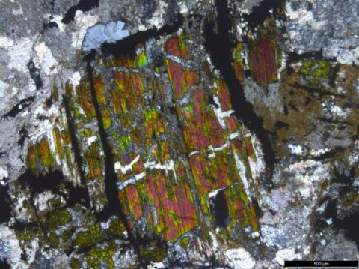
А |  |  |  |  | Б
Рис.29 Кристаллы наталиита в карбонат-плагиоклазовой массе. П-821-11; А - без анализатора, Б - с анализатором.

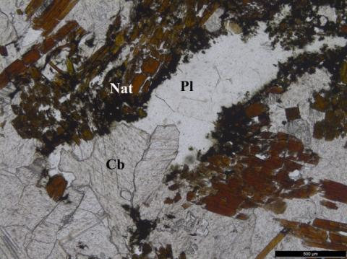 | 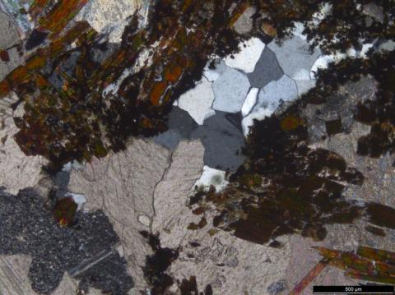
А | Б
Рис.30 Зерна карбоната (Cb), плагиоклаза (Pl) и агрегаты наталиита (Nat) П-821-16; А - без анализатора, Б - с анализатором.

214,5м-223,1м (8,6 м);
(3 подпачка)
Хлорит-карбонатные метасоматиты по вулканитам.
Минеральный состав породы карбонат образует неравномернозернистую породу (рис.31), размером от 0,01 до 1 мм; рудный минерал представлен отдельными выделениями неправильной формы, размер зерен от 0,01 до 0,6 мм
Минеральный состав прожилков хлорит выполняет сеть микропрожилков, а так же густых выделений, рассекающих породу (рис.32), размер выделений от 0,01 до 0,5 мм; кварц выполняет сеть микропрожилков, рассекающих породу, размер зёрен от 0,05 до 0,3 мм
Структура: гипидиоморфная; текстура: массивная
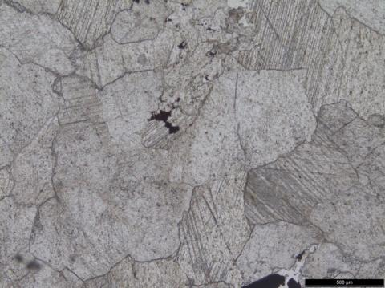 | 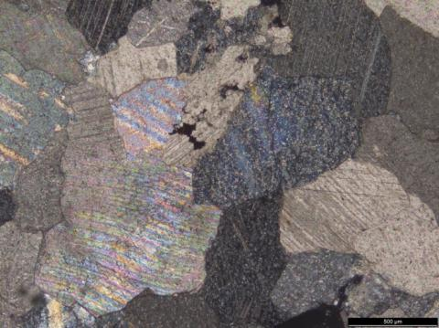
А | Б
Рис.31 Крупнокристаллический доломит (Cb). П-821-8; А - без анализатора, Б - с анализатором.
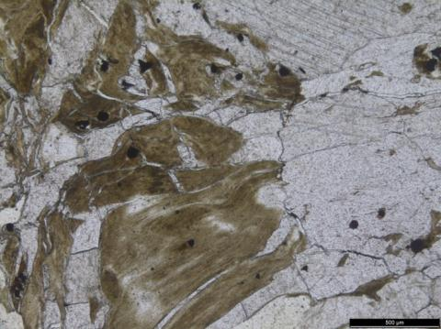 | 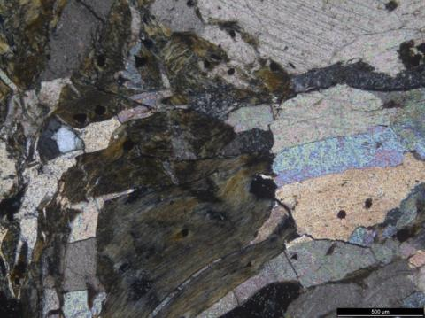
А | Б
Рис.32 Крупнокристаллический доломит, прожилки и крупные выделения хлорита. П-821-9; А - без анализатора, Б - с анализатором.

223,1м-230,1 (7,6 м);
(4 подпачка)
Роскоэлит-наталиит-доломитовые метасоматиты по вулканитам.
Минеральный состав породы: кварц встречается в виде мелких зёрен вместе размером от 0,01 до 0,1 мм; роскоэлит (рис.33) образует чешуйки размером от 0,01 до 0,05 мм; карбонат образует относительно крупные кристаллы, размером от 0,01 до 0,5 мм; рудный минерал представлен отдельными небольшими выделениями различной формы и размером зерен от 0,01 до 0,2 мм; хлорит образует сплошные мелкозернистые массы (рис.35) в единичных выделениях, размер зёрен от 0,005 до 0,01 мм; плагиоклаз представлен альбитом и встречается в виде мелких лейст размером от 0,05 до 0,3 мм, практически во всех зёрнах присутствуют полисинтетические двойники; наталиит образует игольчатые вытянутые кристаллы, размером от 0,1 до 1 мм, обладают выраженным плеохроизмом - от зеленоватого до коричневатого или жёлтого цвета.
Структура: алевролитовая; текстура: массивная.

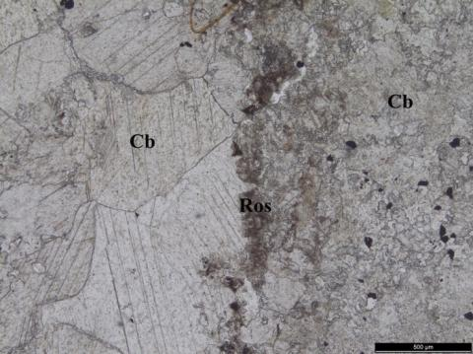 | 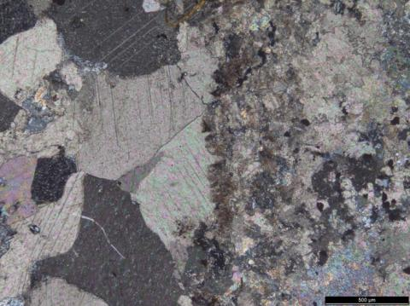
А | Б
Рис.33 Контакт крупно- и мелкокристаллического доломита (Cb) и чешуйки роскоэлита(Ros). П-821-5; А - без анализатора, Б - с анализатором.
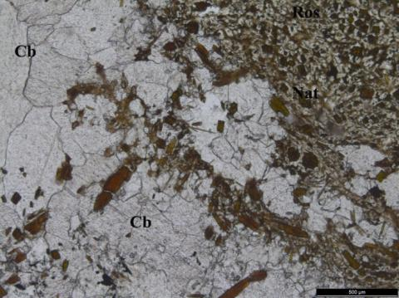 | 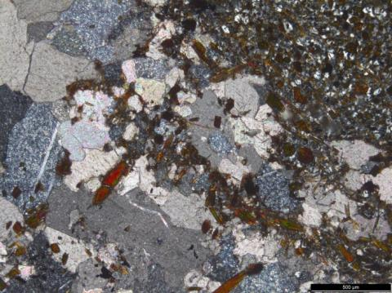
А | Б
Рис.34 Зерна карбоната (Cb), агрегаты наталиита (Nat) и небольшие чешуйки роскоэлита (Ros) П-821-17; А - без анализатора, Б - с анализатором.

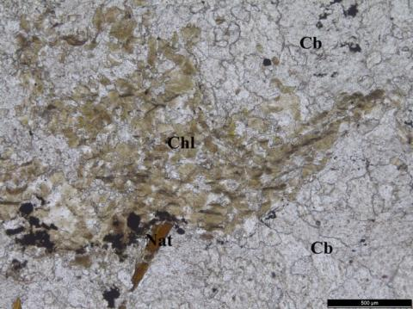 | 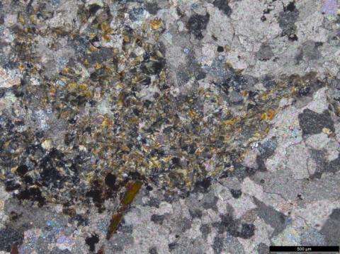
А | Б
Рис.35 Массы хлорита (Chl) между зернами карбоната (Cb) П-821-18; А - без анализатора, Б - с анализатором.
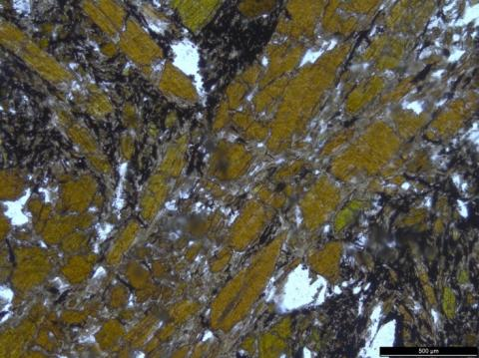 | 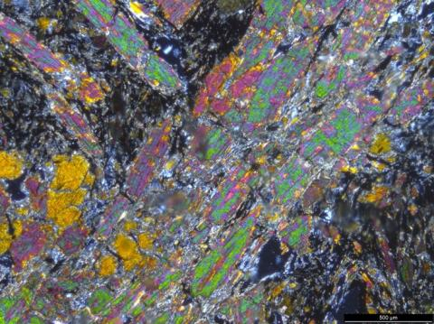
А | Б
Рис.36 Агрегаты наталиита П-821-19; А - без анализатора, Б - с анализатором

230,1 м -233,1 м (3 м);
(5 подпачка)
Кварц-плагиоклаз-роскоэлитовые метасоматиты с прожилками ванадиевых слюдитов.
Минеральный состав породы: кварц встречается в виде мелких зёрен вместе размером от 0,01 до 0,1 мм; роскоэлит образует чешуйки размером от 0,01 до 0,5 мм; хлорит образует сплошные мелкозернистые массы в единичных выделениях, размер зёрен от 0,005 до 0,01 мм; плагиоклаз (рис.37) представлен альбитом и встречается в виде лейст размером от 0,05 до 0,3 мм, практически во всех зёрнах присутствуют полисинтетические двойники;
Структура: алевролитовая; текстура: массивная
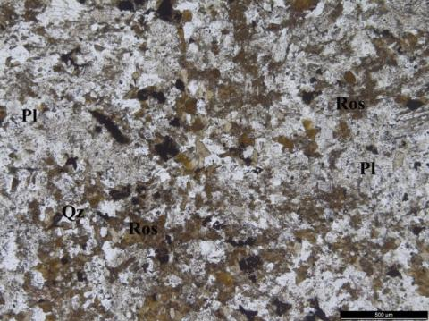 | 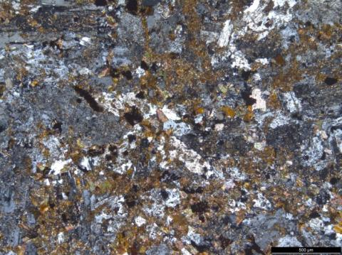
А | Б
Рис.37 Плагиоклаз (Pl), чешуйки роскоэлита (Ros) и зёрна кварца (Qz) между ними. Слюдизация по альбититам. П-821-29; А - без анализатора, Б - с анализатором

На основании микроскопического описания шлифов можно сделать вывод, о том, что ванадиевые слюды имеют разных характер выделения и цвет (рис.37-38). Слюды по химическому составу, можно разделить на несколько типов, а именно условно можно выделить: Роскоэлит (таб.4), V- содержащий флогопит (таб.5) (отмечается большим содержанием магния), и V-селадонит (табл.3) (отличается большим содержанием Si, но меньшим K).
По данным химического анализа, установлена ванадиевая слюда, которая отвечает формуле KVMg(Si4O10)(OH)2 то есть его состав отвечает ванадиевому аналогу хромселадонита, химический состав приведён в таблице 3.

Таблица 3 Химический состав ванадиевой слюды
Образец № | Ванадиевый селадонит(?)
П-821-26 | K _{0,80} Mg _{0,70} V _{1,14} Fe _{0,16}(Al _{0,19} Si _{3,81} O ₁₀) OH₂
П-821-27 | K _{0,80} Mg _{0,67} V _{1,33} (Al _{0,21} Si _{3,79} O ₁₀) OH₂
П-821-26 | K _{0,81} Mg _{0,69} V_{1,20} Fe _{0,11}(Al _{0,15} Si _{3,85} O ₁₀) OH₂

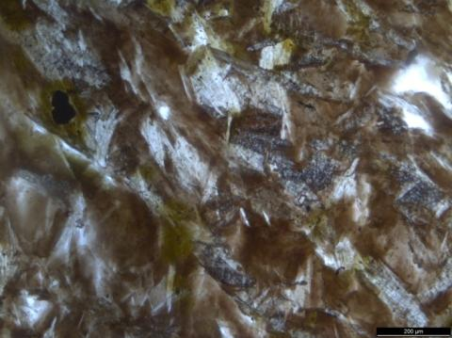 | 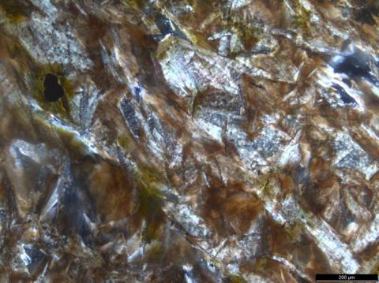
А | Б
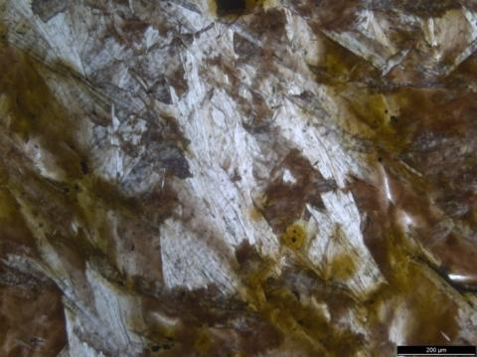 | 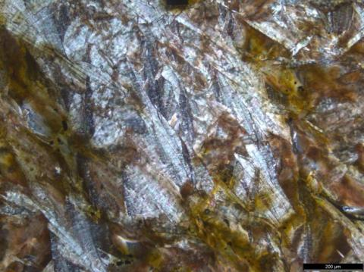
А | Б
Рис.38 Ванадиевые слюдиты. П-821-26; А - без анализатора, Б - с анализатором

Так же, есть слюды, которые отвечают чисто роскоэлитовому составу K(V,Al,Mg)2AlSi3O10(OH)2 Химический состав приведён в таблице 4.

Таблица 4 Химический состав ванадиевой слюды
Образец № | Роскоэлит
П-821-29 | K _{1,00} (V _{1,48} Fe _{0,12} Mg _{0,32} Al _{0,08})₂ (Si _{3,24} Al _{0,76}) O₁₀ (OH)₂
П-821-26 | K _{0,98} (V_{1,39} Fe _{0,15} Mg _{0,33} Al _{0,13})₂ (Si _{3,24} Al _{0,76}) O₁₀ (OH)₂
П-821-27 | K _{1,00} (V_{1,88} Fe _{0,12})₂ (Si _{3,22} Al _{0,78}) O₁₀ (OH)₂

Ещё один тип ванадиевой слюды, имеет формулу KMg 3AlSi3O10(F,OH)2 то есть, его состав отвечает ванадий содержащему флогопиту, химический состав приведён в таблице 5.

Таблица 5 Химический состав ванадиевой слюды
Образец № | V-содержащий флогопит
П-821-26 | K _{1,04} (Mg _{1,88} Fe _{0,47} V_{0,37} Al _{0,28})₃ Al _{0,67} Si _{3,33} O₁₀ (OH)₂
П-821-27 | K _{1,02} (Mg ₂,₀₀ Fe _{0,36} V _{0,33} Al _{0,31})₃ Al _{0,64} Ti _{0,02} Si _{3,34} O₁₀ (OH)₂
П-821-26 | K _{1,04} (Mg _{1,92} Fe _{0,43} V _{0,35} Al _{0,3})₃ Al _{0,65} Ti _{0,02} Si _{3,33} O₁₀ (OH)₂

3 пачка нижней подсвиты заонежской свиты (sn₁³)
От С-4813(233,1 м) по С-4813(299,8 м); ~66,7 м
На основании микроскопического описания шлифов нижней подсвиты заонежской свиты, в ней можно выделить несколько подпачек.
Слюдисто-кварц-доломитовые метасоматиты по сланцам и алевролитам (пестроцветная толща)
233,1 м – 251,1 м (18 м);
(1 подпачка)
Плагиоклаз-наталиит-доломитовые метасоматиты по алевролитам.
Минеральный состав породы: кварц встречается в виде мелких зёрен вместе размером от 0,01 до 0,1 мм; карбонат образует относительно крупные кристаллы, размером от 0,01 до 0,5 мм; рудный минерал представлен отдельными небольшими выделениями различной формы и размером зерен от 0,01 до 0,2 мм; хлорит (рис.42) образует сплошные мелкозернистые массы в единичных выделениях, размер зёрен от 0,005 до 0,01 мм; наталиит образует паркетные и игольчатые вытянутые кристаллы (рис.39-40), размером от 0,1 до 1 мм, обладают выраженным плеохроизмом - от зеленоватого до коричневатого или жёлтого цвета.
Минеральный состав прожилков: прожилки представлены альбитом и встречается в виде мелких лейст размером от 0,05 до 0,3 мм, практически во всех зёрнах присутствуют полисинтетические двойники;
Структура: алевролитовая; текстура: массивная.
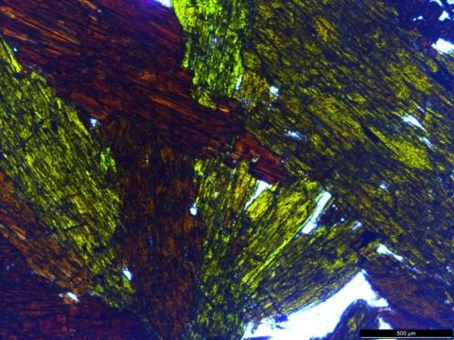 | 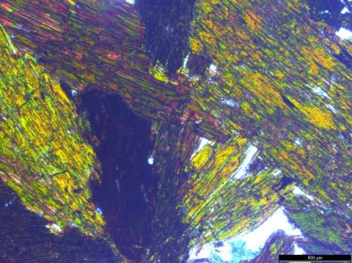
А | Б
Рис.39 Агрегаты наталиита П-821-31; А - без анализатора, Б - с анализатором
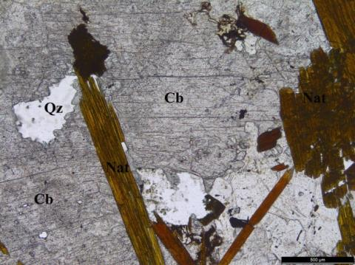 | 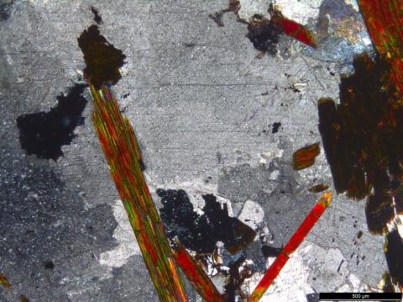
А | Б
Рис.40 Зерна карбоната (Cb) и игольчатые выделения наталиита(Nat) П-821-31; А - без анализатора, Б - с анализатором

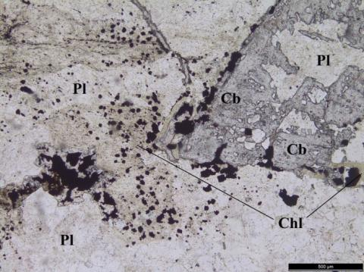 | 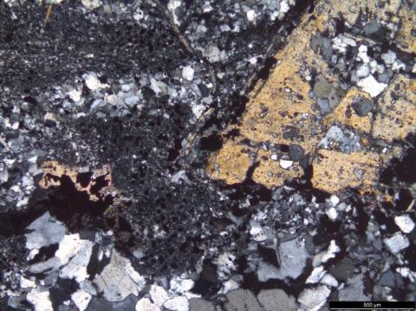
А | Б
Рис.41 Прожилки плагиоклаза(Pl) в кварц(Qz)-карбонатом(Cb) алевролите с хлоритом(Chl) П-821-34; А - без анализатора, Б - с анализатором
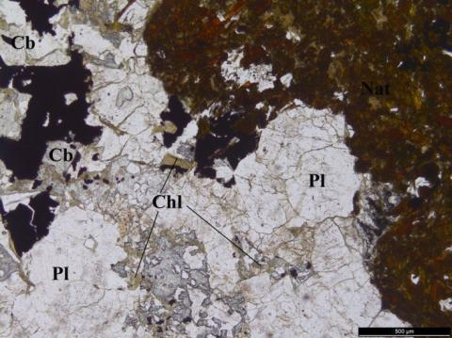 | 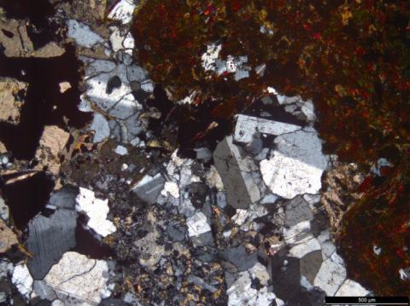
А | Б
Рис.42 Прожилки плагиоклаза(Pl) c наталиитом (Nat) и карбонатом(Cb) в алевролите с хлоритом(Chl) П-821-36; А - без анализатора, Б - с анализатором
251,1 м – 271,1 м (20 м);
(2 подпачка)
Плагиоклаз-кварц-доломитовые метасоматиты по алевролитам.
Минеральный состав породы: кварц встречается в виде мелких зёрен вместе размером от 0,01 до 0,1 мм; карбонат (рис.43-44) образует гипидиоморфнозернистые кристаллы, размером от 0,01 до 2 мм; хлорит образует сплошные мелкозернистые массы в единичных выделениях и имеет низкие цвета интерференции (рис.47), размер зёрен от 0,005 до 0,01 мм; эпидот (рис.46) образует мелкозернистые массы между лейстами плагиоклаза, размер зёрен от 0,01 до 2 мм;
Минеральный состав прожилков: прожилки представлены альбитом и встречается в виде мелких лейст размером от 0,05 до 0,3 мм, практически во всех зёрнах присутствуют полисинтетические двойники;
Структура: алевролитовая; текстура: массивная.
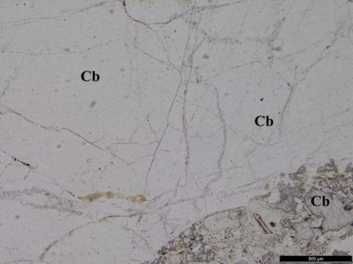 | 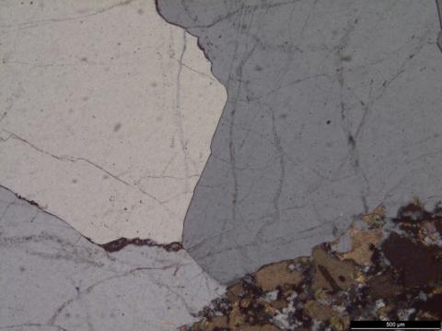
А | Б
Рис.43 Гипидиоморфнозернистые кристаллы карбоната (Cb) П-821-41; А - без анализатора, Б - с анализатором
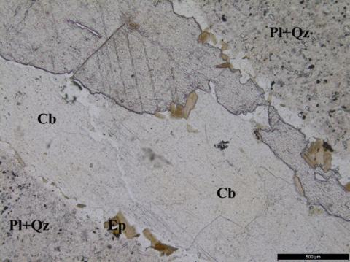 | 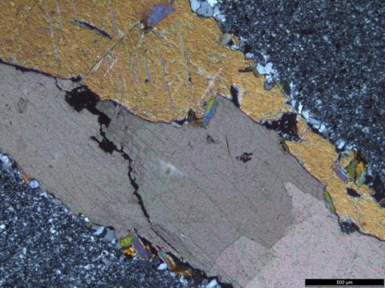
А | Б
Рис. 44 Секущий карбонатный прожилок (Cb) в алевролите, состоящий из зерен плагиоклаза (Pl) и зёрен кварца (Qz) между ними. П-821-42; А - без анализатора, Б - с анализатором
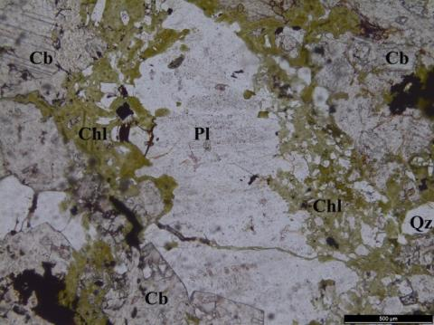 | 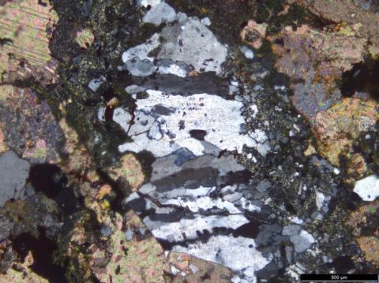
А | Б
Рис.45 Секущий плагиоклазовый прожилок (Pl) в алевролите, состоящий из карбоната (Cb) и зёрн кварца (Qz), а так же хлорита (Chl) между ними. П-821-45; А - без анализатора, Б - с анализатором
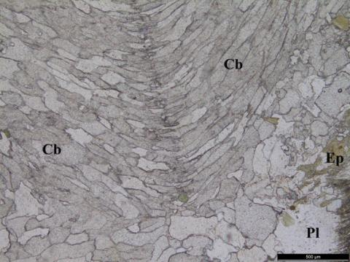 | 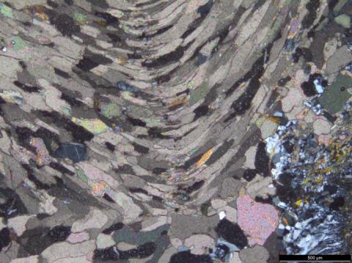
А | Б
Рис.46 Складкообразные выделения карбоната (Cb) с плагиоклазом (Pl) П-821-41; А - без анализатора, Б - с анализатором
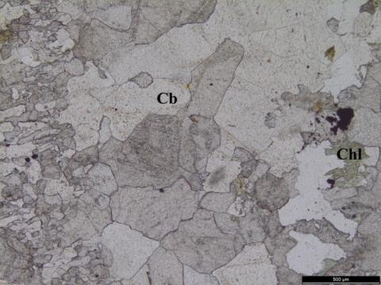 | 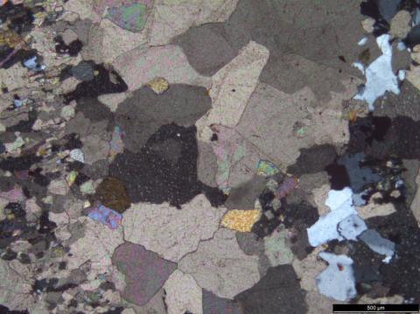
А | Б
Рис.47 Контакт крупно- и мелкокристаллического доломита (Cb) П-821-42; А - без анализатора, Б - с анализатором

271,1 м-299,8 (28,7 м);
(3 подпачка)
Слюдисто-плагиоклаз-доломитовые сланцы и алевролиты (пестроцветная толща)
Минеральный состав породы карбонат образует кристаллы, размером от 0,1 до 1 мм; кварц встречается в виде мелких зёрен размером от 0,01 до 0,2 мм; роскоэлит образует чешуйки размером от 0,01 до 0,05 мм; плагиоклаз (рис.48) представлен альбитом, образует лейсты размером от 0,05 до 0,2 мм, присутствуют полисинтетические двойники; хлорит образует сплошные мелкозернистые массы между лейстами плагиоклаза, размер зёрен от 0,01 до 0,1 мм;
Структура: алевролитовая; текстура: сланцеватая (рис.50)
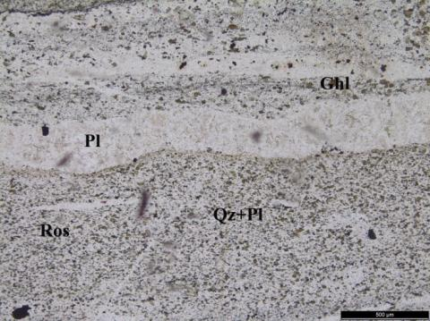 | 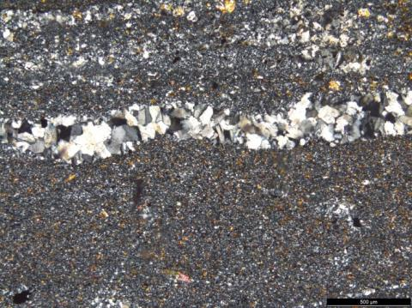
А | Б
Рис.48 Плагиоклазовый (Pl) прожилок в плагиоклаз(Pl)-кварцевой(Qz) массе с чешуйками роскоэлита (Ros) П-821-48; А - без анализатора, Б - с анализатором
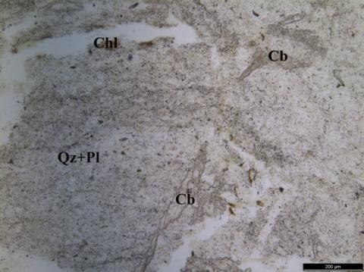 | 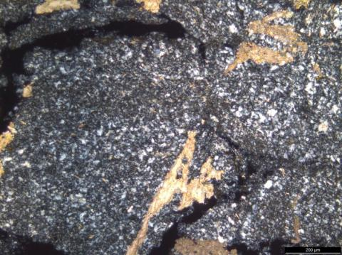
А | Б
Рис.49 Реликты карбоната (Cb) в плагиоклаз(Pl)-кварцевой(Qz) массе П-821-49; А - без анализатора, Б - с анализатором

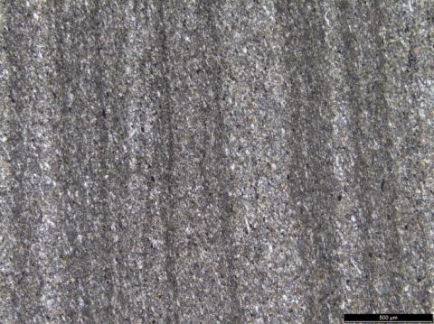 | 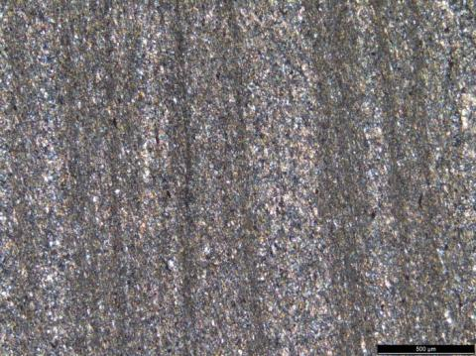
А | Б
Рис.50 Сланцеватая текстура состоящая из зерен кварца, плагиоклаза, карбоната и хлорита. массе П-821-50; А - без анализатора, Б - с анализатором

3.4 Выводы
Породами-протолитами для локализации рудоносных метасоматитов в скважине С-4813 являются алевросланцы с прослоями доломитов, алевропесчаники, а также пестроцветные пелитовые сланцы и габбро-долериты нижней и средней подсвиты заонежской свиты. Дорудная стадия представлена наиболее широко развитыми и полнопроявленными ореолами натровых метасоматитов - альбититов. Альбититы имеют зональное строение метасоматического ореола и по мере приближения к контакту двух подсвит заонежской свиты, возрастает интенсивность метасоматоза, приводящая к образованию щелочно-пироксеновых альбититов. По мере продвижения метасоматитов наблюдается замещение более слабых оснований (Са, Mg, Fe) более сильными (Na,К).
Непосредственно на контакте средней и нижней подсвиты заонежской свиты были сформированы мелко-тонкочешуйчатые слюдистые флогопит-роскоэлитовые метасоматиты. Их главным компонентом является ванадийсодержащий мусковит - роскоэлит, благодаря которому эта стадия процесса является основной продуктивной на ванадий. Метасоматическая слюдизация является наложенной на ассоциации натрового метасоматоза и при интенсивном проявлении идиоморфно замещает их с образованием мелкочешуйчатых слюдитов. Ведущие минералы метасоматитов: хлорит, турмалин, альбит, наталиит, эпидот, роскоэлит, V-содержащий флогопит.
Основной вмещающей средой (протолитом) для локализации околорудных метасоматитов в скважине С-4811 являются алевросланцы с прослоями доломитов, алевролиты, алевропелиты, а также контактирующие с ними доломиты туломозерской свиты. По мере приближения к основному рудоконтролирующему нарушению - тектоническому контакту двух свит, возрастает интенсивность метасоматоза, приводящая к образованию альбититов и роскоэлит-кварц-карбонатных метасоматитов, а непосредственно у контакта – маломощных микроклинитов и доломит-кварцево-слюдистых метасоматитов(слюдитов). Главным компонентом слюдитов является ванадийсодержащий мусковит-роскоэлит и возможно, V-селадонит, это минералы носители полезного компонента скважины С-4811. Ведущие минералы метасоматитов: альбит, микроклин, роскоэлит, V-селадонит, серицит.
Основные изменения, которые можно отметить в обеих скважинах – это альбитизация и роскоэлитизация, образования эпигенетических карбонатных прожилков, а также прожилков, содержащих значительное количество рудных минералов и, наконец, общее увеличение содержания рудных минералов до первых процентов.
Процесс роскоэлитизации проявлен в 1 пачке, нижней подсвиты, заонежской свиты (Sn₁¹) и в средней подсвите, заонежской свиты (Sn2). Кроме этого содержание роскоэлита в породах варьируется в широких пределах: от первых процентов, до 60-70% с преобразованием алевролитов в роскоэлитовые слюдиты.
Также породы, вскрытые скважиной С-4811 характеризуются большим количеством карбонатных прожилков, как на микро- (до 1 мм), так и на макроуровне где мощность этих прожилков достигает 1 метра и даже больше. Именно к этим жилам и приурочена большая часть рудной минерализации, в том числе селенидной и селенсодержащей. С процессами ожелезнения и гематитизации, скорей всего, связано повышенное содержание рудных минералов в шлифах.
Таким образом, на основании геолого-петрографического изучения скважин С-4811 и С-4813, можно сделать вывод о том, что в обеих скважинах проявленны метасоматические изменения одного и того же ряда (альбитизация, роскоэлитизация, гематитизация). В результате которых, возникают различные минеральные формы реализации этих метасоматитов, и скорее всего, это зависит от протолита по которому они формировались.

Глава 4. Минеральные парагенезисы и последовательность
образования рудных минералов

4.1 Скважина С-4813
В ходе изучения рудной минерализации скважины 4813 было использовано 17 аншлифов, которые были отобраны из карбонатных прожилков и содержащие урановую минерализацию. Изучение рудных минералов проводилось с использованием методов рудной микроскопии и микрозондового анализа (см. главу 1).
В результате было выделено 16 фаз рудной минерализации: галенит (2 фазы), гематит, карелианит (2 фазы), марказит, настуран (2 фазы), пирит, сфалерит, уранинит, халькопирит(2 фазы), коффинит, молибденит, барит. Далее была выделена общая последовательность минералообразования и парагенезисы (таб.6).

Таблица 6 Минеральные парагенезисы
Парагенезисы | Уранинитовый | Полиметаллический | Настурановый | Сульфидный | Низкотемпературный
Минералы
Уранинит | +
Гематит | +
Пирит-1 |  | +
Халькопирит-1 |  | +
Сфалерит |  | +
Халькопирит-2 |  | +
Карелианит-1 |  |  | +
Настуран-1 |  |  | +
Галенит-1 |  |  | +
Галенит-2 |  |  |  | +
Молибденит |  |  |  | +
Настуран-2 |  |  |  |  | +
Карелианит-2 |  |  |  |  | +
Марказит |  |  |  |  | +
Коффинит |  |  |  |  | +
Барит |  |  |  |  | +
Всего было выделено 5 парагенезисов: уранинитовый, полиметаллический, настурановый, сульфидный, низкотемпературный и гипергенный. Далее приводится описание каждого из этих парагенезисов.

Уранинитовый парагенезис представлен уранинитом и гематитом-1.
Уранинит (рис.51) представлен реликтами кубических кристаллов, которые замещены настураном, коффинитом, галенитом. Размер этих кристаллов достигает 3 мм, в некоторых из них наблюдается зональность, связанная замещением. Уранинит характеризуется изотропностью, очень низким отражение (Rизм=14%), серым цветов в отражённом свете и высокой микротвёрдостью (800 гс/мм2). С химической точки зрения в его составе помимо U и O присутствует Pb, содержание которого достигает 20 масс. % (таб.7).

Таблица 7 Химический состав уранинита (масс. %)
Образец | O | Pb | U | Сумма
П821-12/1 | 13,55 | 20,07 | 66,42 | 100
П821-12/3 | 13,59 | 20,29 | 67,47 | 100

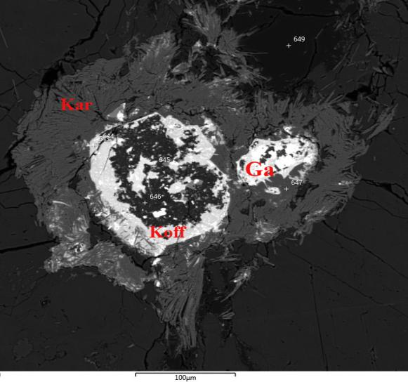
Рис.51 Реликты уранинита, замещенные галенитом(GN) и коффинитом (Koff), а так же кайма более позднего каррелианита (Kar).
РЭМ-фотография; аншл. П821-26

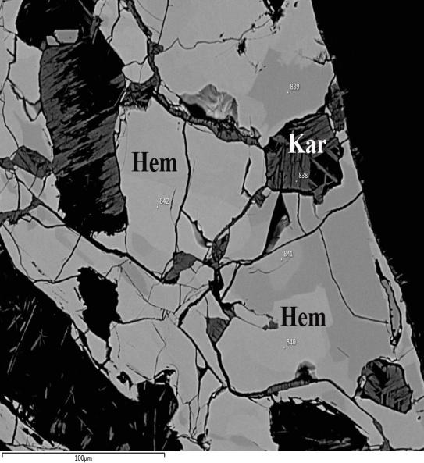 | 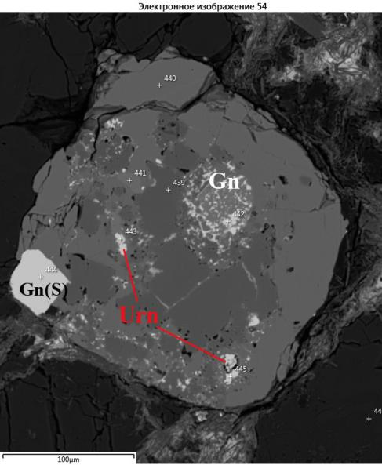
Рис.52 Крупное зерно гематита (Hem) со следами дробления и более поздний карелианит (Kar)  РЭМ-фотография; аншл. П821-26 | Рис.53 Реликты уранинита (Urn), с включением галенита (Gn) и селен содержащего галенита (Gn S), сцементировано пиритом. РЭМ-фотография; аншл. П821-12-1

Так же, как и в скважине 4811, здесь, процесс гематитизации проходил неоднократно, в результате можно выделить несколько морфологических типов гематита, однако, все эти типы в большей или меньше степени включают в себя ванадий, вплоть, до практически чистого оксида ванадия из группы гематита-карелианита. Гематит, встречается в самих карбонатных прожилках в виде вытянутых лейстовых выделений (рис.52) размером до 0,5 мм. Он характеризуется отчётливой анизотропией, низким отражение (R=28%), серым цветом в отражённом свете и низкой микротвёрдостью (800 гс/мм²).

Таблица 8 Химический состав гематита (масс. %)
Образец | O | Ti | V | Fe | Сумма
V-содержащий гематит
П-821-26 | 20,68 | 0,87 | 11,97 | 66,48 | 100
П-821-26 | 19,38 | 1,21 | 19,5 | 59,9 | 100
П-821-26 | 20,36 | 0,67 | 11,47 | 67,5 | 100

Полиметаллический парагенезис представлен пиритом, халькопиритом-1, сфалеритом и халькопиритом-2.
Пирит имеет идиоморфные зёрна, а в не которых случаях до идеальных кубиков. В основном встречается в массе халькопирита. (рис.54,56) Размер выделений различный от десятков микрон до одного миллиметра. Пирит характеризуется изотропностью, высоким отражение (R_{изм}=55%), светло-жёлтым цветов в отражённом свете и высокой микротвёрдостью (1100-1400 гс/мм²).

Таблица 9 Химический состав пирита (масс. %)
Образец | S | Fe | Сумма
Пирит Fe _{0,95} S ₂
П-821-12 | 53,92 | 47,20 | 101,12
П-821-12 | 53,55 | 46,80 | 101,09
П-821-12 | 52,36 | 46,08 | 100,12
П-821-12 | 51,30 | 43,56 | 96,46
П-821-12 | 51,80 | 45,44 | 97,38
П-821-12 | 51,12 | 44,62 | 96,09
П-821-12 | 52,03 | 45,52 | 97,98
П-821-15 | 54,85 | 47,83 | 102,68
П-821-15 | 52,09 | 45,90 | 97,99
П-821-15 | 52,84 | 46,26 | 100,50
П-821-15 | 52,03 | 45,04 | 98,41
П-821-12А | 51,60 | 45,54 | 97,50
П-821-12А | 52,11 | 45,59 | 98,36

Халькопирит-1 практически везде развивается по пириту (рис.55), но так же встречается виде мелкой (до 50 мкм) вкрапленности в породах и прожилков. Халькопирит-1 характеризуется слабой анизотропией, высоким отражение (R=48%), жёлтым цветов в отражённом свете и низкой микротвёрдостью (200 гс/мм²).

Таблица 10 Химический состав халькопирита-1 (масс. %)
Образец | S | Fe | Cu | Сумма
Халькопирит-1 Cu _{0,98} Fe _{1,00} S₂
П-821-12 | 34,69 | 30,68 | 34,26 | 100
П-821-12 | 34,65 | 29,87 | 32,91 | 100
П-821-12 | 33,01 | 29,41 | 32,83 | 100
П-821-12 | 34,2 | 30,39 | 33,71 | 100
П-821-15 | 35,32 | 31,06 | 34,48 | 100
П-821-15 | 31,87 | 29,34 | 31,42 | 100
П-821-15 | 33,68 | 30,06 | 33,57 | 100
П-821-15 | 34,98 | 30,71 | 34,42 | 100

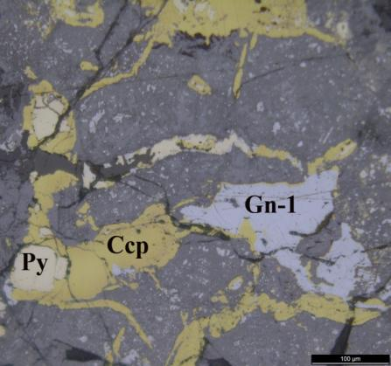 | 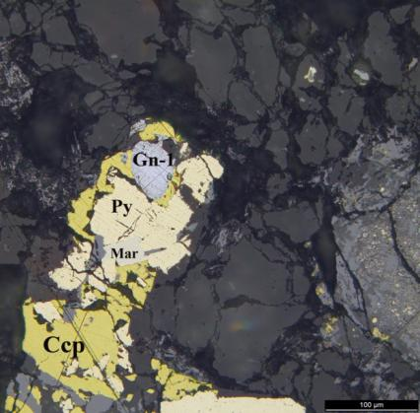
Рис.54 Срастание халькопирита-1(Ccp) и пирита(Py), а так же выделение галенита-1(Gn-1). отражённый свет; аншл. П-821-11А | Рис.55 Срастание халькопирита-1(Ccp), пирита(Py) и марказита(Mar), а так же выделение галенита-1(Gn-1), отражённый свет; аншл. П-821-12А

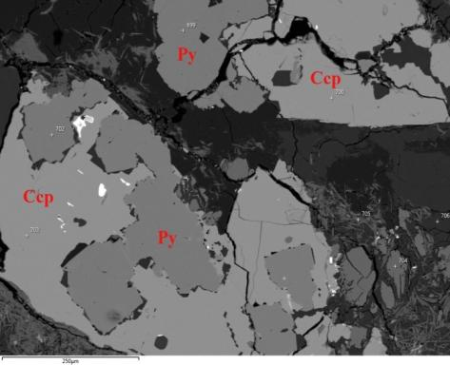 | 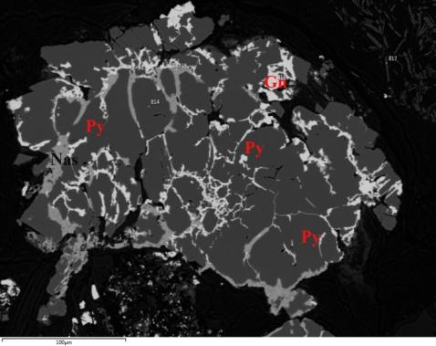
Рис.56 Кубики пирита (Py) в халькопирите-1 (Ccp)  РЭМ-фотография; аншл. П821-12-А | Рис.57 Галенит (Gn) и настуран-2 (Nas) по трещинам в пирите (Py). РЭМ-фотография; аншл. П821-26-1

Выделения сфалерита достигают 1 мм. Он имеет серый цвет, низкое отражение (R=17%), изотропен и имеет низкую микротвёрдость (150-250 гс/мм²).

Таблица 11 Химический состав сфалерита (масс. %)
Образец | S | Fe | Zn | Сумма
Сфалерит ZnS
П-821-12 | 32,00 | 0,39 | 64,20 | 97,04
П-821-12 | 31,76 | 1,12 | 64,14 | 97,46
П-821-12 | 32,70 | 1,22 | 62,91 | 99,11
П-821-15 | 32,63 | 1,90 | 64,82 | 100,69
П-821-15 | 31,08 | 0,28 | 64,34 | 96,19
П-821-15 | 32,46 | 0,24 | 66,82 | 99,53

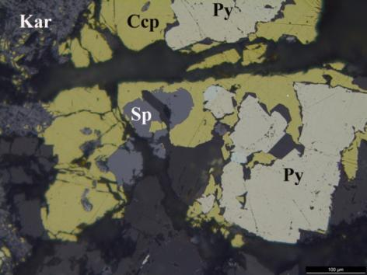 | 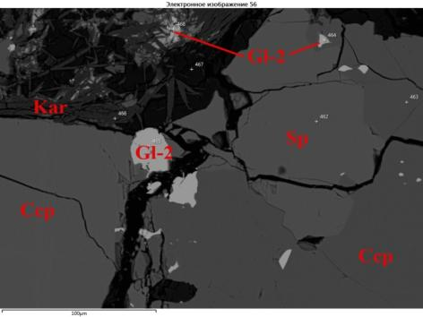
Рис.58 Выделения сфалерита(Sp) в халькопирите-1(Ccp).  отражённый свет; аншл. П-821-12А | Рис.59 Выделения сфалерита(Sp) и галенита-2(Gl-2) в халькопирите-1(Ccp).  РЭМ фотография; аншл. П-821-12-1

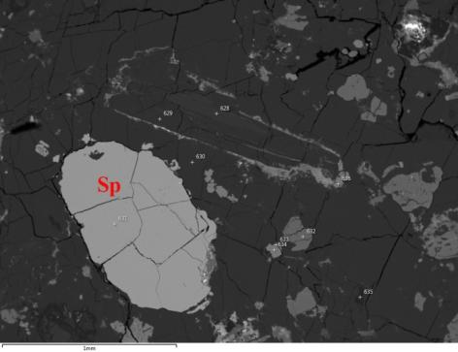 | 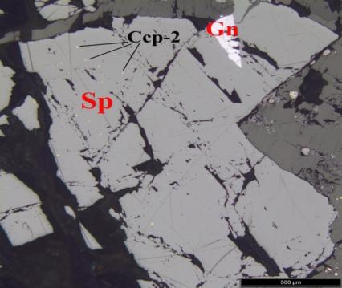
Рис.60 Кристалл сфалерита  РЭМ фотография; аншл. П-821-12-1 | Рис.61 Сфалерит, галенит и эмульсионный халькопирит-2 (Сср-2)  отражённый свет; аншл. П-821-12-1

Халькопирит-2 присутствует в сфалерите в виде эмульсионной вкрапленности беспорядочно рассеянных микровключений (рис.61). Характеризуется слабой анизотропией, высоким отражение (R=48%), жёлтым цветов в отражённом свете.

Настурановый парагенезис представлен настураном-1, карелианитом-1 и галенитом-1.
Происхождение галенита связано с выносом из уранинита радиогенного свинца во время его перекристаллизации в настуран. Галенит встречается виде небольших выделений (до 50 мкм) в настурановых массах (рис.53,66). Галенит изотропен, с высоким отражение (R=43%), белого цвета в отражённом свете и низкой микротвёрдостью (50-100 гс/мм²).

Таблица12 Химический состав галенита (масс. %)
Образец | S | Se | Pb | Сумма
Галенит Pb _{0,94} (S _{0,90} Se _{0,04})
П-821-12 | 12,85 | 0,47 | 85,62 | 100
П-821-13 | 11,82 | 2,74 | 84,25 | 100
П-821-14 | 13,00 | 0,39 | 85,07 | 100
П-821-15 | 9,81 | 6,13 | 81,18 | 100
П-821-16 | 13,01 | 0,00 | 84,92 | 100
П-821-17 | 12,68 | 0,00 | 85,45 | 100
П-821-18 | 12,58 | 0,00 | 84,50 | 100

Настуран-1 является основным минералом этого парагенезиса и появляется в результате замещения уранинита на месте его кристаллов (рис.62). Внешне он отличается от уранинита только отсутствием каких-либо кристаллографических очертаний. С химической точки зрения содержание свинца в нём ниже (до 9 масс.%).
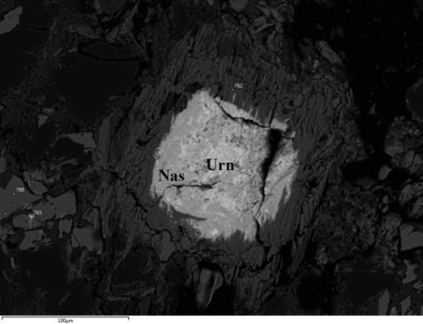 | 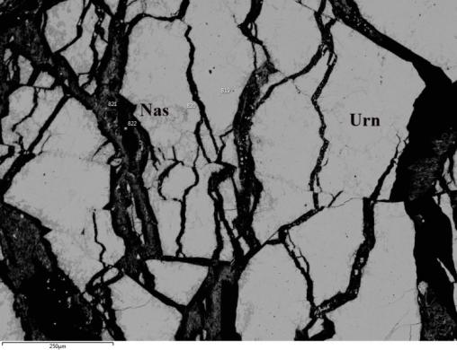
Рис.62 Реликты уранинита(Urn) замещенные настураном(Nas).  РЭМ-фотография; аншл. П821-26-1 | Рис.63 Кристаллы уранинита со следами дробления и прожилки настурана-б(Nas)  РЭМ-фотография; аншл. П821-12-1

Карелианит-1 имеет гипидиоморфные зерна (рис.64-65), характеризуется голубовато-серой окраской, а так же содержанием ванадия около 60 масс %, с отражением (R=20-25%), двуотражение и анизотропия выражены ярче, чем у гематита, встречается в основном вместе с карелианитом-2 и гематитом.

Таблица 13 Химический состав карелианита-1 (масс. %)
Образец | V₂O₃ | Fe₂O₃ | Сумма
Карелианит-1 (V _{1,28} Fe _{0,72}) O₃
П-821-12 | 57,48 | 34,41288 | 91,89
П-821-12 | 57,18 | 35,94266 | 93,13
П-821-12 | 56,46 | 35,95696 | 92,42
П-821-12 | 51,83 | 39,43113 | 91,26
П-821-15 | 54,64 | 37,38666 | 92,03
П-821-15 | 62,23 | 35,38508 | 97,61
П-821-12А | 61,05 | 36,08563 | 97,13
П-821-12А | 60,23 | 33,88389 | 94,11

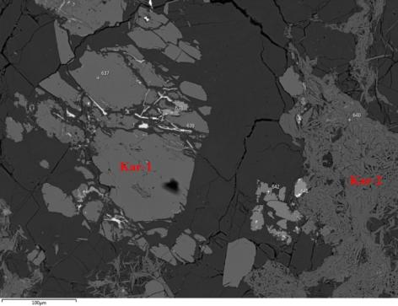 | 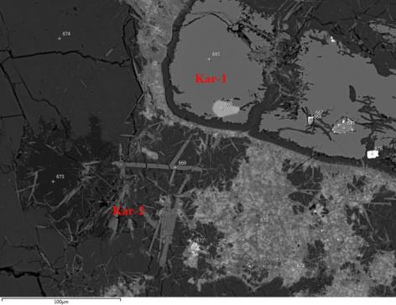
Рис.64 Гипидиоморфное зерно карелианита-а(Kar-1) и спутано-волокнистые выделения карелианита-б (Kar-2). РЭМ фотография анш. П-821-12-1. | Рис.65 Площадной карелианит-а (Kar-1) и тонко-игольчатые выделения карелианита-б (Kar-2). РЭМ фотография анш. П-821-12-1.

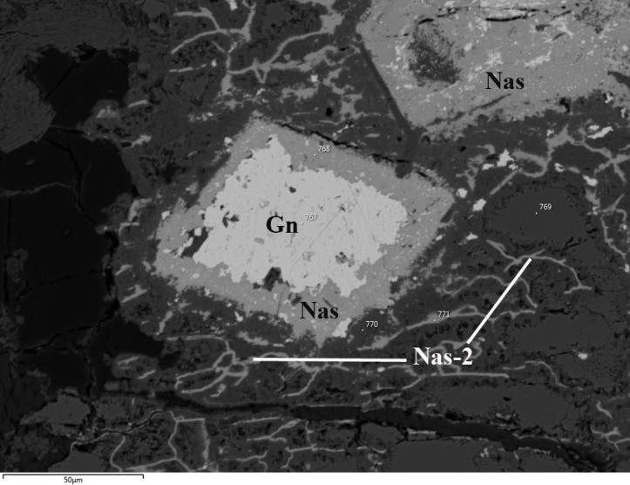
Рис.66 Кристалл настурана-1 (Nas), галенит (Gn) и прожилковый настуран-2 (Nas-2)
РЭМ фотография; аншл. П-821-11-1

Сульфидный парагенезис включает в себя галенит-2 и молибденит.
Галенит-2 представляет сплошные массы около некоторых бывших кристаллов уранинита. Размер таких масс достигает 0,5 мм. Так же, по данным микрозондового анализа, галенит-2 содержит селен (табл.14)

Таблица 14 Химический состав Se-содержащего галенита-2 (масс. %)
Образец | S | Se | Pb | Сумма
Se содержащий галенит Pb _{1,03} (S _{0,60} Sе _{0,40})
П-821-15 | 7,43 | 12,07 | 82,36 | 106,46
П-821-15 | 6,14 | 12,91 | 77,84 | 100,43
П-821-15 | 7,62 | 13,42 | 86,05 | 109,93
П-821-15 | 5,75 | 15,33 | 78,31 | 103,94
П-821-15 | 6,21 | 10,40 | 73,51 | 94,11
П-821-15 | 7,25 | 10,32 | 77,68 | 100,13
П-821-15 | 7,49 | 10,18 | 77,80 | 96,67
П-821-15 | 6,28 | 13,07 | 78,80 | 99,69
П-821-15 | 8,96 | 6,85 | 79,57 | 96,07
П-821-12А | 9,93 | 5,38 | 81,08 | 96,38
П-821-12А | 7,29 | 10,47 | 78,57 | 97,21
П-821-12А | 9,31 | 6,98 | 81,78 | 99,73

Молибденит был встречен единичными выделениями, всего 2 сферолита, имеет радиально-лучистое строение размером от 0,5-0,1 мм, анизотропен, слабое двуотражение (рис. 67-68).
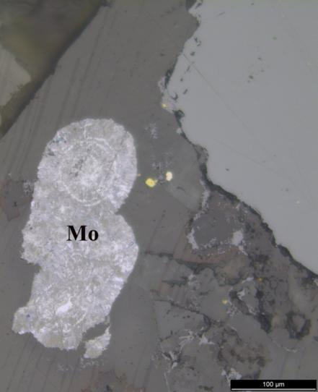 | 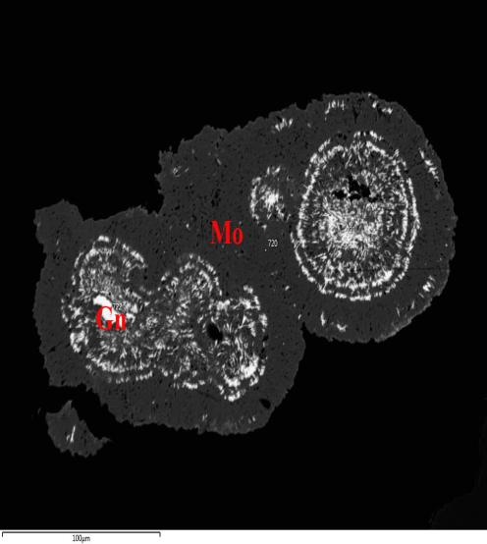
Рис.67 Сферолиты молибденита(Mo).  отражённый свет; аншл. П-821-12-1 | Рис.68 Сферолиты молибденита(Mo) и галенит(Gn).  РЭМ фотография; аншл. П-821-12-1

Таблица 15 Химический состав молибденита (масс. %)
Образец | S | V | Mo | Сумма
П-821-12-1-А | 38,89 | 0,51 | 58,14 | 100

Низкотемпературный парагенезис включает в себя коффинит, настуран-2, барит, марказит и карелианит-2.
Коффинит встречается в виде редких выделений на месте бывшего уранинита, размер выделений до 50 мкм (рис.69). Коффинит имеет серый цвет, очень низкое отражение (R=10%), изотропен и среднюю микротвёрдость (200-300 гс/мм²).

Таблица 16 Химический состав коффинита (масс. %)
Образец | SiO₂ | V₂O₅ | Fe₂O₃ | UO₂ | Сумма
Коффинит
П821-12/1 | 15,83 | 4,48 | 0,29 | 65,56 | 88,70
П821-12/2 | 15,66 | 4,59 | 0,00 | 65,21 | 88,56
П821-12/3 | 14,78 | 7,53 | 0,53 | 61,68 | 90,73
П821-12/4 | 13,93 | 11,23 | 2,02 | 60,59 | 89,91

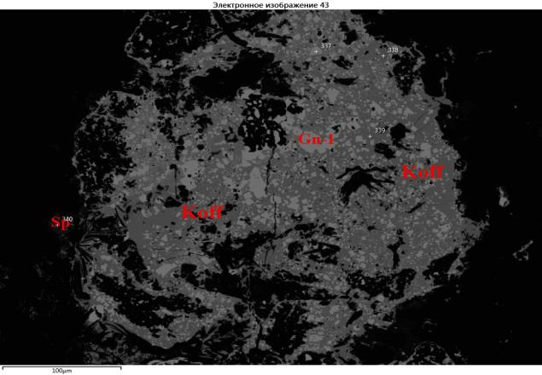
Рис.69 Галенит(Gn) и коффинит(Koff) на месте бывшего уранинита.
РЭМ фотография анш.П-821-12.

Настуран-2 встречается в виде прожилок размером в несколько микрон в непосредственной близости от реликтов кристаллов уранинита (рис.57 и рис.66).
Марказит образуется по пириту, замещая его, в некоторых случаях и оставляя его кубическую форму (псевдоморфозы) (рис.70). Примерно 50% первоначального пирита превратилось в марказит. Он схож с пиритом, но отличается цветами анизотропии.
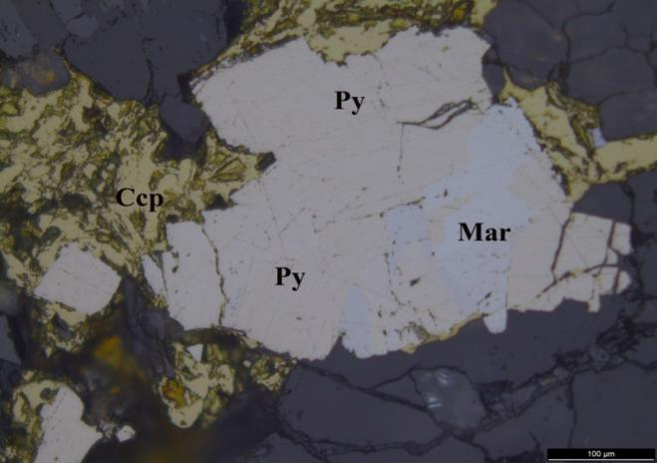
Рис.70 Марказит(Mar) развивает по пириту(Py).
отражённый свет; аншл. П-821-15А
Карелианит-2 представляет собой игольчато-метельчатые массы (рис.71-74), с низким отражением (R=16%), развивается по халькопириту.
Барит представляет собой небольшие призматические кристаллы, изотропен и имеет низкое отражение (R=6%).

Таблица 17 Химический состав карелианита-2 (масс. %)
Образец | O | Ca | Ti | V | Mn | Fe | Сумма
Карелианит-2 (V 1,46 Fe 0,54) O3
П-821-12 | 10,01 | 1,89 |  | 69,81 | 0,37 | 17,93 | 100
П-821-15 | 10,16 | 1,12 | 0,42 | 68,68 |  | 17,56 | 100
П-821-12-1 | 13,22 | 0,46 |  | 73,39 |  | 12,50 | 100
П-821-13 | 10,78 | 0,76 |  | 71,44 |  | 16,66 | 100
П-821-12-1 | 14,91 | 2,04 |  | 69,53 |  | 13,52 | 100
П-821-13 | 15,91 | 2,58 |  | 68,97 |  | 11,58 | 100

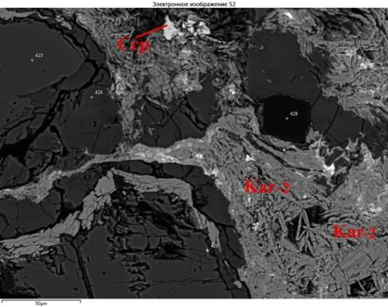 | 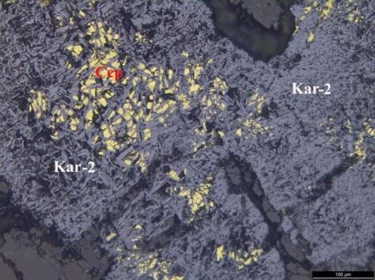
Рис.71 Игольчато-метельчатые массы карелианита-2 (Kar-2).  РЭМ фотография анш.П-821-15. | Рис.72 Игольчатый карелианит-2 (Kar-2) развивается по халькопириту(Ccp).  отражённый свет; аншл. П-821-12А
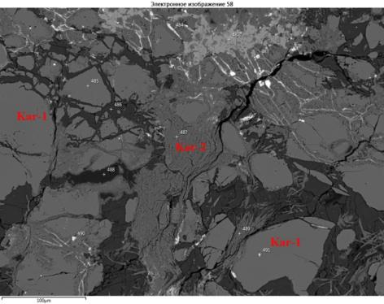 | 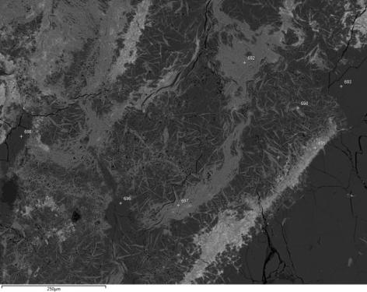
Рис.73 Площадной карелианит-1 (Kar-1) и метельчатые выделения карелианита-2 (Kar-2). РЭМ фотография анш. П-821-11. | Рис.74 Игольчато-метельчатые агрегаты  карелианита-2 (Kar-2).  РЭМ фотография анш.П-821-12.

4.2 Скважина С-4811
В ходе изучения рудной минерализации скважины 4811 было использовано 15 аншлифов, которые были отобраны из карбонатных прожилков и содержащие урановую минерализацию. Изучение рудных минералов проводилось с использованием методов рудной микроскопии и микрозондового анализа (см. главу 1).
В результате были выделены 22 рудные фазы минерализации: гуанахуатит, висмутин, галенит (2 фазы), гематит (2 фазы), гидгогематит, золото, клаусталит, ковелин, коффинит, марказит, настуран, пирит (2 фазы), сфалерит, уранинит, халькопирит. В результате была выделена общая последовательность минералообразования и парагенезисы (таб. 18).

Таблица 18 Минеральные парагенезисы
Парагенезисы | Породный | Уранинитовый | Селенидный | Золотополиметаллический | Настурановый | Сульфидный | Низкотемпературный | Гипергенный
Минералы
Давидит | +
Рутил | +
Уранинит |  | +
Гематит-1 |  | +
Гуанахуатит |  |  | +
Клаусталит |  |  | +
Золото |  |  |  | +
Пирит-1 |  |  |  | +
Халькопирит |  |  |  | +
Борнит |  |  |  | +
Висмутин |  |  |  | +
Настуран-а |  |  |  |  | +
Настуран-б |  |  |  |  | +
Галенит-1 |  |  |  |  | +
Пирит-2 |  |  |  |  |  | +
Галенит-2 |  |  |  |  |  | +
Сфалерит |  |  |  |  |  | +
Коффинит |  |  |  |  |  |  | +
Марказит |  |  |  |  |  |  | +
Ковеллин |  |  |  |  |  |  | +
Гематит-2 |  |  |  |  |  |  | +
Гидрогематит |  |  |  |  |  |  |  | +
Всего было выделено 8 парагенезисов: породный, уранинитовый, селенидный, золотополиметаллический, настурановый, сульфидный, низкотемпературный и гипергенный. Далее приводится описание каждого из этих парагенезисов.
Породный парагенезис представлен рутилом и давидитом.
Рутил представлен в виде изометричных зерен. Зерна этого минерала имеют размер 0,1-1 мм. Рутил был установлен по следующим свойствам: цвет серовато-белый, коэффициент отражения варьирует от 20 до 23%, анизотропия, сильные желтые рефлексы.

Таблица 19 Химический состав рутила (масс. %)
№ ан | TiO₂ | V₂O₅ | Сумма
Рутил (Ti _{0,68} V₀,₁₈) O₂
13 | 61,92 | 25,35 | 87,27
15 | 47,45 | 29,97 | 77,43
25 | 49,47 | 30,12 | 79,59
35 | 76,80 | 3,59 | 80,39
151 | 90,45 | 7,64 | 98,09

Давидит практически полностью отсутствует. На его месте развиваются различные минералы, такие как :калькинсит, настуран (рис.75)
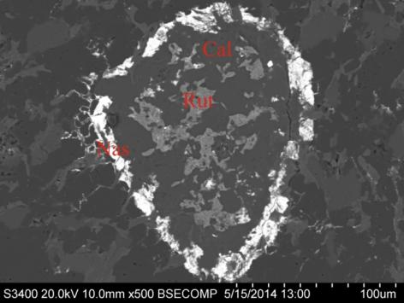 | 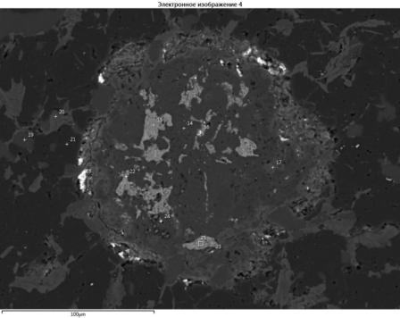
Рис.75 Реликты давидита, земещенные калькинситом (Cal), настураном (Nas), рутилом (Rut), РЭМ-фотографии, аншл. Т-657-21

Таблица 20 Химический состав калькинсита (масс. %)
№ ан | Fe₂O₃ | La₂O₃ | Ce₂O₃ | Pr₂O₃ | Nd₂O₃ | Сумма
Калькинсит-(Ce) (Ce _{0,80},La _{0,40} Nd _{0,29} Fe _{0,27} Pr₀,₀₆)(CO₃)₃ ₄H₂О
18 | 7,45 | 12,49 | 24,94 | 2,64 | 12,40 | 59,92
32 | 5,95 | 14,07 | 30,13 | 3,29 | 10,64 | 64,07
103 |  | 21,53 | 40,07 | 3,38 | 10,95 | 75,94

Уранинитовый парагенезис представлен уранинитов и гематитом-1.
Уранинит представлен реликтами кубических кристаллов, которые замещены настураном-а (рис.76), а также клаусталитом и галенитом. Размер этих кристаллов достигает 2 мм, в некоторых из них наблюдается зональность, связанная зонами роста, из-за неравномерной подачи вещества.
Уранинит цементируется в настуран-коффинитовой матрице. Характеризуется изотропностью, очень низким отражение (R_{изм}=14%), серым цветов в отражённом свете и высокой микротвёрдостью (800 гс/мм²). С химической точки зрения в его составе помимо U и O присутствует Pb, содержание которого достигает 20 масс.% (таб. 21).

Таблица 21 Химический состав уранинита (масс. %)
Образец | O | Pb | U | Сумма
Т-657-21 | 5,18 | 19,14 | 75,68 | 94,82
Т-657-21 | 5,26 | 19,50 | 75,24 | 94,74
Т-657-21 | 3,99 | 19,77 | 76,24 | 96,01
Т-657-21 | 7,66 | 18,23 | 74,11 | 92,34

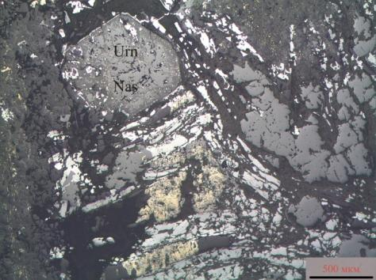  Kla | 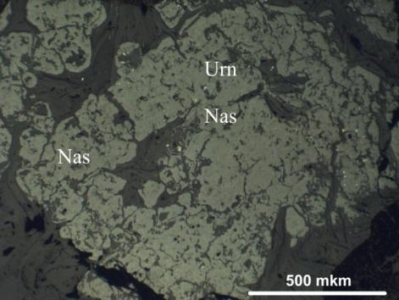
Рис76. Кристаллы уранинита (Urn) с включением клаусталита (Kla) и настурана; отражённый свет; аншл.Т-657-19-А-2 | Рис.77 Реликты уранинита (Urn), замещённые настураном - а (Nas) отраженный свет; аншл. Т-657-21

Процесс гематитизации проходил неоднократно, в результате можно выделить два морфологических типа: площадной и жильно-крупно-лейстовый. (рис.78) Гематит-1, также относящийся к этому парагенезису, встречается в самих карбонатных прожилках в виде вытянутых жильных выделений размером до 0,7 мм (рис.79). Он характеризуется отчётливой анизотропией, низким отражение (R=25%), серым цветом в отражённом свете и низкой микротвёрдостью (800 гс/мм²).

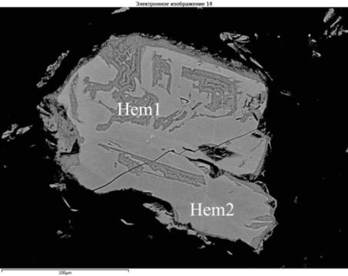 | 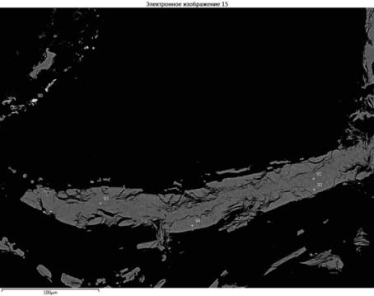
Рис. 78 Площадной и жильный гематиты(Hem) РЭМ-фотография; аншл Т-657-19-А-1 | Рис.79 Вытянутые выделения гематита-1 (Hem-1); РЭМ-фотография; аншл Т-657-19-А-1

Таблица 22 Химический состав гематита (масс. %)
№ ан | V₂O₅ | Fe₂O₃ | Сумма
Гематит (Fe_{1,57} V _{0,21}) O₃
86 | 12,75 | 87,33 | 100,07
130 | 31,92 | 68,27 | 100,19
141 | 33,28 | 67,31 | 100,59
142 | 23,56 | 76,10 | 99,67
143 | 15,08 | 84,20 | 99,28
144 | 21,92 | 78,92 | 100,84
145 | 21,80 | 78,32 | 100,12
146 | 21,58 | 78,40 | 99,99
164 | 21,17 | 78,13 | 99,31
165 | 15,19 | 84,45 | 99,64

Селенидный парагенезис представлен 2 минералами: клаусталит (PbSe) и гуанахуатит (Bi₂(Se.S).
Выделение минералов селенидного парагенезиса достигают первых миллиметров. Характерной чертой является зубчатые границы клаусталита с вмещающей породой (рис.81). Клаусталит имеет высокое отражение (R=50%), белый цвет в отражённом свете, очень низкую микротвёрдость (50 гс/мм²), изотропный минерал.
Гуанахуатит встречается в виде больших выделений (рис.80), имеет высокое отражение (R=50%), кремово-желтый цвет в отражённом свете, очень низкую микротвёрдостью (50 гс/мм²), является сильно анизотропным минералом.
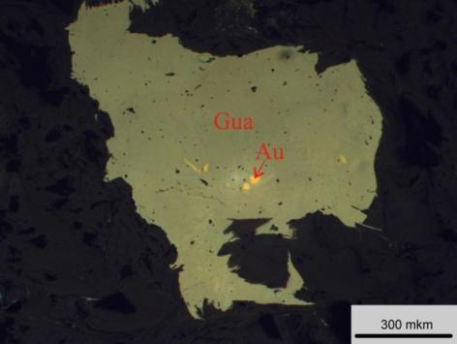 | 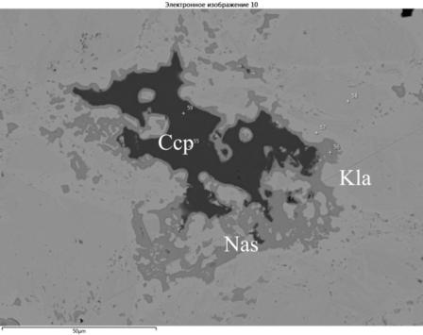
Рис.80 Золото(Au) в гуанахуатите(Gua), отраженный свет, аншл. Т-657-19-А-1 | Рис. 81Зубчатая граница клаусталита (Kla); РЭМ-фото; аншл. Т-657-19-А-1

Таблица 23 Химический состав клаусталита (масс. %)
№ ан | S | Se | Pb | Сумма
Клаусталит Pb _{1,17} (Se_{0,71} S_{0,29})
53 |  | 24,55 | 69,80 | 94,35
57 | 2,98 | 18,44 | 72,19 | 93,61
61 |  | 19,56 | 73,60 | 93,16
62 | 7,77 | 7,51 | 73,13 | 88,41
68 |  | 20,82 | 71,49 | 92,31
132 |  | 23,06 | 75,37 | 98,43

Таблица 24 Химический состав гуанахуатита (масс. %)
№ обр. | S | Se | Bi | Сумма
Гуанахуатит Bi₂(Se,S)₃
Т-657-19-А-1 | 1,38 | 30,73 | 62,10 | 94,21
Т-657-19-А-1 |  | 32,33 | 56,69 | 94,31

Золотополиметаллический парагенезис представлен большим количеством минералов: пирит-1, халькопирит, висмутин и золото.
Наибольший объём из этого парагенезиса занимает пирит-1, который встречается в непосредственной близости с уранинитом и настураном (рис.82), но так же он встречен в срастании с халькопиритом в аншлифе без уранинита (рис.83). Размер выделений различный от десятков микрон до первых миллиметров. Пирит характеризуется изотропностью, высоким отражение (R_{изм}=55%), светло-жёлтым цветов в отражённом свете и высокой микротвёрдостью (1100-1400 гс/мм²).

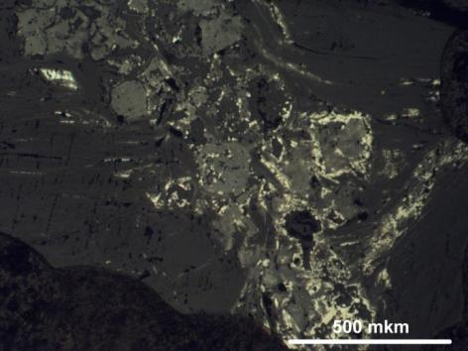  Nas | 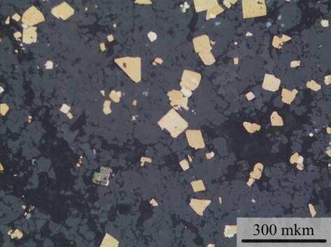
Рис. 82 Срастание настурана (Nas) и пирита-1 (Py-1) отражённый свет; аншл. Т-657-21 | Рис. 83 Халькопирит в срастании с пиритом, отраженный свет, аншл. Т-657-4

Таблица 25 Химический состав пирита (масс. %)
№ ан. |  | S |  | Fe |  | Сумма
Пирит FeS₂
148 | 51,87 |  | 44,75 |  | 100
150 | 51,90 |  | 43,85 |  | 100
159 | 51,54 |  | 43,41 |  | 100
160 | 51,21 |  | 44,65 |  | 100
182 | 51,01 |  | 44,11 |  | 100
183 | 48,31 |  | 41,43 |  | 100

Халькопирит встречается как в срастании с пиритом-1 (рис.83), так и в виде мелкой (до 50 мкм) вкрапленности. Халькопирит характеризуется слабой анизотропией, высоким отражение (R=48%), жёлтым цветов в отражённом свете и низкой микротвёрдостью (200 гс/мм²). По халькопириту развивается борнит.
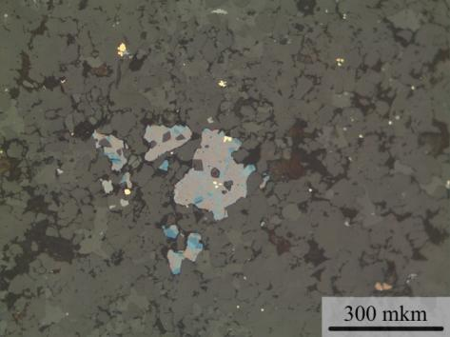
Рис.84 борнит и ковелин развиваются по халькопириту, отраженный свет, аншл Т-657-3

Таблица 26 Химический состав халькопирита (масс. %)
№ ан | S | Fe | Cu | Сумма
Халькопирит CuFeS₂
55 | 32,80 | 28,28 | 31,65 | 100
59 | 32,84 | 27,59 | 31,60 | 100

Висмутин (рис.85) характеризуется слабой анизотропностью, средним отражение (R=38-45%), белым цветов в отражённом свете и низкой микротвёрдостью (100-200 гс/мм²) .
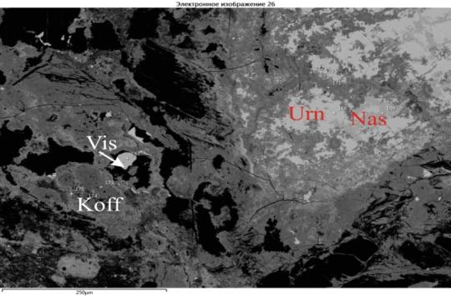
Рис. 85 Небольшие выделения висмутина (Vis); РЭМ-фото; аншл. Т-657-21

Таблица 27 Химический состав висмутина (масс. %)
№ ан | Se | Bi | Сумма
Висмутин Bi₂Se₃
120 | 33,24 | 61,65 | 94,89
123 | 33,04 | 62,00 | 95,04
167 | 33,64 | 60,99 | 94,63
Золото встречено в нескольких аншлифах, где оно присутствует в виде включения-замещения гуанохуатита. (рис.80). Размер его выделений от 20 до 200 мкм. Оно изотропно, имеет золотой цвет и очень сильное отражение (R_{изм}=78%)

Таблица 28 Химический состав золота (масс. %)
№ ан | Ag | Au | Сумма
Золото
46 | 1,83 | 97,51 | 100,32
119 | 3,03 | 96,43 | 99,45
125 | 2,87 | 97,41 | 101,22

Настурановый парагенезис представлин 2 видами настурана (а) замещения уранинита, б) почковидный), галенит-1.
Происхождение галенита связано с выносом из уранинита радиогенного свинца во время его перекристаллизации в настуран-a. С этим же процессом связано и появление настурана-б в новообразованном настуране-а.
Настуран-а является основным минералом этого парагенезиса и появляется в результате замещения уранинита на месте его кристаллов (рис.86). Внешне он отличается от уранинита только отсутствием каких-либо кристаллографических очертаний. С химической точки зрения содержание свинца в нём ниже (до 9 масс.%).
Настуран-б встречается в виде почковидных выделений размером в несколько микрон в непосредственной близости от реликтов кристаллов уранинита, окантовывая эти реликты. Прожилки настурана выполнены галенитом.

Таблица 29 Химический состав настурана (масс. %)
№ ан | SiO₂ | PbO | UO₂ | Сумма
Настуран
100 | 5,01 |  | 77,11 | 88,56
101 | 2,18 |  | 84,50 | 94,44
108 | 2,52 |  | 82,98 | 92,19
109 | 6,03 |  | 78,68 | 91,31
110 | 6,16 |  | 76,67 | 88,57
111 | 3,91 |  | 80,13 | 90,06
112 | 5,18 |  | 78,42 | 89,99
113 | 3,44 |  | 81,73 | 91,96
116 | 3,81 |  | 79,96 | 90,83

Последний член этого парагенезиса – это галенит-1. Он встречается в виде небольших выделений (до 50 мкм) в настурановых массах (рис.86). Галенит изотропен, с высоким отражение (R=43%), белого цвета в отражённом свете и низкой микротвёрдостью (50-100 гс/мм²).

Таблица 30 Химический состав галенита (масс. %)
№ ан | S | Pb | Сумма
Галенит Pb _{1,01} S _{1,00}
102 | 9,81 | 63,02 | 89,43
104 | 7,32 | 49,54 | 96,08
129 | 12,47 | 83,15 | 96,46
131 | 12,84 | 84,07 | 98,27
133 | 12,87 | 86,09 | 100,42
134 | 12,37 | 82,05 | 105,13
136 | 12,90 | 85,07 | 99,34
152 | 12,88 | 85,93 | 100,80
153 | 12,79 | 84,77 | 97,96
186 | 12,87 | 83,34 | 96,22
188 | 12,70 | 85,73 | 99,28
189 | 11,94 | 79,42 | 101,25

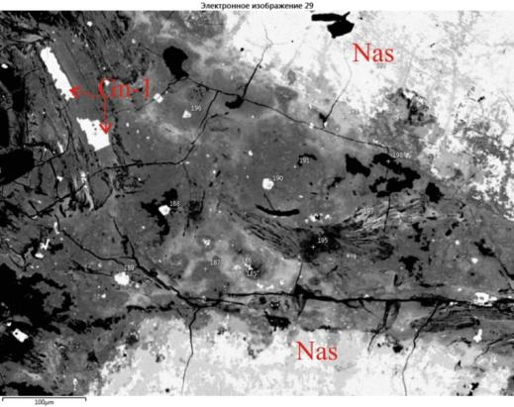
Рис.86.Настуран-а (Nas),галенит -1(Gn), РЭМ-фото, аншл. Т-657-19-А-1.

Сульфидный парагенезис включает в себя галенит-2, пирит-2 и сфалерит.
Галенит-2 представляет сплошные массы около некоторых бывших кристаллов уранинита (рис.87). Размер таких масс достигает 0,5 мм.
Пирит-2 в отличие от пирита-1 имеет более идиоморфные зёрна, а в не которых случаях до идеальных кубиков. По расположению они привязаны к ураниниту и настурану, а также, реже, отдельно от них, например, в срастаниях со сфалеритом (рис.88). Выделения сфалерита достигают 1 мм. Он имеет серый цвет, низкое отражение (R=17%), изотропен и имеет низкую микротвёрдость (150-250 гс/мм²).
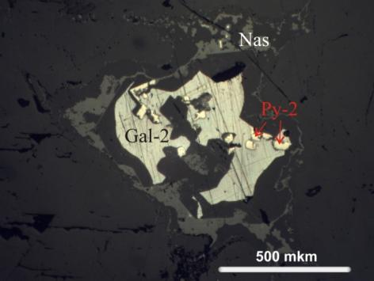 | 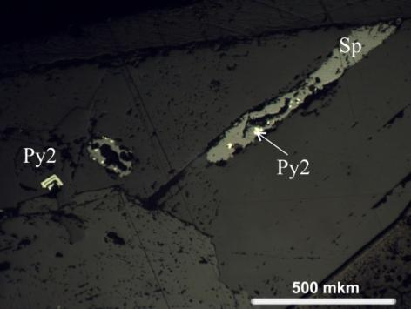
Рис.87 Сплошные массы галенита-2 (Gn-2) около пирита (Py-2) и настурана (Nas); отражённый свет; аншл. Т-657-19-А-1 | Рис.88 Выделения пирита-2 (Py-2) в сфалерите (Sp); отражённый свет; аншл. Т-657-19-А-1

Низкотемпературный парагенезис связан с перекристаллизацией на поздних этапах формирования месторождения Космозерское. В него входит коффинит, марказит, гематит-2 и ковеллин.
Коффинит встречается в виде редких выделений (рис.85). Коффинит имеет серый цвет, очень низкое отражение (R=10%), изотропен и среднюю микротвёрдость (200-300 гс/мм²).

Таблица 31 Химический состав коффинита (масс. %)
№ ан | SiO₂ | PbO | UO₂ | Сумма
Коффинит
11 | 20,05 |  | 65,67 | 91,46
149 | 11,38 |  | 60,47 | 98,50
155 | 13,03 |  | 65,22 | 88,35
157 | 13,43 |  | 63,76 | 85,74
171 | 13,14 |  | 67,22 | 87,58
172 | 12,60 | 3,09 | 62,22 | 89,86
173 | 13,35 |  | 65,05 | 87,97
179 | 13,41 |  | 65,18 | 87,02
180 | 11,74 |  | 64,84 | 88,58

Марказит образуется по пириту-1 и -2, замещая его, в некоторых случаях и оставляя его кубическую форму (псевдоморфозы). Примерно 50% первоначального пирита превратилось в марказит. Он схож с пиритом, но отличается цветами анизотропии.
Гематит-2 площадной, встречается часто в виде тонких кустистых выделений
Ковеллин встречен на границах халькопирита в виде выделений размером 0,3 мм (рис.89). Он имеет голубой цвет, низкое отражение (R=21%), сильно анизотропен и низкую микротвёрдость (80-90 гс/мм²).
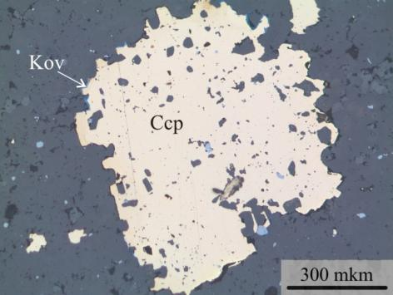
Рис.89 Ковелин(kov)на границах халькопирита(Ccp),отраженный свет, аншл.Т-657-3

Гипергенный парагенезис проявлен слабо и представлен единичными небольшими выделениями гидрогематита.
Образование гидрогематита связано с процессами выветривания, железосодержащих минералов, таких как гематит. Он представлен в нескольких выделениях размером до 10 мкм.

4.3 Определение химического возраста урановой минерализации
В результате проведённого микрозондового анализа аншлифов скважины 4811 и 4813 были измерены содержания U, Pb и для некоторых минералов Si в урановых минералов (уранинит, настуран и коффинит). Исходя из этих данных можно построить треугольную диаграму содержания этих элементов в них (рис.90-91).
Из этой диаграммы видно, что в обеих скважинах все точки анализов разделяются на 3 группы исходя из содержания данных элементов. Коффинит отделяется по более высоким содержания Si, а уранинит по более высоким содержаниям Pb, связанного с большим возрастом данного минерала. Если расставить данные минералы по убыванию содержанию свинца, то есть по уменьшению абсолютного возраста, то полученная последовательность: уранинит → настуран → коффинит будет соответствовать последовательности минералообразования.
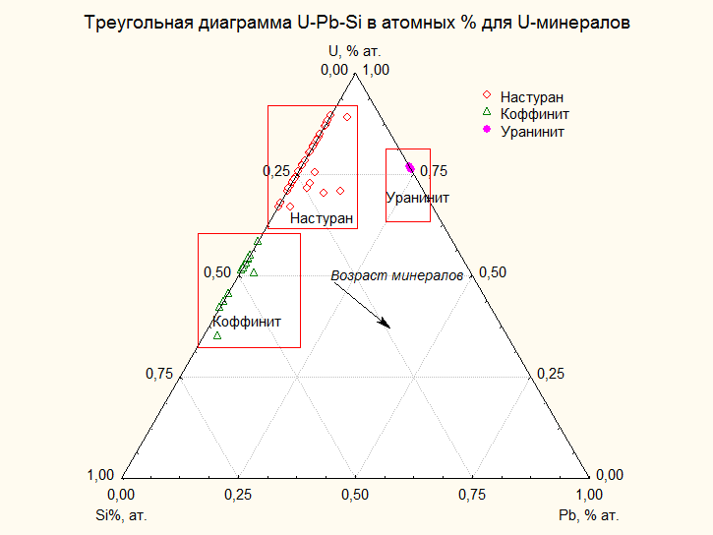
Рис.90 Треугольная диаграмма U-Pb-Si для оксидов и силикатовурана по скважине 4811

Также, имея содержания свинца и урана в минерале в атомных процентах и используя формулу радиоактивного распада ²³⁸U (, где - постоянная распада ²³⁸U, которая равна 4,47*10⁹ лет; - содержание радиогенного свинца; - содержание урана ), можно вычислить абсолютный возраст. Для начала примем, что весь свинец в урановом минерале – радиогенный и не был захвачен при кристаллизации или перекристаллизации.
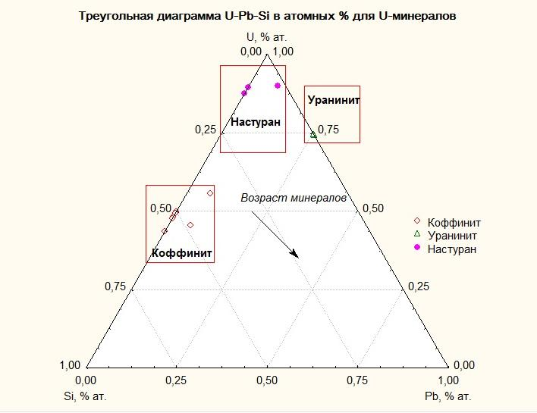
Рис.91 Треугольная диаграмма U-Pb-Si для оксидов и силикатовурана по скважине 4813

После подсчёта абсолютного возраста был построен график (рис.92), где по оси ординат отмечен полученный возраст в миллионах лет, а все анализы отсортированы по убыванию полученного возраста. Исходя из графика видно, что все анализы разделились на две группы с возрастом более 1000 млн. лет и менее 600 млн. лет. Эти группы абсолютно точно соответствуют в первом случае ураниниту, а во втором настурану и коффиниту. Которые невозможно отделить по возрасту друг от друга, так как коффинит был встречен только рядом с клаусталитом, из-за чего был возможен захват свинца при кристаллизации. Данная методика не даёт точных результатов, для этого необходимо использовать методы изотопной геохронологии.
Погрешность метода определения абсолютного возраста по данным микрозондового анализа можно оценить на уровне ±50%. Эта методика даёт только общее представление о возможном возрасте урановых минералов.
Возраст метасоматитов подтверждает двухстадийное образование рудных метасоматитов месторождения Космозёрское: около 1740 млн лет назад происходило образование метасоматических ванадиевых руд (роскоэлит + карбонат), тогда как около 1640 млн лет назад происходило формирование жильных метасоматитов-гидротермалитов (Cr_cеладонит + роскоэлит + карбонат) с золото-уран-ванадиевой минерализацией. (Бороздин А.П, и др…2014 г.)

Рис.92 Возраст урановых минералов по данным микрозондового анализа с использованием формулы радиоактивного распада по скважинам 4811 и 4813

Глава 5. Геохимические особенности месторождения Космозерское.
Моим научным руководителем А. П. Бороздиным были предоставлены результаты рентгено-флюоресцентного анализа и, по некоторым элементам, ISP-MS анализа образцов керна скважин С-4811 и С-4813
Обработка всех этих данных проводилась в программе Statistica v. 7.0 (см. главу 1).
На первом этапе проводилась проверка закона распределения. Для большей надёжности выводов проверка осуществлялась по 3 показателям:
- график квантиль-квантиль;
- коэффициент ассиметрии;
- коэффициент эксцесса.
На графике квантиль-квантиль выносятся экспериментальные точки и теоретическая квантиль (линия). Если точки более-менее ложатся на данную линию, то распределение этой системы нормальное. Коэффициенты ассиметрии и эксцесса для системы с нормальным распределением по модулю меньше 3.
Таким образом, можно достаточно правильно определить закон распределения.
Проверка закона распределения проводилась для совместной выборки по скважинам С-4811 и С-4813. В результате проверки закона распределения получены следующие результат (таб. 32):

Таблица 32 Законы распределения результатов анализа по скважине
С-4811 и С-4813
Оксид / элемент | С-4811+С-4813
Si | Нормальное
Fe | Нормальное
Mg | Нормальное
Al | Нормальное
Na | Нормальное
K | Логнормальное
Ca | Нормальное
Ti | Нормальное
Mn | Логнормальное
P | Логнормальное
ППП | Нормальное
Cr | Нормальное
Sr | Нормальное
Zr | Нормальное
Rb | Нормальное
S | Логнормальное
Cl | Логнормальное
V | Логнормальное
U | Логнормальное
Ni | Нормальное
Cu | Логнормальное
Zn | Логнормальное
Pb | Логнормальное
Ba | Логнормальное
Mo | Логнормальное
Co | Логнормальное
Bi | Логнормальное
Ag | Логнормальное
Sn | Логнормальное
Sb | Логнормальное
W | Логнормальное
Au | Логнормальное

Исходя из полученных результатов, можно сделать вывод, все петрогенные окислы, кроме K₂O, MnO, P₂O₅, а также ППП, Cr, Sr, Rb, Ni и Zr имеют нормальное распределение. Ba, Cl, V, Ba, U, Zn, Pb, Cu, S, Co, Mo, Bi, Ag, Au, Sn, Sb, W имеют логнормальное распределение. Для того, чтобы дальнейшие анализы были верными, необходимо прологарифмировать содержания оксидов и элементов, распределение которых логнормальное.

5.1 Корреляционный анализ
Корреляционный анализ, как и в случае с законом распределения проводился для совместной выборки по скважинам: С-4811 и С-4813.
Полученные результаты в результате корреляционного анализа по выборке не слишком сильно отличаются друг от друга. По ним можно выделить 2 группы, внутри которых очень хорошая прямая корреляция между оксидами, а между собой эти группы имеют хорошую, но обратную корреляцию. Также эти группы имеют хорошую интерпретацию. В первом группе – это оксиды, которые можно назвать алюмосиликатным рядом, а во второй группе – карбонатным рядом.
Алюмосиликатный ряд: Si, Ti, Al, K, Na, Zr, P, Cr, Ni, Sn, Sb +/- Ba, Co (коэффициент корреляции 0,8-0,4)
Карбонатный ряд: Ca, Mg, ППП +/- Sr, Cu (коэффициент корреляции 0,8-0,7)
На интервале разреза существует тенденция изменения содержания элементов каждого из рядов, в зависимости от пачки, так в туломозерской свите преобладают элементы карбонатного ряда, а в заонежье алюмосиликатного. Это объясняется составом пород: доломиты туломозёрской свиты и, вулканиты, а также алюмосиликатные алевролит-пелитовые породы заонежской свиты. Корреляционная матрица приведена в таблице 33.

Таблица 33
Корреляционная матрица для всех оксидов и элементов
 | SIO2 | FE2O3 | MGO | AL2O3 | NA2O | K2O | CAO | TiO2 | Mn log | P2O5 Log | ППП | S log | Сl log | V log | U Log | Cr | Rb | Ni | Cu log | Zn log | Pb log | Ba Log | Mo Log | Co log | Bi log | Ag Log | Sn log
FE2O3 | 0,01
MGO | -0,66 | -0,27
AL2O3 | 0,93 | 0,23 | -0,71
NA2O | 0,64 | 0,29 | -0,69 | 0,71
K2O | 0,37 | 0,13 | -0,16 | 0,34 | -0,25
CAO | -0,89 | -0,22 | 0,50 | -0,86 | -0,51 | -0,49
TiO2 | 0,32 | 0,34 | -0,43 | 0,51 | 0,43 | 0,10 | -0,42
Mn log | -0,73 | 0,03 | 0,22 | -0,65 | -0,15 | -0,68 | 0,79 | 0,02
P2O5 Log | 0,46 | -0,03 | -0,19 | 0,38 | 0,39 | -0,27 | -0,52 | 0,37 | -0,17
ППП | -0,89 | -0,37 | 0,64 | -0,92 | -0,63 | -0,45 | 0,89 | -0,45 | 0,69 | -0,40
S log | -0,14 | 0,37 | -0,30 | 0,01 | 0,22 | -0,37 | 0,09 | 0,31 | 0,36 | 0,11 | -0,05
Сl log | -0,39 | -0,04 | 0,22 | -0,44 | -0,09 | -0,46 | 0,41 | 0,12 | 0,67 | 0,06 | 0,44 | 0,04
V log | 0,11 | 0,49 | -0,25 | 0,09 | -0,05 | 0,53 | -0,34 | 0,37 | -0,10 | 0,09 | -0,29 | 0,14 | 0,11
U Log | 0,03 | 0,41 | -0,23 | -0,02 | -0,15 | 0,43 | -0,21 | 0,12 | -0,03 | 0,06 | -0,19 | 0,21 | 0,01 | 0,89
Cr | 0,48 | 0,72 | -0,50 | 0,62 | 0,67 | 0,05 | -0,50 | 0,37 | -0,27 | 0,26 | -0,65 | 0,06 | -0,22 | 0,15 | 0,01
Rb | 0,29 | 0,04 | -0,10 | 0,29 | -0,33 | 0,97 | -0,42 | 0,09 | -0,62 | -0,31 | -0,37 | -0,34 | -0,41 | 0,44 | 0,35 | -0,09
Ni | 0,43 | 0,02 | -0,11 | 0,48 | -0,14 | 0,63 | -0,54 | 0,37 | -0,59 | 0,10 | -0,42 | -0,11 | -0,35 | 0,24 | 0,17 | 0,01 | 0,67
Cu log | -0,51 | 0,20 | -0,06 | -0,36 | -0,10 | -0,39 | 0,43 | 0,17 | 0,63 | -0,07 | 0,34 | 0,72 | 0,28 | 0,15 | 0,24 | -0,26 | -0,32 | -0,38
Zn log | -0,38 | -0,05 | 0,57 | -0,41 | -0,32 | -0,08 | 0,24 | 0,10 | 0,26 | 0,11 | 0,21 | 0,09 | 0,30 | 0,27 | 0,24 | -0,35 | -0,02 | 0,04 | 0,19
Pb log | -0,44 | 0,32 | 0,24 | -0,42 | -0,38 | -0,02 | 0,15 | -0,01 | 0,28 | 0,17 | 0,22 | 0,44 | 0,10 | 0,55 | 0,68 | -0,26 | -0,02 | -0,05 | 0,60 | 0,53
Ba Log | 0,21 | 0,15 | -0,53 | 0,27 | 0,34 | -0,12 | -0,13 | 0,20 | -0,08 | 0,08 | -0,19 | 0,50 | -0,20 | -0,01 | -0,05 | 0,24 | -0,22 | -0,04 | 0,27 | -0,49 | -0,10
Mo Log | -0,06 | 0,21 | -0,45 | -0,07 | 0,18 | -0,20 | 0,11 | 0,04 | 0,27 | 0,16 | -0,03 | 0,61 | -0,06 | 0,30 | 0,47 | 0,02 | -0,27 | -0,29 | 0,52 | -0,05 | 0,48 | 0,55
Co log | -0,18 | 0,40 | -0,06 | -0,09 | 0,07 | -0,04 | -0,01 | 0,15 | 0,24 | 0,14 | -0,03 | 0,38 | 0,02 | 0,40 | 0,39 | 0,03 | 0,00 | 0,03 | 0,24 | 0,37 | 0,59 | -0,18 | 0,41
Bi log | -0,07 | 0,34 | -0,14 | -0,09 | 0,01 | 0,28 | -0,14 | 0,17 | 0,05 | 0,09 | -0,10 | 0,12 | 0,01 | 0,79 | 0,82 | -0,02 | 0,20 | -0,08 | 0,29 | 0,37 | 0,68 | -0,09 | 0,51 | 0,52
Ag Log | -0,44 | 0,36 | -0,11 | -0,37 | -0,21 | -0,14 | 0,32 | -0,06 | 0,43 | -0,05 | 0,30 | 0,45 | 0,18 | 0,42 | 0,59 | -0,14 | -0,15 | -0,21 | 0,68 | 0,09 | 0,72 | 0,28 | 0,65 | 0,37 | 0,56
Sn log | 0,60 | 0,45 | -0,56 | 0,67 | 0,40 | 0,38 | -0,75 | 0,45 | -0,50 | 0,50 | -0,79 | 0,31 | -0,52 | 0,46 | 0,45 | 0,47 | 0,32 | 0,32 | 0,09 | -0,11 | 0,28 | 0,28 | 0,34 | 0,25 | 0,40 | 0,17
Au Log | -0,14 | 0,17 | -0,14 | -0,23 | -0,41 | 0,43 | 0,02 | -0,27 | -0,06 | -0,14 | 0,04 | 0,10 | -0,10 | 0,57 | 0,73 | -0,20 | 0,45 | 0,05 | 0,18 | 0,03 | 0,54 | -0,10 | 0,43 | 0,36 | 0,55 | 0,57 | 0,27

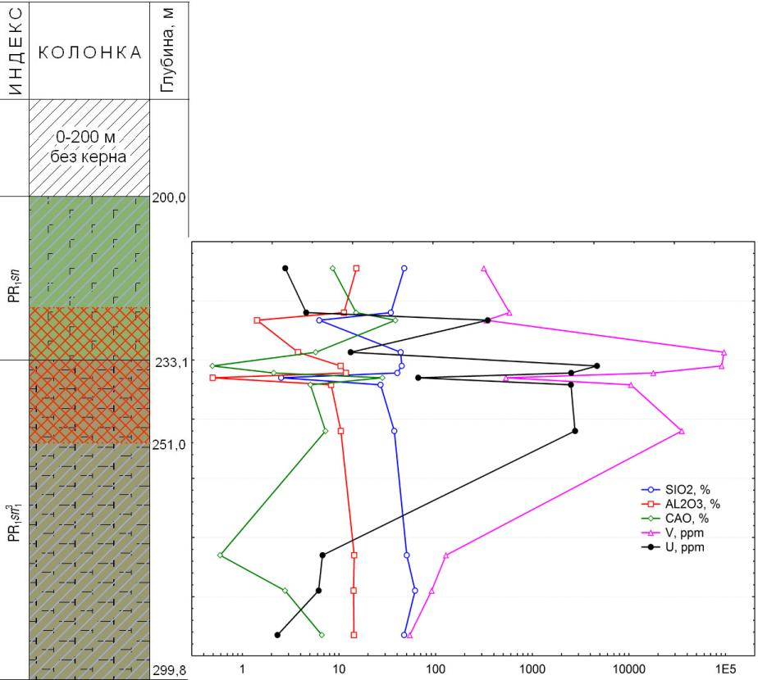
Рис.93 Содержание SiO₂, Al₂O₃, CaO, V, U по разрезу С-4813

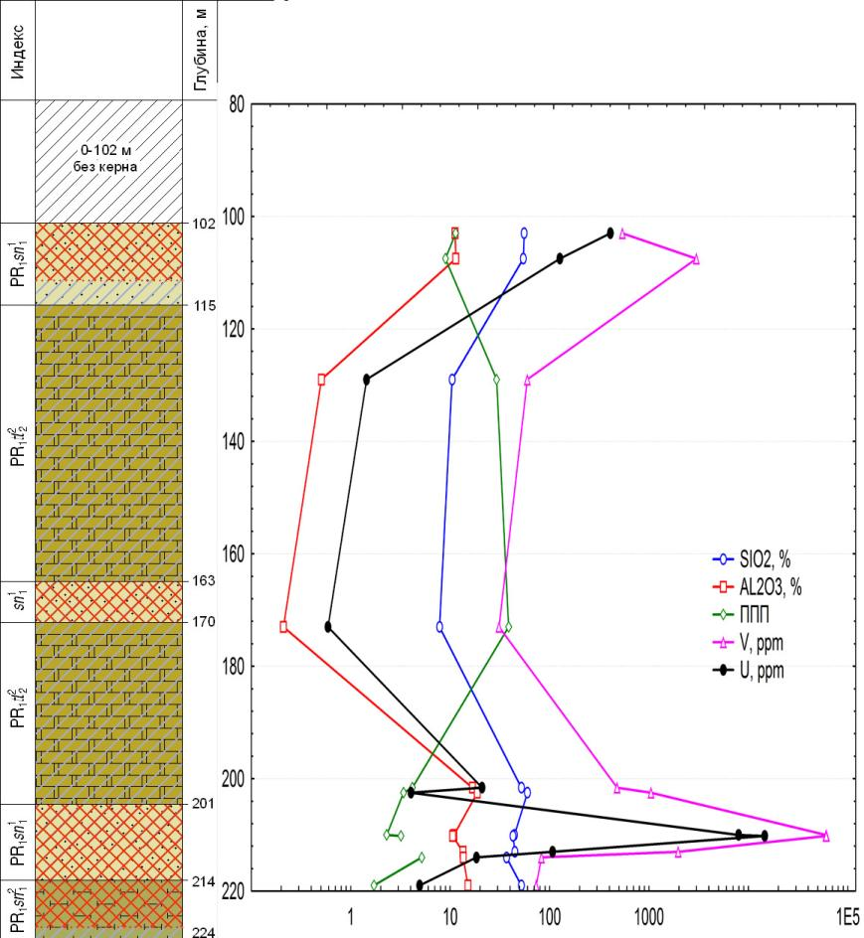
Рис.94 Содержание SiO₂, Al₂O₃, CaO, V, U по разрезу С-4811

В обеих скважинах можно также отметить очень высокую корреляцию между V, U, Pb, Ag, Au (рис.95-96) (порядка 0,5 – 0,7). Это можно объяснить привязанности орудинения к одним интервалам разреза, а так же, можно говорить, что данные элементы имеют генетическую связь между собой.

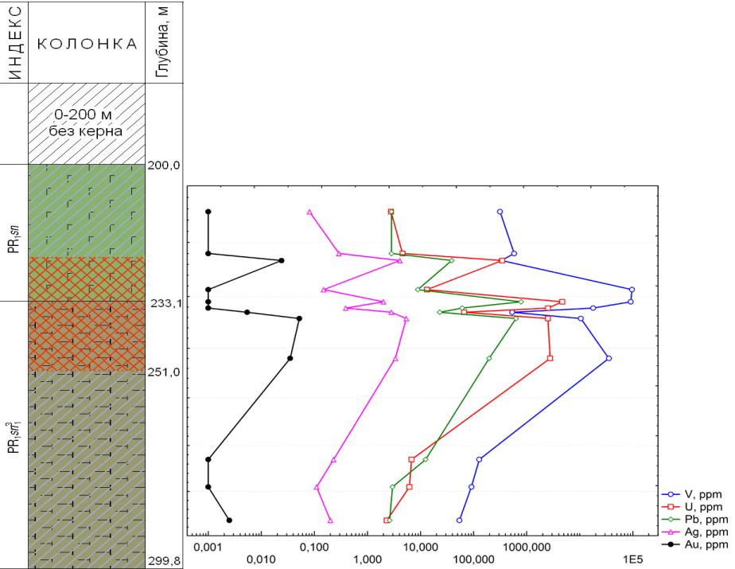
Рис.95 Содержание V, U, Pb, Ag, Au по разрезу С-4813
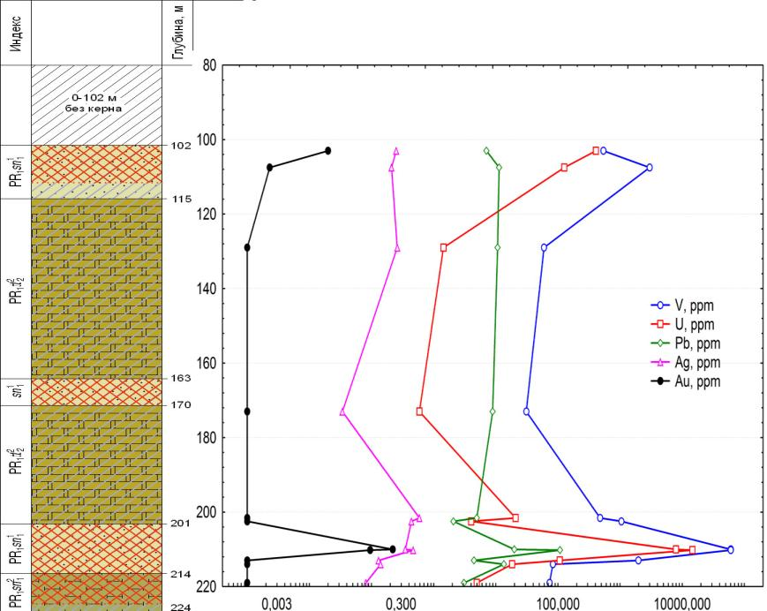
Рис.96 Содержание V, U, Pb, Ag, Au по разрезу С-4811

5.2 Факторный анализ
Факторный анализ, проводится для совместной выборки по скважинам: С-4811 и С-4813. Были выбраны по 3 значимых фактора и получены структуры факторов (таб.33). Однако не все факторы возможно интерпретировать.
$$F_{1 0.26}\frac{+{ППП}_{0.62}{Ca}_{0.60}{Mg}_{0.45}{Cl}_{0.35}}{-U_{0.83}V_{0.83}{Sn}_{0.77}{Bi}_{0.74}K_{0.68}{Pb}_{0.67}W_{0.57}{Fe}_{0.54}{Au}_{0.53}{Ag}_{0.52}{Mo}_{0.51}{Co}_{0.44}{Ba}_{0.44}}$$
$$F_{2 0.24}\frac{{+Mn}_{0.75}{Ca}_{0.73}{ППП}_{0.70}{Ag}_{0.62}{Pb}_{0.62}{Cu}_{0.57}{Mg}_{0.51}}{- {Si}_{0.90}{Al}_{0.85}{Na}_{0.63}}$$

$$F_{3 0.11}\frac{{+S}_{0.70}{Cu}_{0.59}{Na}_{0.58}{Mo}_{0.49}}{{- K}_{0.61}{Mg}_{0.43}}$$

Рис. 97 Структуры факторов по результатам факторного анализа

Неизмененные рудовмещающие породы по своему составу соотносятся с доломитами, глинистыми известняками и доломитами, карбонатсодержащими алевропелитами, алевролитами, а также вулканогенными породами основного состава. При интерпретации элементных ассоциаций рудосодержащих жилоподобных тел, метасоматитов и метасоматизированных пород следует учитывать, что все эти вторичные образования развиваются по исходным породам, перечисленным выше.
Фактор №1 может быть интерпретирован как рудный. Это видно из структуры факторов (рис.97). Как видно из графиков значений рудных факторов (рис.98 и рис.99), повышенные значения привязаны к пачке Sn₁¹ и контакту пачек Sn₁ и Sn₂ в скважине С-4811, а в скважине С-4813 повышенные значения рудного фактора привязаны к контакту пачек Sn₁³и Sn_{2.} Эти данные также хорошо сопоставляются с петрографическими данными, где к этим же интервалам приурочено наибольшее число карбонатных прожилок и метасоматических изменений, с наличием большого числа рудных минералов. Ассоциация Ca–(ППП)–Mg–Mn соответствует карбонатному материалу (карбонатные жилоподобные тела и метасоматизированные доломиты). Вылет одной точки на рис. 98 связан с тем, что анализ попал в карбонатную жилу. Проявление рудного фактора по скважинам С-4811 и С-4813 обусловлено большими метасоматическими изменениями, с которыми связанно наличие комплексного уран-благороднометально-ванадиевого месторождения Космозерское на данной территории.
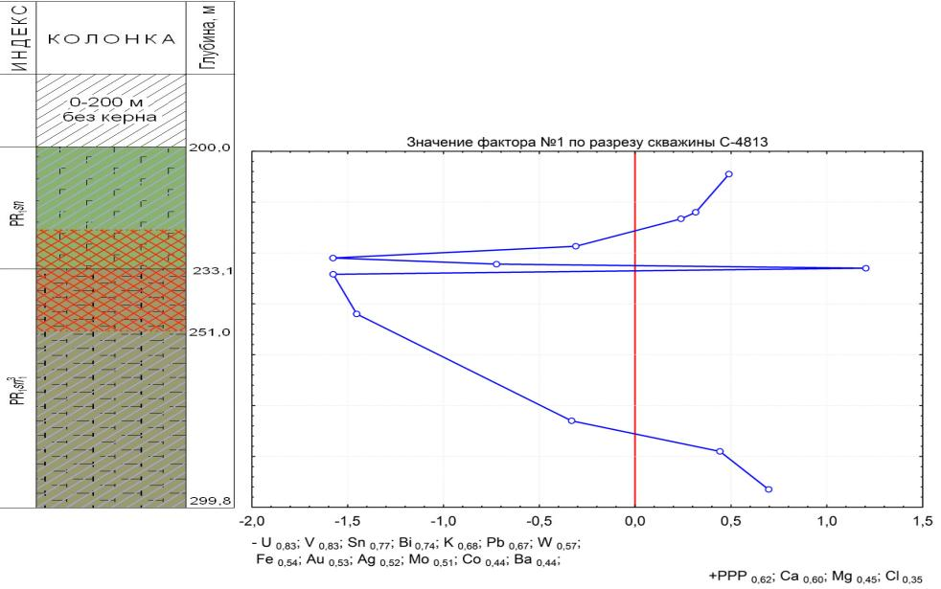
Рис.98 Значение фактора №1 по разрезу скважины С-4813
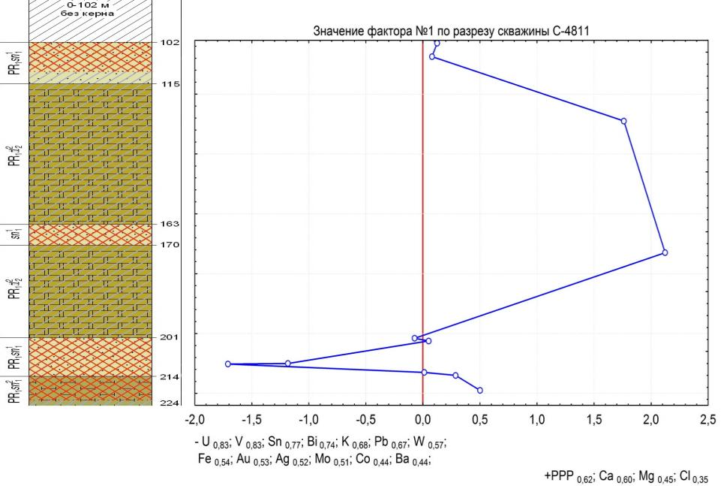
Рис.99 Значение фактора №1 по разрезу скважины С-4811

Фактор №2 может быть интерпретирован, как породный. Где отрицательные значения фактора отвечают алюмосиликатным породам, а положительные значения – карбонатным (рис.100 и рис.101). Как видно из графиков в пачках tl₂² и местами в пачках sn₁¹ и sn₂ значения данного фактора более высокие. Это обусловлено составом этих пород: доломиты туломозерской свиты и примесь кальцитов в последних двух пачках.
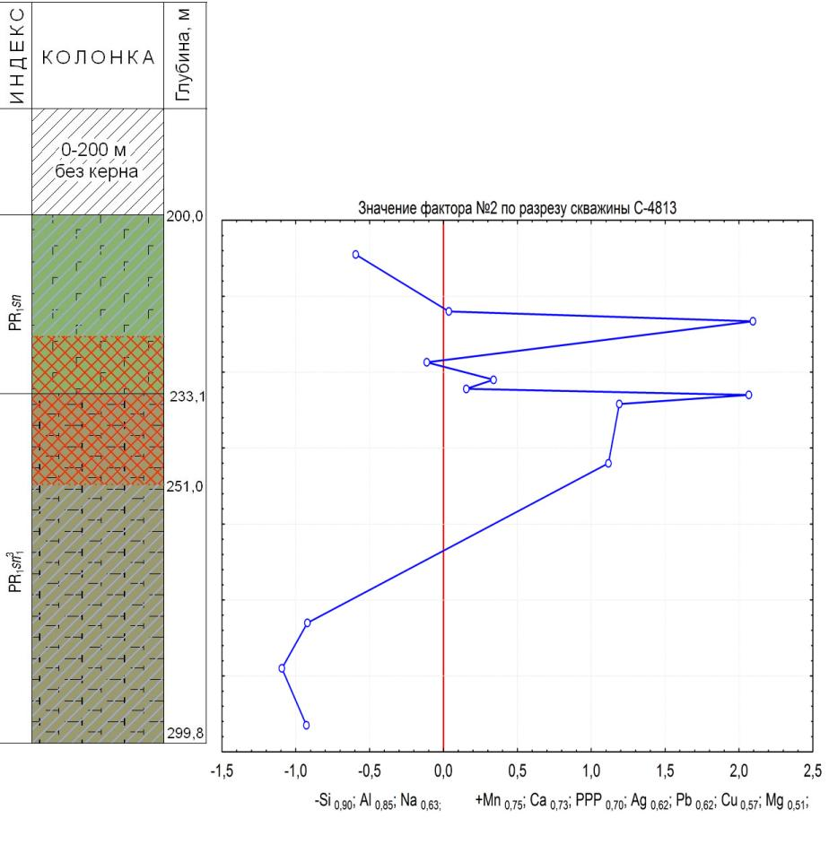
Рис.100 Значение фактора №2 по разрезу скважины С-4813

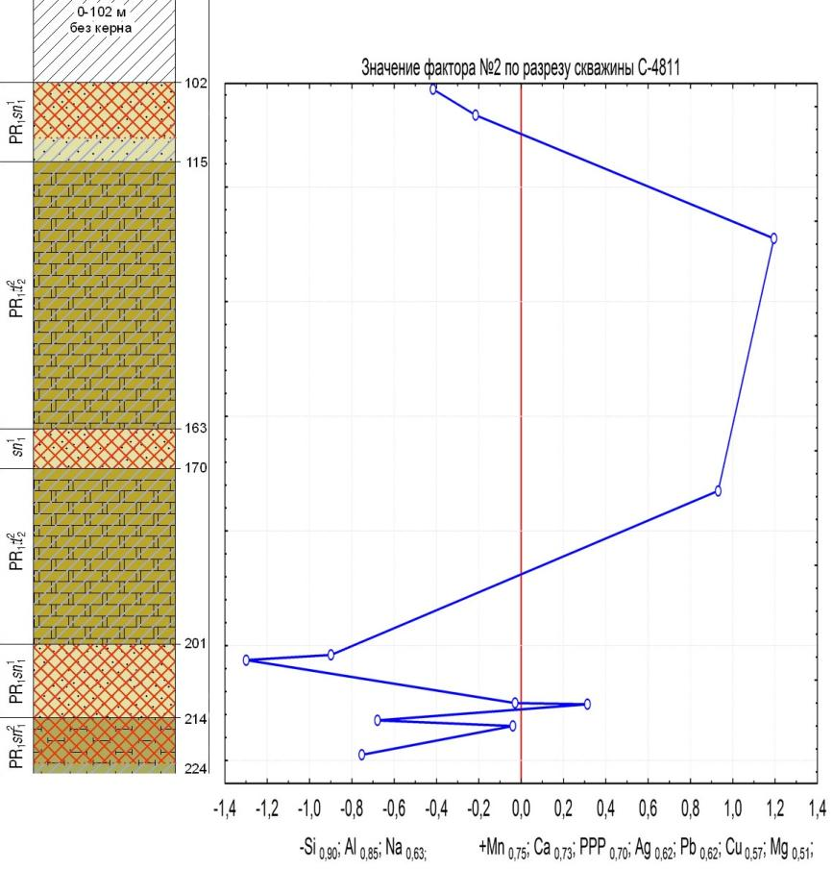
Рис.101 Значение фактора №2 по разрезу скважины С-4811

Фактор №3 в случае выборки по скважинам С-4811 и С-4813 (рис.102 и рис.103) из-за наличия в нём натрия и в меньшей степени кремния, может быть интерпретирован, как наложенные на первичные породы процессы альбитизации. Наличие в факторе №3 серы и меди говорит о привносе этих элементов в виде пирита и халькопирита в результате выше указанных процессов, которые являлись сопутствующими рудным процессам. Также к этому процессу по полученным данным приурочены такие оксиды, как Cr, Mo, Zr и Ti. Этим процессам противопоставлены Rb, Mg, Fe, Co, K и Ni.

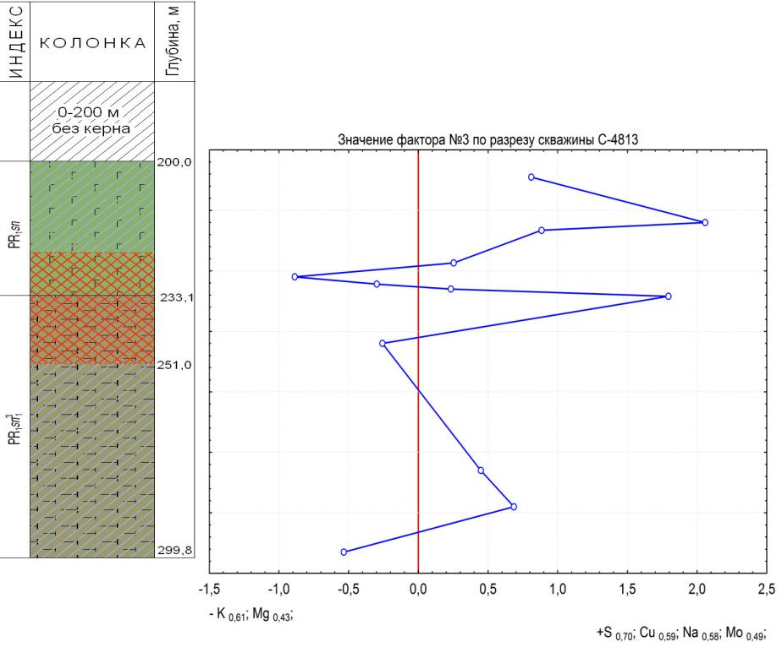
Рис.102 Значение фактора №3 (метасоматические процессы) по разрезу скважины С-4813
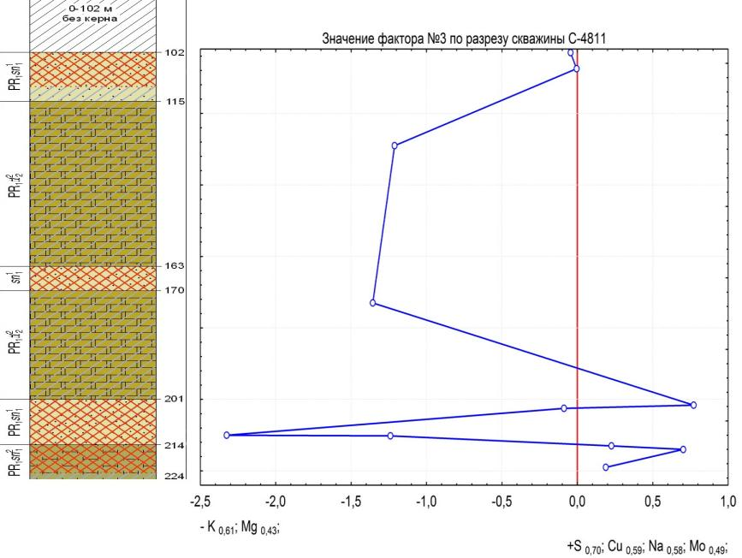
Рис.103 Значение фактора №3 (метасоматические процессы) по разрезу скважины С-4811
Таким образом, по результатам факторного анализа можно выделить 3 процесса, которым подверглись породы исследуемых объектов. Во-первых, это процессы, связанные с первичным осадконакоплением, которые разделяют породы на две группы: карбонатные и алюмосиликатные. Второй процесс – это альбитизация первичных пород, результатом которого стал третий процесс, связанный с рудообразованием.

Глава 6. Минеральный баланс руд по участкам работ

В составе руд и околорудных метасоматитов на месторождениях Онежского прогиба насчитывается более 100 минеральных видов, среди которых встречаются не только широко распространенные, но и редкие, а также впервые установленные в России и впервые открытые. При этом многие, даже достаточно рядовые минералы, имеют необычные составы, обусловленные явлениями изоморфизма, присутствием нетрадиционных компонентов или элементов-примесей. Комплексность оруденения на онежских месторождениях определяется, как известно, промышленными концентрациями ванадия, урана, благородных металлов (Pd, Ft, Au, Ag) и сопутствуюпщми компонентами - Сu, Мо. Основные полезные компоненты в рудах обусловлены широким разнообразием собственно рудной минерализации, а также минералов, содержащих их в качестве примеси. (Леденёва Н.В., Минералогия и условия….2004)
После петрографического и минераграфического изучения, а так же диагностики микрозондовым анализом минералов руд и околорудных метасоматитов скважин С-4811 и С-4813, можно выделить основные минералы-носители полезного компонента в обеих скважинах. (табл.34)

Таблица 34 Минералы-носители полезного компонента
Минералы-носители полезного компонента
 | С-4811 | С-4813
Уран | Уранинит | Уранинит
 | Настуран-а | Настуран-1
 | Настуран-б | Настуран-2
 | Коффинит | Коффинит
Ванадий | Роскоэлит | Роскоэлит
 | V-гематит | Наталиит
 |  | Карелианит

Из таблицы видно, что руды месторождения Космозёрское контрастные и минералы-носители полезного компонента в них разные. В скважине С-4811 уран представлен минералами: уранинит, настуран (а,б), коффинит. а ванадий представлен: роскоэлитом и V-гематитом. В скважине С-4813 уран представлен: уранинитом, настураном (1,2), коффинитом, а ванадий представлен: роскоэлитом, наталиитом и карелианитом.
На основе данных о химическом составе минералов и количественной оценке содержания минералов в породах, были построены минеральные балансы распределения полезных компонентов V, для руд различных стратиграфических уровней. Для рудных метасоматитов по метавулканитам Sn₂ , характерным является роскоэлит – наталиит – карелианитовый тип оруденения (таб. 35), ведущими минералами ванадия являются карелианит и наталиит, роскоэлит занимает подчиненное положение.
Преимущественно наталиитовые руды (карелианит-наталиитовые) формируются по сланцам и алевролитам пестроцветной толщи Sn₁³(таб.36), львиная доля ванадия приходится на ванадиевый эгирин (наталиит), подчиненное положение занимает карелианит, а содержание ванадия в роскоэлите около 3%.
Для алевролитов Sn₁¹ характерен гематит-роскоэлитовый тип оруденения (таб.37), где до 30% металла приходится на гематит-карелианит и 68% сосредоточенно в роскоэлите.

- роскоэлит – наталиит – карелианитовый по вулканитам Sn₂ (таб.34);

Таблица 35 Роскоэлит – наталиит – карелианитовый тип руд.
Минеральный баланс для Sn₂ (С-4813)
Минерал | С_{V} в минерале (масс%) | Распределение V по минералам, в %
Роскоэлит | 16 | 28,2
Наталиит | 19,83 | 31,0
Карелианит | 43,83 | 40,8
Итого руда: | 7,86 | 100

- преимущественно наталиитовые руды (карелианит-наталиитовые) по сланцам и алевролитам (пестроцветная толща) Sn₁³ (таб.36);

Таблица 36 Преимущественно наталиитовый тип руд.
Минеральный баланс для Sn₁³ (С-4813)
Минерал | С_{V} в минерале (масс%) | Распределение V по минералам, в %
Роскоэлит | 15,45 | 2,89
Наталиит | 17,22 | 75,68
Карелианит | 59,36 | 21,42
Итого руда: | 8,47 | 100,00

- гематит - роскоэлитовый тип по алевролитам Sn₁¹ (таб.37);

Таблица 37 Гематит - роскоэлитовый тип руд.
Минеральный баланс для Sn₁¹ (С-4811)
Минерал | С_{V} в минерале  (масс%) | Распределение V по минералам,  в %
Роскоэлит | 7,02 | 68,16
V-Гематит | 14,00 | 31,84
Итого руда: | 3,03 | 100,00

Рис.104 распределение V по минералам на различных стратиграфических уровнях

Таким образом, показано, что руды Космозерской зоны контрастны и эта контрастность, обусловлена, в том числе, стратиграфическим положением оруденения и зависит от протолита, по которым развиваются метасоматиты. Резкое отличие по минеральному балансу ванадия в рудах различных стратиграфических уровней, позволяет выделить, различные природные минеральные типы руд. В силу того, что основные минералы носители ванадия в этих рудах, это слоистый силикат-роскоэлит, V-пироксен-наталиит и оксид-карелианит, обладают различными химическими и физическими свойствами, выделенные природные, минералогические типы руд, будут обладать различными технологическими свойствами. На данном этапе исследования, можно спрогнозировать, что руды Космозерской зоны будут представлены двумя или тремя сортами, каждый из которых потребует собственного подхода при обогащении. Кроме того, для определения пространственного положения различных минеральных типов руд (и как следствие технологических сортов), целесообразно проведение работ по геолого-технологическому картированию руд на дальнейших стадия изучения месторождения Космозерское.

Выводы
- В обеих скважинах Космозёрского месторождения проявлены метасоматические изменения одного и того же ряда (альбитизация, роскоэлитизация, гематитизация). В результате которых, возникают различные минеральные формы реализации метасоматитов, и скорее всего, это зависит от протолита по которому они формировались.
- Особенности химического состава метасоматитов, а также последовательность формирования породообразующих и рудных минералов, свидетельствует о том, что оруденение различных уровней формировалось в ходе единой последовательности процессов. Это процессы, связанные с альбитизацией и последующим рудообразованием.
- Руды в Космозерской зоне представлены как минимум двумя или тремя минеральными типами, при этом ведущие V-содержащие минералы этих типов руд, резко отличаются по своим химическим и физическим, а, следовательно, и технологическим свойствам.
- Одним из критериев определения технологического сорта руды, может стать положение рудного блока в разрезе рудовмещающих стратиграфических комплексов, а так же литолого-петрографические особенности пород протолита.
- Урановая минерализация на месторождении Космозерское формировалась неодноактно: ранним был уранинит, затем поздние генерации настурана и коффинита.

Список использованной литературы

- Билибина Т.В., Мельников Е.К., Савицкий А.В. О новом типе месторождений комплексных руд в Южной Карелии. //Геология рудных месторождений. 1991, т. 33 №6. С. 3-13.
- Бороздин А.П., Ю. С. Полеховский, С. А. Бушмин, Возраст рудообразующих метасоматических процессов на месторождении ванадия, благородных металлов и урана, Средняя Падма (Карелия, Балтийский щит), СПб, 2014 г.
- Бороздин А. П., Рукопись магистерской диссертации «Урановая минерализация комплексных месторождений Заонежья (Южная Карелия)», СПб, 2006 г.
- Булавин А.В., Закономерности размещения комплексного уран-ванадиевого орудинения в структурах Онежского прогиба, (диссертация), Ленинград, 1990 г.
- Буланов В.А., А.И. Сизых, Кристаллохимизм породообразующих минералов, (учебное пособие), Иркутск, 2005 г.
- Волков В. П., Полеховский Ю. С., Сергеев А. С., Тарасова И. П., Введение в металлогению горючих ископаемых и углеродсодержащих пород, учебное пособие, СПб: Издательство СПбГУ, 1997, 248 с.
- Геологическое строение и рудоносность Заонежского полуострова и прилегающих территорий. Отчет по геол. зад. 32-18 и 32-19: О результатах поисковых (м-ба 1:10 000) и поисково оценочных работах проведенных в 1988-1990 гг. на Заонежской и Уницкой площадях. Т.1-214 с., Т.2-214 с., Чебино, 1991 г. // Фонды ГГП «Невскгеология».
- Геология Карелии / Ин-т геологии Карельского фил. АН СССР. – Л.: Наука, 1987, 231 с.
- Голубев А.И., Кулешевич Л.В., Благороднометальная минерализация в щелочных метасоматитах Средней Падмы Онежской структуры
- Голубев А.И., Трофимов Н.Н., Лавров М.М., Геология и минерагения Онежского рудного района (Южная Карелия), Материалы Всероссийской конференции (Петрозаводск 12-15 ноября 2007 г.)
- Леденёва Н.В., Минералогия и условия локализации уран-благороднометально-ванадиевого орудинения (Онежский рудный район), (диссертация), Москва, 2004 г.
- Лохов Д.К., Минералогия ванадатов урана и общая характеристика урановой минерализации проявления «Рудная горка» (Заонежье, Карелия), (рукопись курсовой работы), СПб, 2008 г.
- Магматизм и металлогения рифтогенных систем восточной части Балтийского щита/ Под ред. Щеглова А. Г. – СПб: Недра, 1993 г.
- Онежская палеопротерозойская структура (геология, тектоника, глубинное строение и минерагения) / Отв. ред. Глушанин Л. В., Шаров Н. В., Щипцов В. В.. Петрозаводск: Карельский научный центр РАН, 2011, 431 с.
- Полеховский Ю.С., Воинов А.С., Тарасова И.П. Определение особенностей урановой локализации уранового оруденения различных формационных типов на основе изучения и картирования гидротермально-метасоматически измененных пород перспективных на уран в структурах Онежского прогиба и его обрамления. Отчет по геол.зад. 2-28 Фонды ВГО МГ СССР, ПГО «Невскгеология», ЛГУ, Ленинград, 1986 г. т.1.-162 с.,т.2-74 с., т.3-20 л.
- Полеховский Ю.С., Тарасова И.П. Геологическое строение онежского прогиба, в кн. «Введение в металлогению горючих ископаемых и углеродсодержащих пород», авторы: Волков В. П., Полеховский Ю. С., Сергеев А. С., Тарасова И. П.; учебное пособие, СПб: Издательство СПбГУ, 1997, 248 с.
- Полеховский Ю.С., Тарасова И. П. Гидротермально-метасоматические процессы и минеральные ассоциации метасоматитов в нижнепротерозойских породах Онежского прогиба Карелии. В сб. тез. Метасоматизм и рудообразование. Ч.2, Л., 1987, с. 40-42.
- Полеховский Ю.С., Воинов А.С., Тарасова И.П.. Определение особенностей локализации уранового оруденения различных формационных типов на основе изучения и картирования гидротермально-метасоматически изменённых пород в перспективных на уран структурах Онежского прогиба и его обрамления. Отчет по геол.зад. 2-28. Фонды ВГО МГ СССР, ПГО «Невскгеология» , ЛГУ, Ленинград, 1986 г. Т.1-162 с., т. 2-74 с., т. 3 - 20 л.
- Понамарёв А. И. Методы химического анализа минералов и горных пород. Т.1 Силикаты и карбонаты, М.: АН СССР, 1951.
- Румянцева Е.В. Минералогия и генезис хром-ванадиевых слюдитов Онежского прогиба. Автореферат дисс. канд. геол.-мин. н. Л.:1984, 24 с.
- Саранчина Г.М. Породообразующие минералы, Изд-во СПбГУ, 1998.
- Хейсканен К. И., Голубев А. И., Бондарь Л. Ф. Орогенный вулканизм Карелии. – Л.: Наука, 1977.
- John F.W. Bowles. Age dating of individual grains of uraninite in rocks from electron microprobe analyses, Chemical Geology,83 (1990) с. 47-53

